

***ESCOLA DE ÁUDIO E SONOPLASTIA***

Sumário

A FÍSICA DO SOM 2

ACÚSTICA 16

PERCEPÇÃO SONORA 34

FUNDAMENTOS DO ÁUDIO 53

MICROFONES 72

SINCRONISMO 140

MEDIDORES E AVALIAÇÃO OBJETIVA DE ÁUDIO 156

# A FÍSICA DO SOM

O que é o som?

* O som é uma onda mecânica, longitudinal, que só se propaga em meios materiais (sólidos, líquidos ou gasosos). Ao contrário do que ocorre com a luz, o som não pode se propagar no vácuo, ou seja, não é possível perceber o som se não existir um meio material entre o corpo que vibra e o nosso ouvido.
* Com os nossos órgãos da fala, tanto podemos produzir sons como ruídos. À medida que vamos crescendo, aprendemos a controlá-los melhor. Para isso, recorremos às cordas vocais, que vibram e transmitem esta vibração ao ar. Com a nossa boca, conseguimos controlar a saída do ar e, assim, enriquecer a diversidade de sons que podemos articular.

ONDA SIMPLES OU SINOIDAL

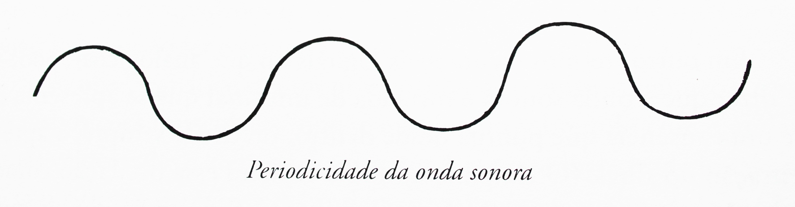

PROPAGAÇÃO

* Quando passa, a onda sonora não arrasta as partículas de ar, apenas faz com que estas vibrem em torno de sua posição de equilíbrio.

PROPAGAÇÃO

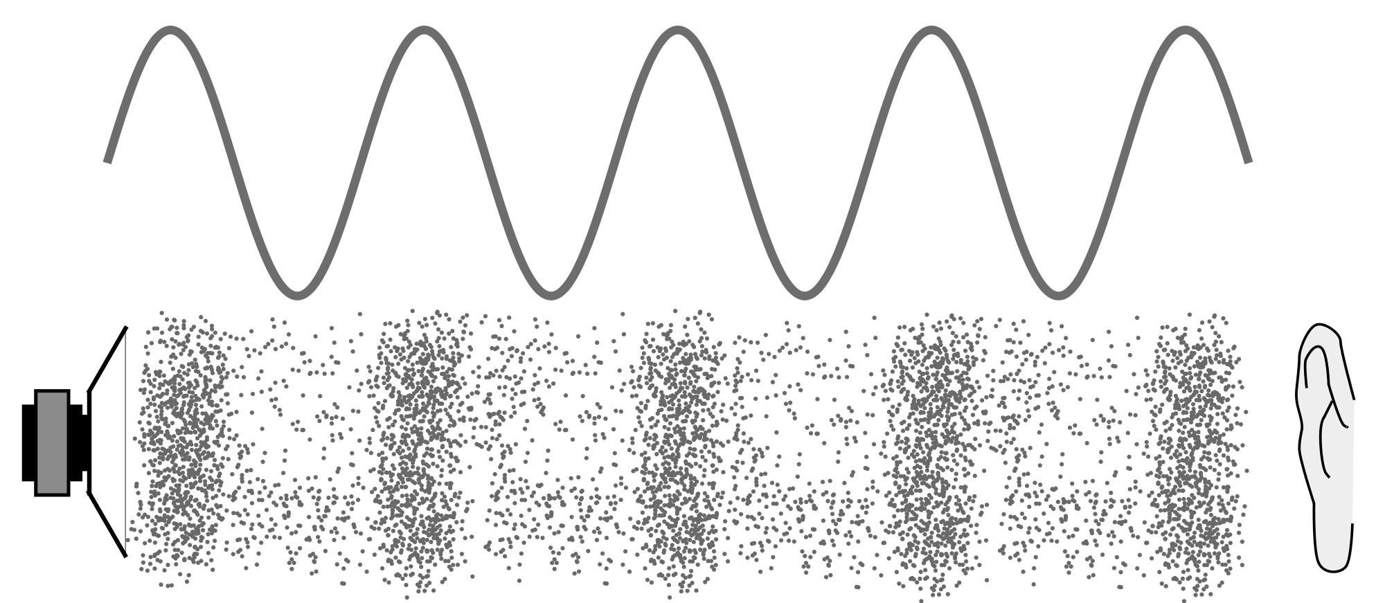

MOVIMENTO PERIÓDICO

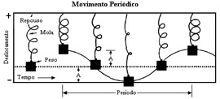

PROPAGAÇÃO

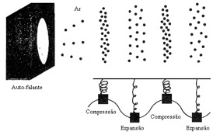

QUAIS SÃO OS ATRIBUTOS DO SOM?

* **Altura**
* **Intensidade**
* **Duração**
* **Timbre**

ALTURA

* No que diz respeito à sua altura, os sons podem ser classificados em agudos ou graves.
* Os sons graves, também chamados baixos, são sons com maior comprimento de onda (pequena frequência).
* Os sons agudos ou altos têm um menor comprimento de onda (maior frequência).

ALTURA

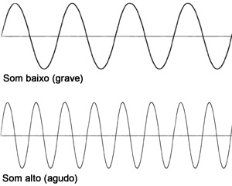

INTENSIDADE

* A intensidade de uma onda sonora depende da sua amplitude. Um som com uma maior amplitude é forte, enquanto um som com uma pequena amplitude é um som fraco.
* Os sons fortes transportam uma maior quantidade de energia que os fracos.
* Uma onda sonora perde intensidade no decurso da sua propagação.
* A capacidade que o ouvido humano tem de sentir um som depende da intensidade do som, mas também da sua frequência. Os sons muito fracos não são sentidos e os sons muito fortes podem provocar lesões.
* A intensidade do som está relacionada à potência de vibração da fonte que emite a onda sonora. A quantidade de energia transportada por uma onda é proporcional ao quadrado da sua amplitude, de forma que, para um dado intervalo de tempo, quanto maior a amplitude, maior a intensidade sonora.

INTENSIDADE

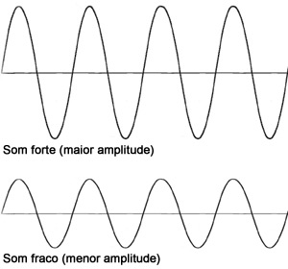

TIMBRE

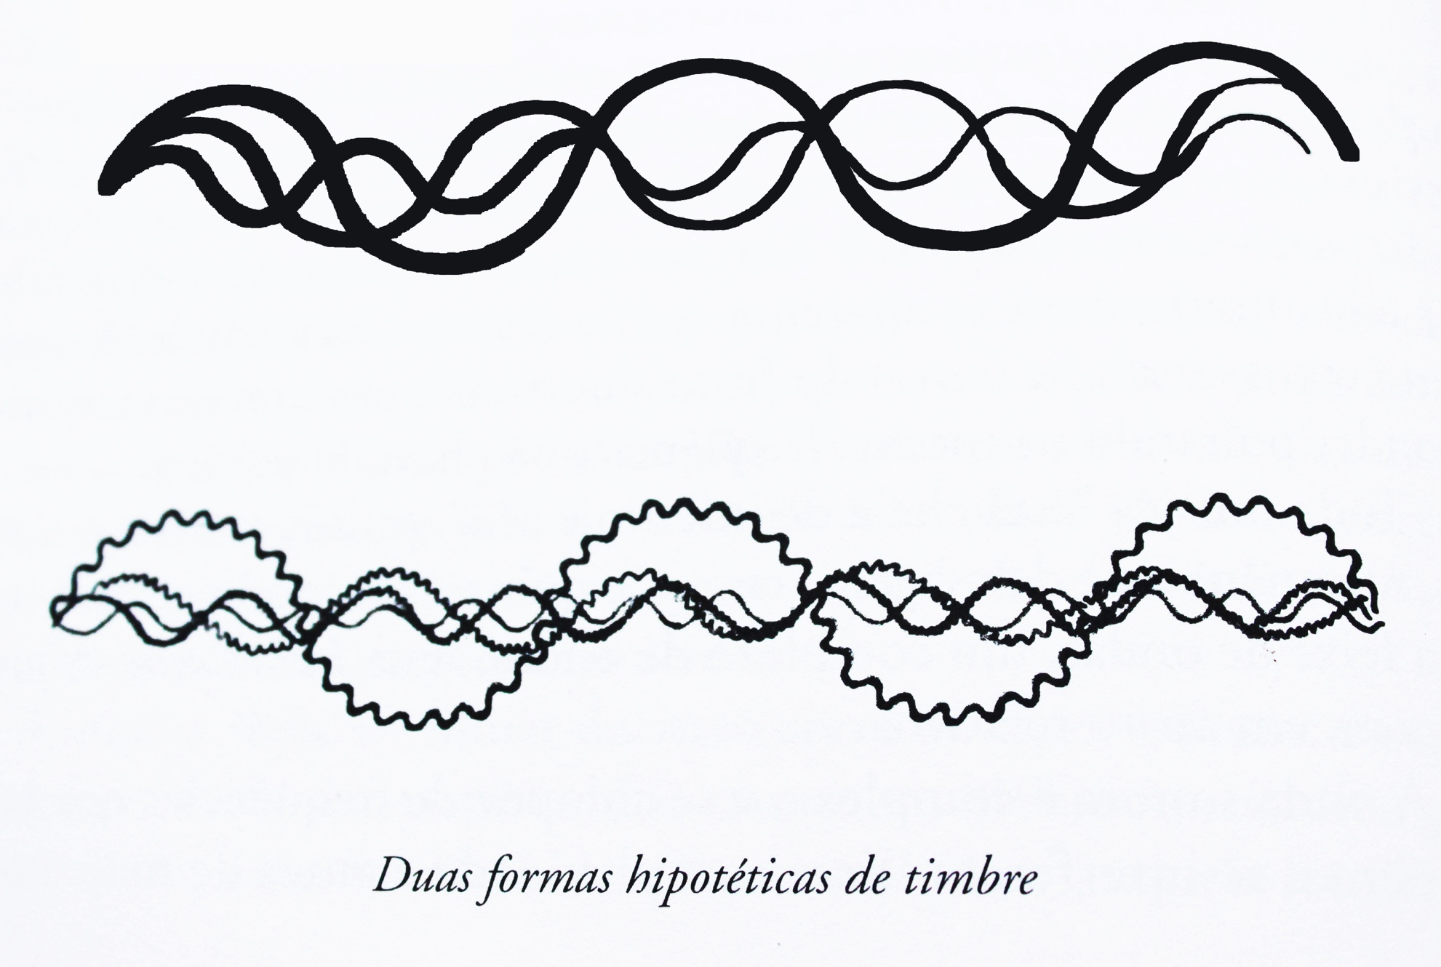

* O timbre é a característica que nos permite distinguir dois sons com a mesma frequência e a mesma amplitude, mas produzidos por **fontes sonoras diferentes**.
* Quando ouvimos, por exemplo, uma nota tocada por um piano e a mesma nota produzida por um violino, podemos, imediatamente, identificar características sonoras muito distintas. Isso é possível porque cada instrumento vibra de forma distinta e produz harmônicos com amplitudes e frequências diferentes, de acordo com a sua constituição.
* O timbre de uma fonte sonora é representado por uma onda complexa, que é a soma de uma onda fundamental (som puro ou simples, como o produzido por um diapasão) e de sons harmônicos.
* Cada fonte sonora produz uma onda sonora complexa diferente (a onda produzida por uma viola é diferente da produzida por uma flauta).

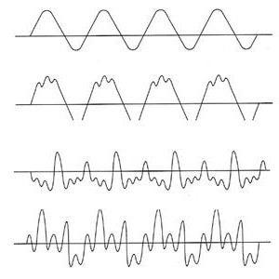

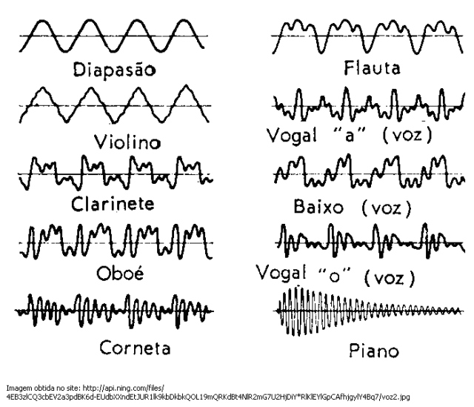

DURAÇÃO

* Representa, simplesmente, o tempo que o som dura. Geralmente, mede-se em segundos (unidade do sistema internacional).

CARACTERÍSTICAS DE UMA ONDA

As ondas podem ser caracterizadas por:

* **Comprimento de onda**
* **Frequência**
* **Amplitude**
* **Período**
* **Velocidade de propagação**

COMPRIMENTO DE ONDA

* O **comprimento de onda** (l) representa a distância que separa dois pontos consecutivos que se encontram na mesma posição de vibração. Na figura a seguir podem ser visualizados dois exemplos: a distância que vai de uma crista (ponto mais alto da onda) à outra e a distância que vai de um ventre (posição mais baixa da onda) ao outro.

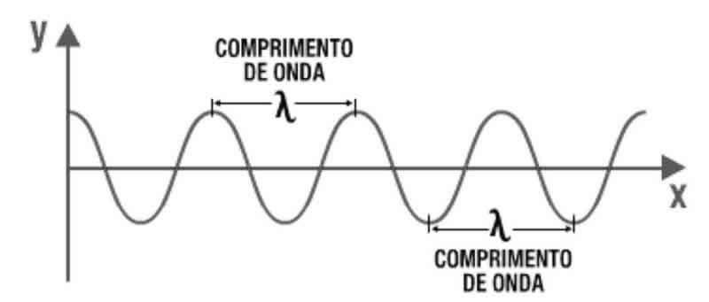

AMPLITUDE

* A **amplitude** (A) representa o máximo afastamento, durante a oscilação, em relação à posição de equilíbrio. Na figura a seguir, a posição de equilíbrio está representada pela linha tracejada.

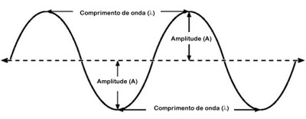

* Na próxima figura, temos a representação de um som com duas amplitudes diferentes. A linha vermelha representa um **som mais forte**, com uma **amplitude mais elevada**, e a linha verde o mesmo som com uma **amplitude mais baixa**, ou seja, o **som é mais fraco**. Se ouvíssemos estes dois sons separadamente, iríamos perceber que são idênticos, diferenciando-se um do outro apenas no volume.

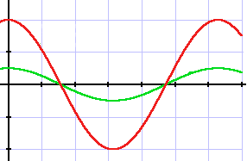

FREQUÊNCIA

* A **frequência** (f) de uma onda representa o número de oscilações executadas pela fonte que produz a onda, em cada segundo. Na figura abaixo, podem ser observados dois exemplos. Na onda em cima, são realizados três ciclos (a onda repete-se três vezes) durante um segundo. Assim sendo, a frequência é de 3 Hz (Hertz). No caso a seguir, a frequência apresenta um valor de 10 Hz pois, durante um segundo, existem dez ciclos iguais.

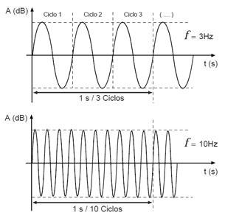

PERÍODO

* O **período** (T) representa o intervalo de tempo correspondente a uma oscilação completa da fonte que produz a onda. A figura apresentada abaixo corresponde a um ciclo completo. Na onda em cima, o tempo que leva a completar um ciclo é de 1/3 s, pois completam-se 3 ciclos em cada segundo. Na onda seguinte, o ciclo é de 1/10, consequentemente, o segundo é completo por 10 ciclos.



VELOCIDADE DE PROPAGAÇÃO

* A velocidade de propagação de uma onda é a rapidez com que a onda se propaga em determinado meio. Depende da distância percorrida pela onda e também do intervalo de tempo gasto para percorrer esta distância.

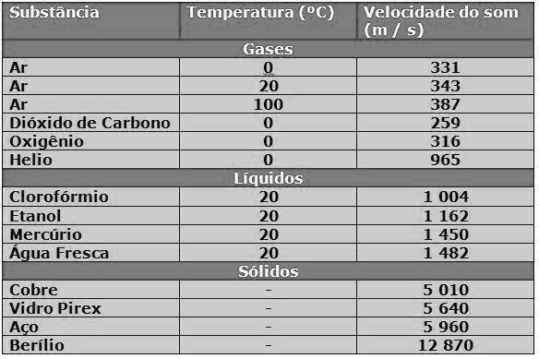

INTENSIDADE, POTÊNCIA E PRESSÃO SONORA

* A intensidade sonora, que é a potência por unidade de área, é um parâmetro difícil de ser medido. Pressão sonora é um parâmetro de fácil medição. Como a intensidade é proporcional ao quadrado da pressão sonora, a lei do inverso quadrado (para intensidade) torna-se a lei do inverso da distância (para pressão sonora). Assim, a pressão sonora irá variar de forma inversamente proporcional à distância.
* Como base, ao ar livre, a pressão sonora irá cair 6 dB de acordo com o dobro da distância. Atente para o detalhe de ser ao ar livre. Em ambientes fechados, teremos a energia do sinal presente por um espaço maior de tempo; e as reflexões fazem com que algumas frequências sejam somadas e outras subtraídas. Desta forma, teremos menos que 6 dB de queda, variando de acordo com o ambiente sonorizado.
* Veja como vai se complicando se pensarmos em um ambiente fechado em que estejamos próximos à fonte sonora e formos nos distanciando. Haverá momentos em que estaremos recebendo, em maior porcentagem, som direto e, em outro ponto da sala, estaremos recebendo sons diretos e refletidos com igual intensidade. Finalmente, pode haver lugares em que recebamos mais sons refletidos que os diretos. É importante perceber como a acústica do ambiente pode afetar nossos cálculos e mesmo instalações práticas.

MEDIÇÃO

* A unidade de medida de intensidade sonora é o bel (B) mas, normalmente, utiliza-se o seu submúltiplo, o decibel (dB). 1 dB = 0,1 B. É a intensidade do som que nos dá a sensação de volume do som.

LIMITE DA AUDIÇÃO

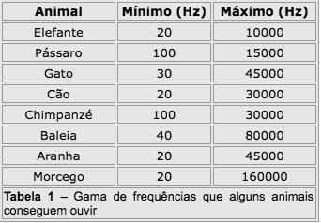

CURVA DE PONDERAÇÃO

* As curvas de ponderação foram criadas para aproximar um sinal medido, e convertido em frequência, da resposta do ouvido humano. O ouvido não responde da mesma forma para todas as frequências audíveis, e nem para todas as intensidades. Um som de baixa frequência é, geralmente, menos perceptível do que um de alta frequência.

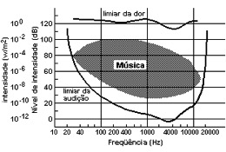

TABELA DA CURVA DE PONDERAÇÃO

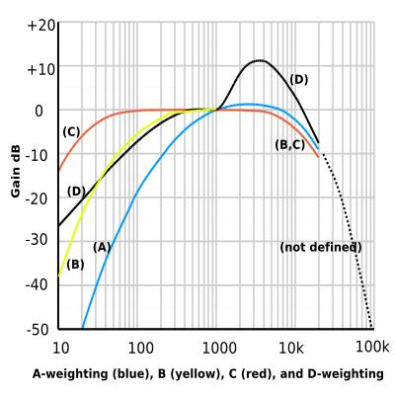

O som está presente em todas as coisas na natureza.

Em tudo que existe neste mundo, o som irá se propagar, refletir ou interagir.

Uma onda sonora é mais uma das repetições de padrão encontradas em todas as coisas.

O som é um dos elementos mais poderosos do mundo, que completa a experiência de vida dos seres humanos.

Tudo se repete!

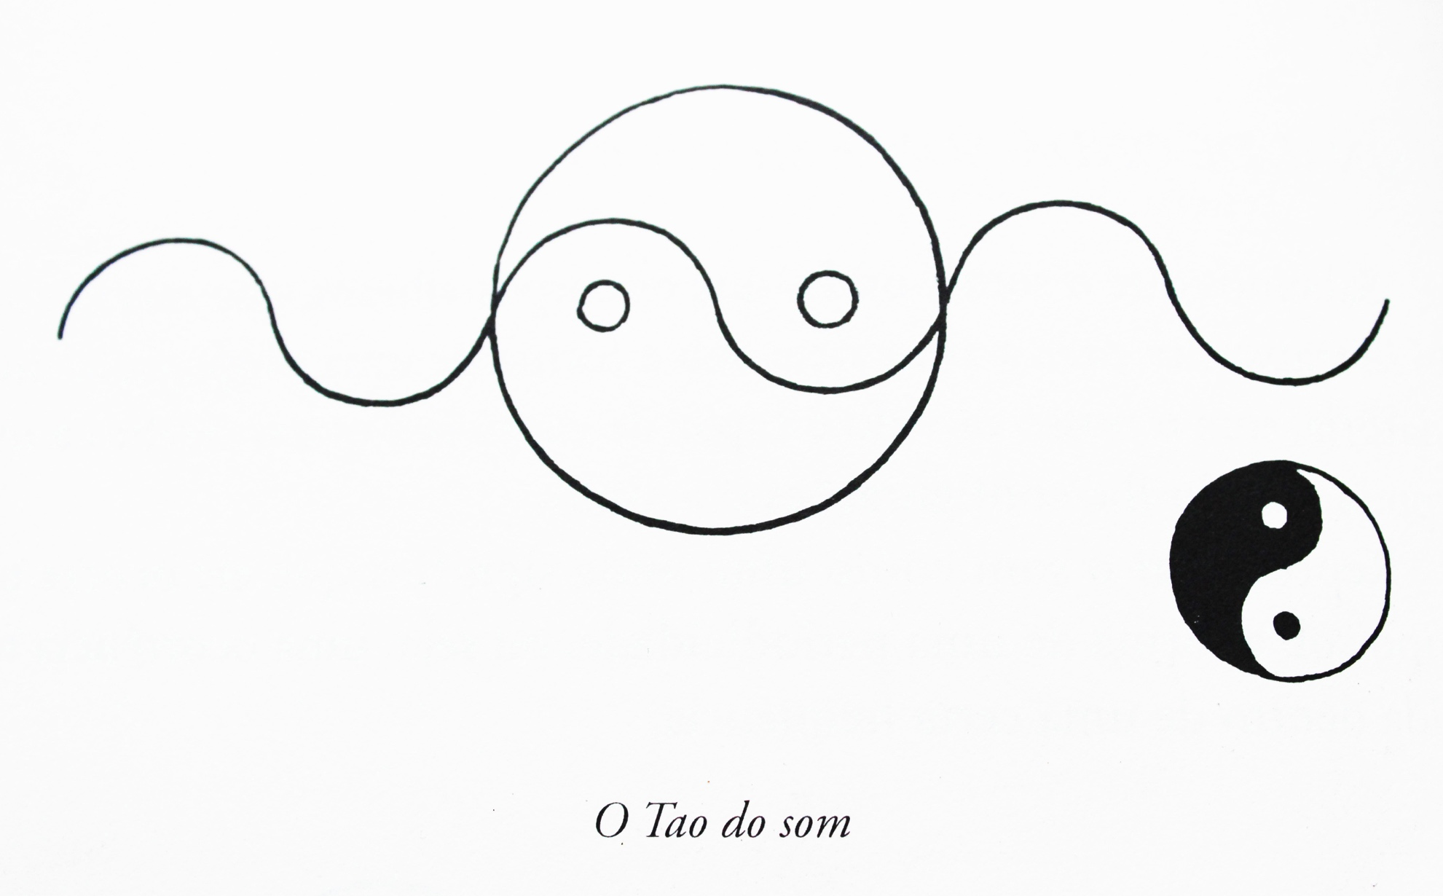

# ACÚSTICA

* Acústica é a parte da Física que estuda as oscilações e ondas ocorrentes em meios elásticos.
* É o estudo da produção (fontes sonoras), propagação e fenômenos correlatos sofridos pela onda mecânica sonora ou audível e o comportamento destas ondas sonoras nos meios em que se propaga.

REFLEXÃO, ABSORÇÃO E TRANSMISSÃO

* Quando uma onda sonora encontra um obstáculo, uma parte da energia é refletida, outra parte é absorvida, e uma terceira parte é transmitida. A parte refletida tem um ângulo de reflexão igual ao ângulo de incidência e a parte absorvida é consumida em deformações elásticas do material. Assim, quanto mais rígido, denso e de superfície lisa for o obstáculo, maior será a parcela refletida da onda. Se for ao contrário, maior será a parcela absorvida da onda.
* A parcela da energia absorvida que não é dissipada no material do obstáculo passa para o outro lado e é chamada de parcela transmitida.

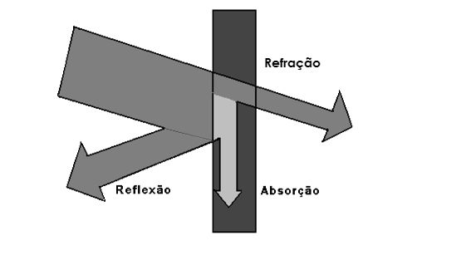

REFLEXÃO

* As ondas sonoras obedecem às mesmas leis da reflexão da ondulatória. A reflexão de uma onda sonora acontece quando ela encontra um obstáculo e retorna para o meio de origem de propagação. O acontecimento deste fenômeno pode dar origem a dois outros fenômenos, que são chamados de eco e reverberação. O eco acontece quando o som refletido retorna após o som original ser extinto totalmente. Na reverberação, o som que foi refletido chega ao ouvido antes da extinção do som original. Desta forma, ocorre o reforço do som emitido.

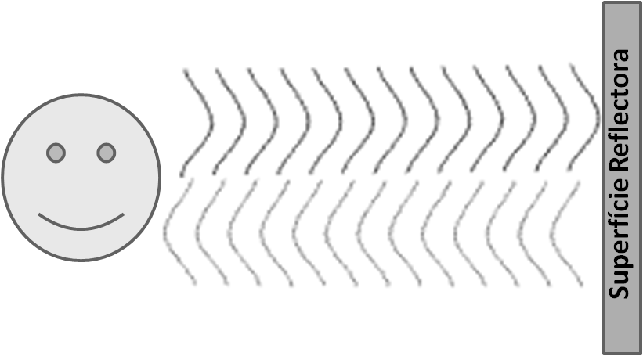

SUPERFÍCIE REFLETORA

REFLEXÃO DE UMA SALA

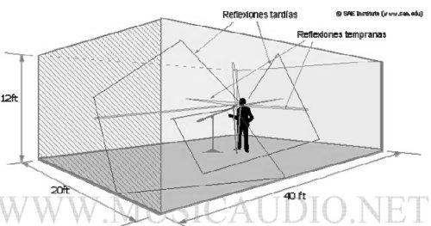

REFLEXÃO

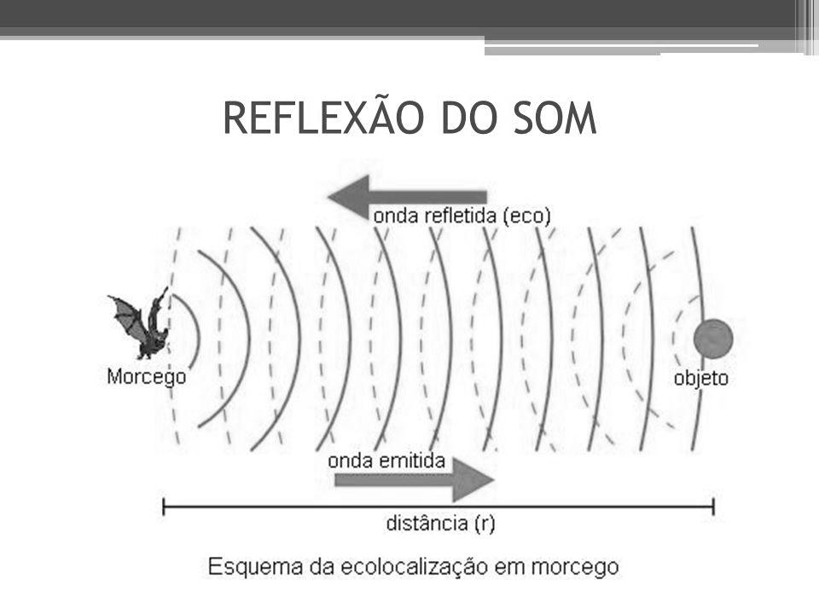

REFRAÇÃO

* A refração em uma onda ocorre quando ela passa de um meio para outro com índice de refração diferente, ocorrendo, desta forma, a variação da velocidade de propagação e a variação do comprimento de onda, mas nunca a variação da frequência, pois se trata de uma característica da fonte que está emitindo a onda.

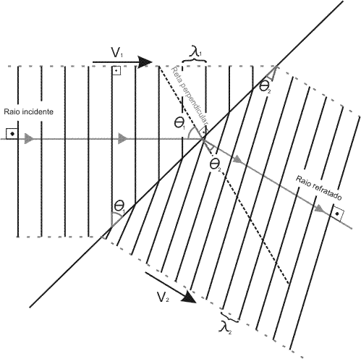

REFRAÇÃO NA ÁGUA

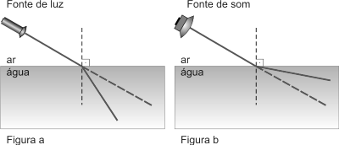

DIFRAÇÃO

* A difração é a propriedade que as ondas têm de contornar obstáculos e que depende do comprimento da onda que está se propagando surgindo, assim, uma fonte secundária de som devido à passagem da onda por uma aresta, um orifício ou uma fenda.
* Através da razão entre o comprimento de onda e a largura do obstáculo, podemos calcular o grau de difração de uma onda específica.

DIFRAÇÃO - 1o caso

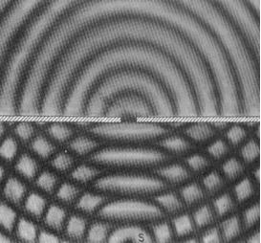

DIFRAÇÃO - 2o caso

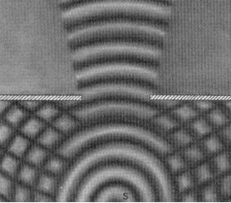

DIFRAÇÃO - 3o caso

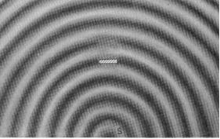

DIFRAÇÃO - 4o caso

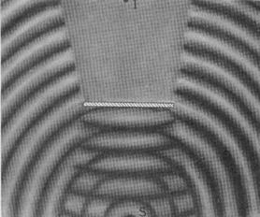

TRANSMISSÃO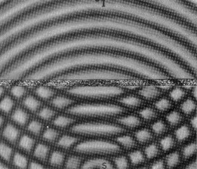

REVERBERAÇÃO

* É definida como o processo de reflexão de uma onda sonora entre superfícies lisas e rígidas onde o tempo de reflexão se situa entre 20 e 100 metros. Se não houvesse perda na energia sonora, o nível de cada reflexo seria o mesmo nível do som original e, portanto, as ondas sonoras ficariam eternamente percorrendo o mesmo caminho. Isto é conhecido como onda estacionária teórica. Neste caso, o tempo de reverberação seria infinito.

ONDA ESTACIONÁRIA

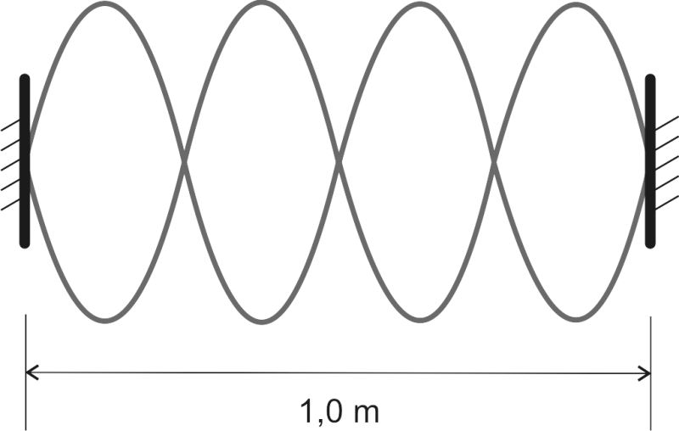

* O estudo das reflexões sonoras mostra que, dependendo do tempo decorrido entre a emissão de uma onda sonora e a recepção da onda refletida, chamado tempo de reflexão, diferentes efeitos acústicos podem ser percebidos. Assim, o tempo de reflexão é o parâmetro que define se o reflexo é um simples brilho sonoro (t < 20 m); se apresenta duplicidade de vozes (20 < t < 100 m) ou se constitui um eco (t > 100 m).

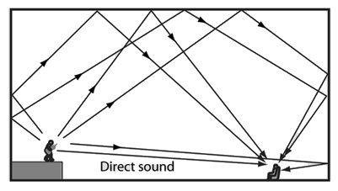

* Nota-se que o mesmo som parece diferente quando é produzido em salas fechadas ou em ambientes abertos. Isso ocorre porque, nos ambientes abertos, não existe reflexão, apenas o som direto, enquanto nas salas fechadas estão presentes os sons diretos e as reflexões.
* As perdas, entretanto, reduzem a intensidade de cada um dos reflexos, determinando um tempo de reverberação (T) como sendo, de acordo com as normas, o tempo necessário para que o nível de pressão sonora decresça 60 dB após a fonte sonora ter sido desligada. É representado por T60 e expresso em segundos.

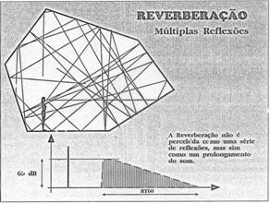

* É importante notar que, embora, na realidade, cada impulso sonoro seja uma cópia exata do anterior, apenas defasado de alguns milissegundos, a reverberação é sentida pelo ouvido humano como um fenômeno de prolongamento de um som após o fim de emissão por parte de uma fonte sonora, diferentemente do eco, que ocorre quando o atraso temporal for bastante grande, dada a discriminação temporal do nosso ouvido.

*COMB FILTERING*

* Em termos práticos, *comb filter* ou “filtro pente” é uma versão atrasada do mesmo sinal, causando uma interferência construtiva ou destrutiva. A resposta de frequência de um filtro pente consiste em uma série de picos regularmente espaçados, dando a aparência *comb filtering* de um pente.

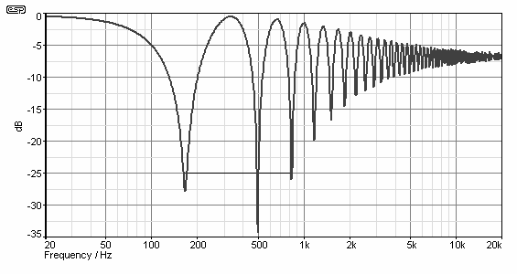

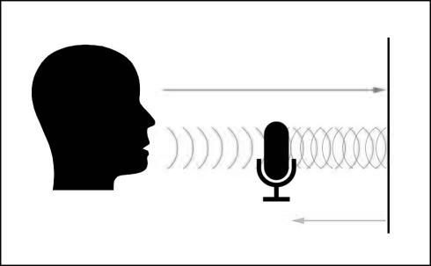

*COMB FILTERING* gráfico

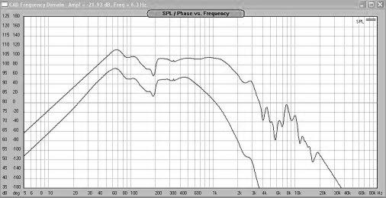

VELOCIDADE DE PROPAGAÇÃO DO SOM

meios de propagação.tiff

MATERIAIS ABSORVENTES

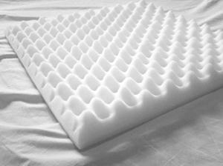

MATERIAIS DIFUSORES

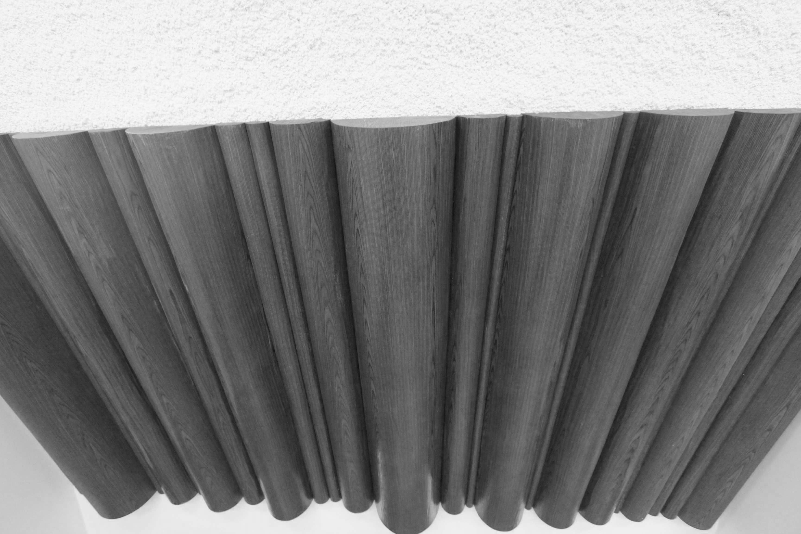

MATERIAIS HÍBRIDOS

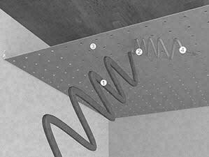

SALA TRATADA

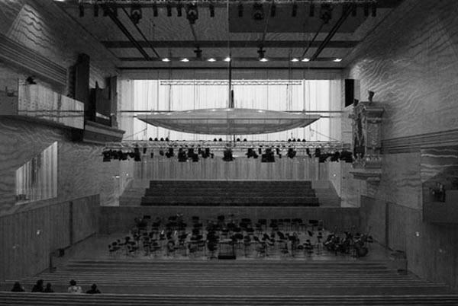

CÂMARA ANECOICA

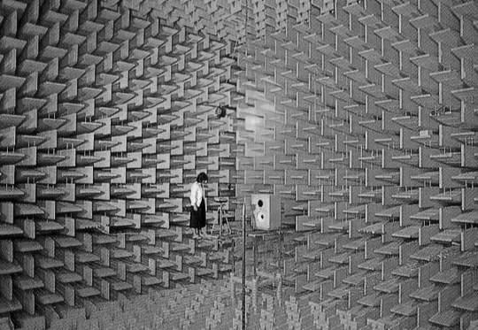

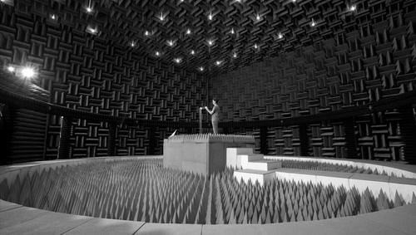

AÇÕES CONCRETAS

* Tratamento Acústico X Isolamento Acústico
* Absorção X Massa

Como tratamento acústico entende-se a ação da redução da reflexão das ondas sonoras para um determinado ambiente com o objetivo de cancelar o efeito reverberante, que pode ser prejudicial ao som gravado.

Tal efeito se obtém com a aplicação de material absorvente em paredes, chão ou teto, que podem ser integrados ao cenário ou ficar fora do enquadramento da câmera.

Isolamento acústico refere-se ao bloqueio de transmissão sonora de um ambiente para outro, neste caso, o ambiente onde está sendo feita a gravação. Para se atingir este propósito, a utilização de materiais de grande massa, misturados a materiais absorventes, é o mais indicado.

Um ambiente isolado acusticamente não necessariamente terá um bom tratamento acústico, já que dependerá do tipo de material final que estará no interior do ambiente ao qual se destina a gravação.

Por sua vez, um ambiente tratado acusticamente não necessariamente estará isolado corretamente, já que o material do tratamento pode ter características absorventes, mas não ter massa, ou seja, pode permitir a transmissão de ondas sonoras.

LOCAÇÕES PROBLEMÁTICAS

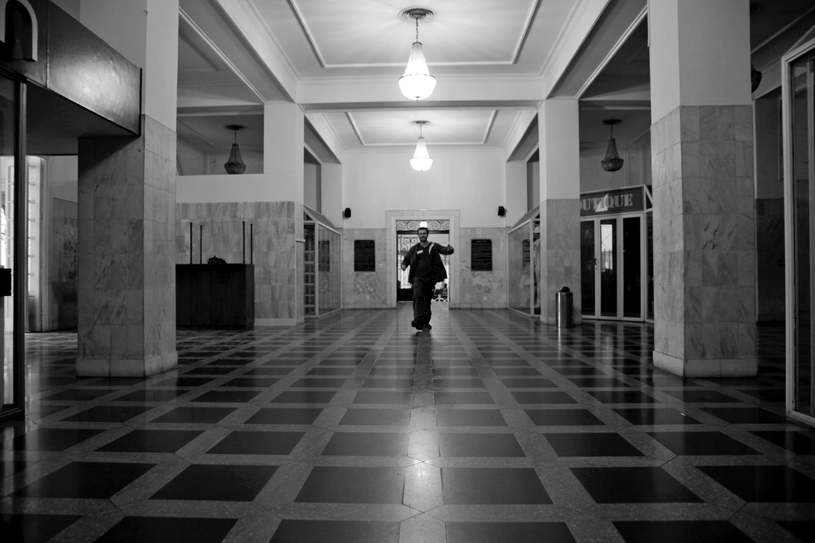

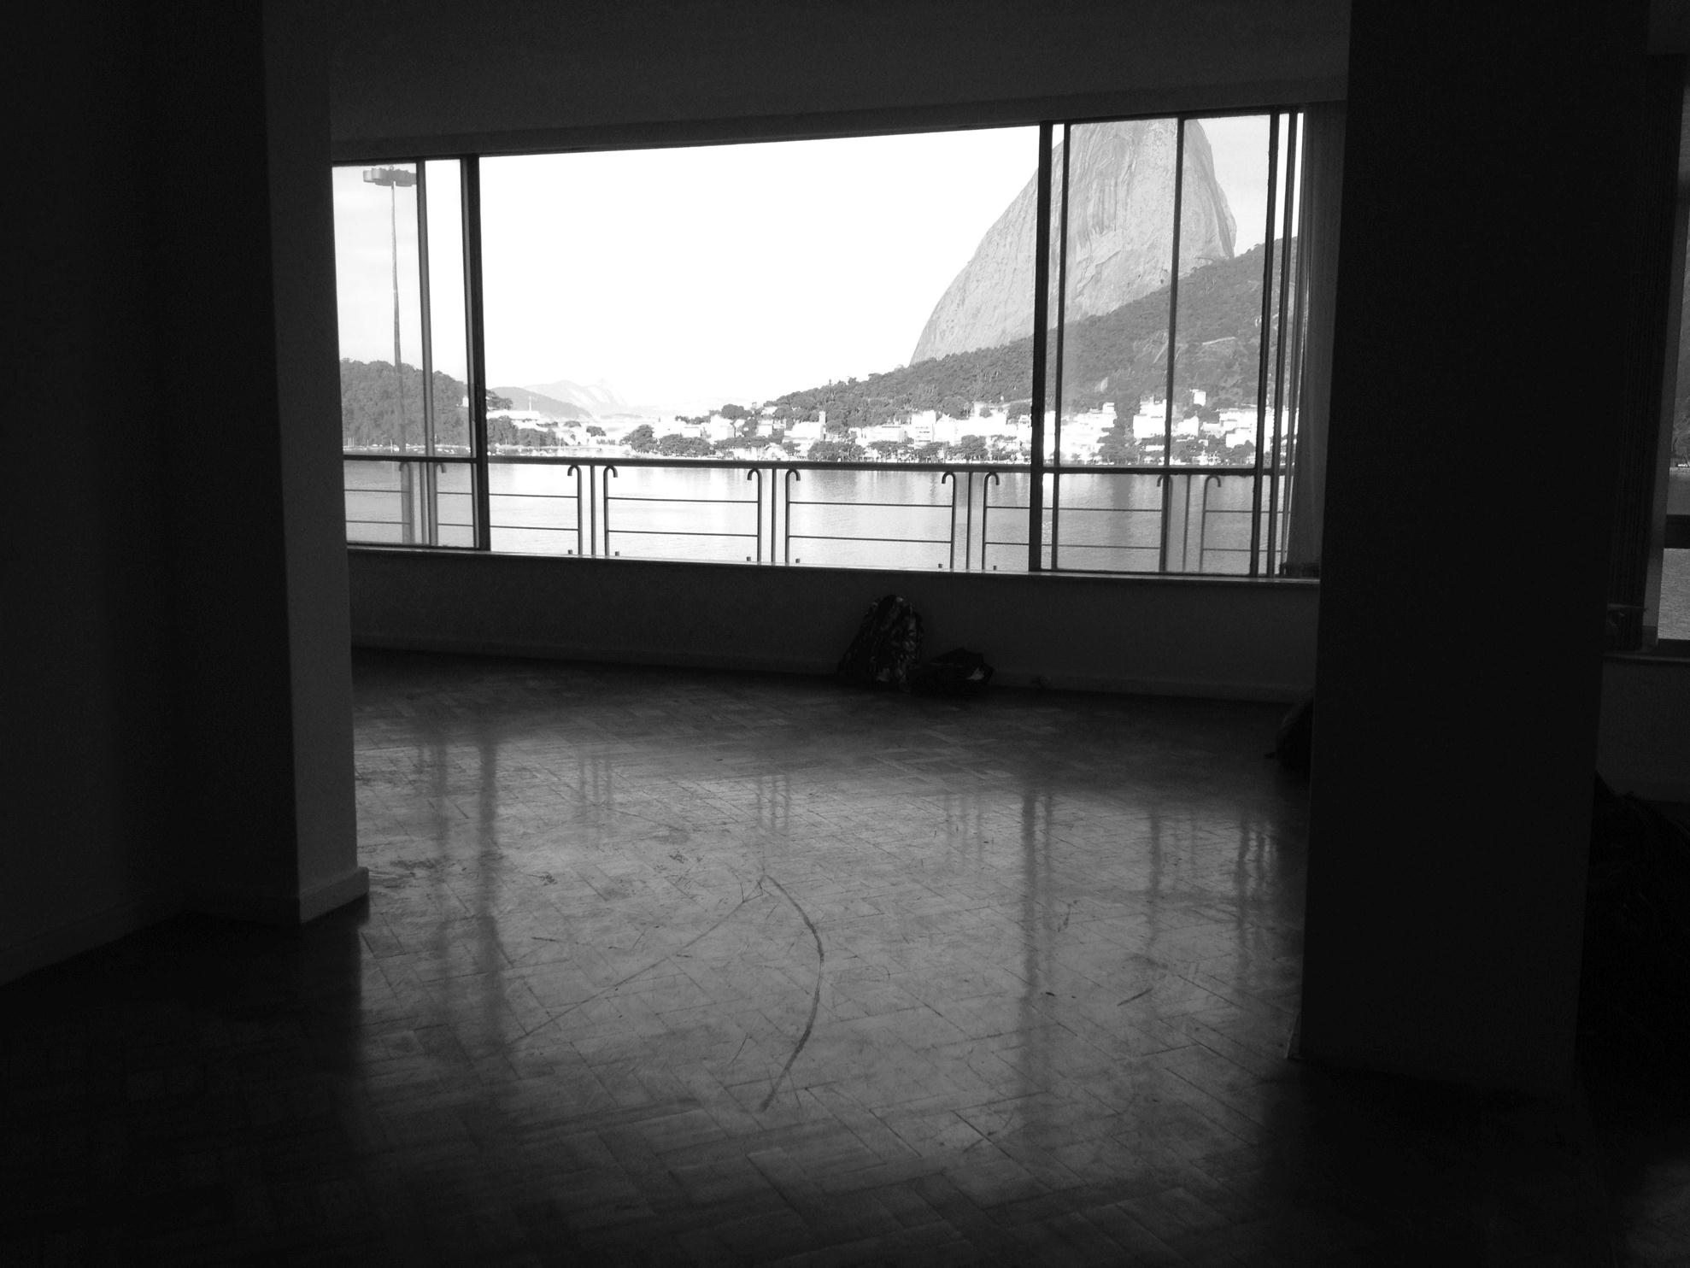

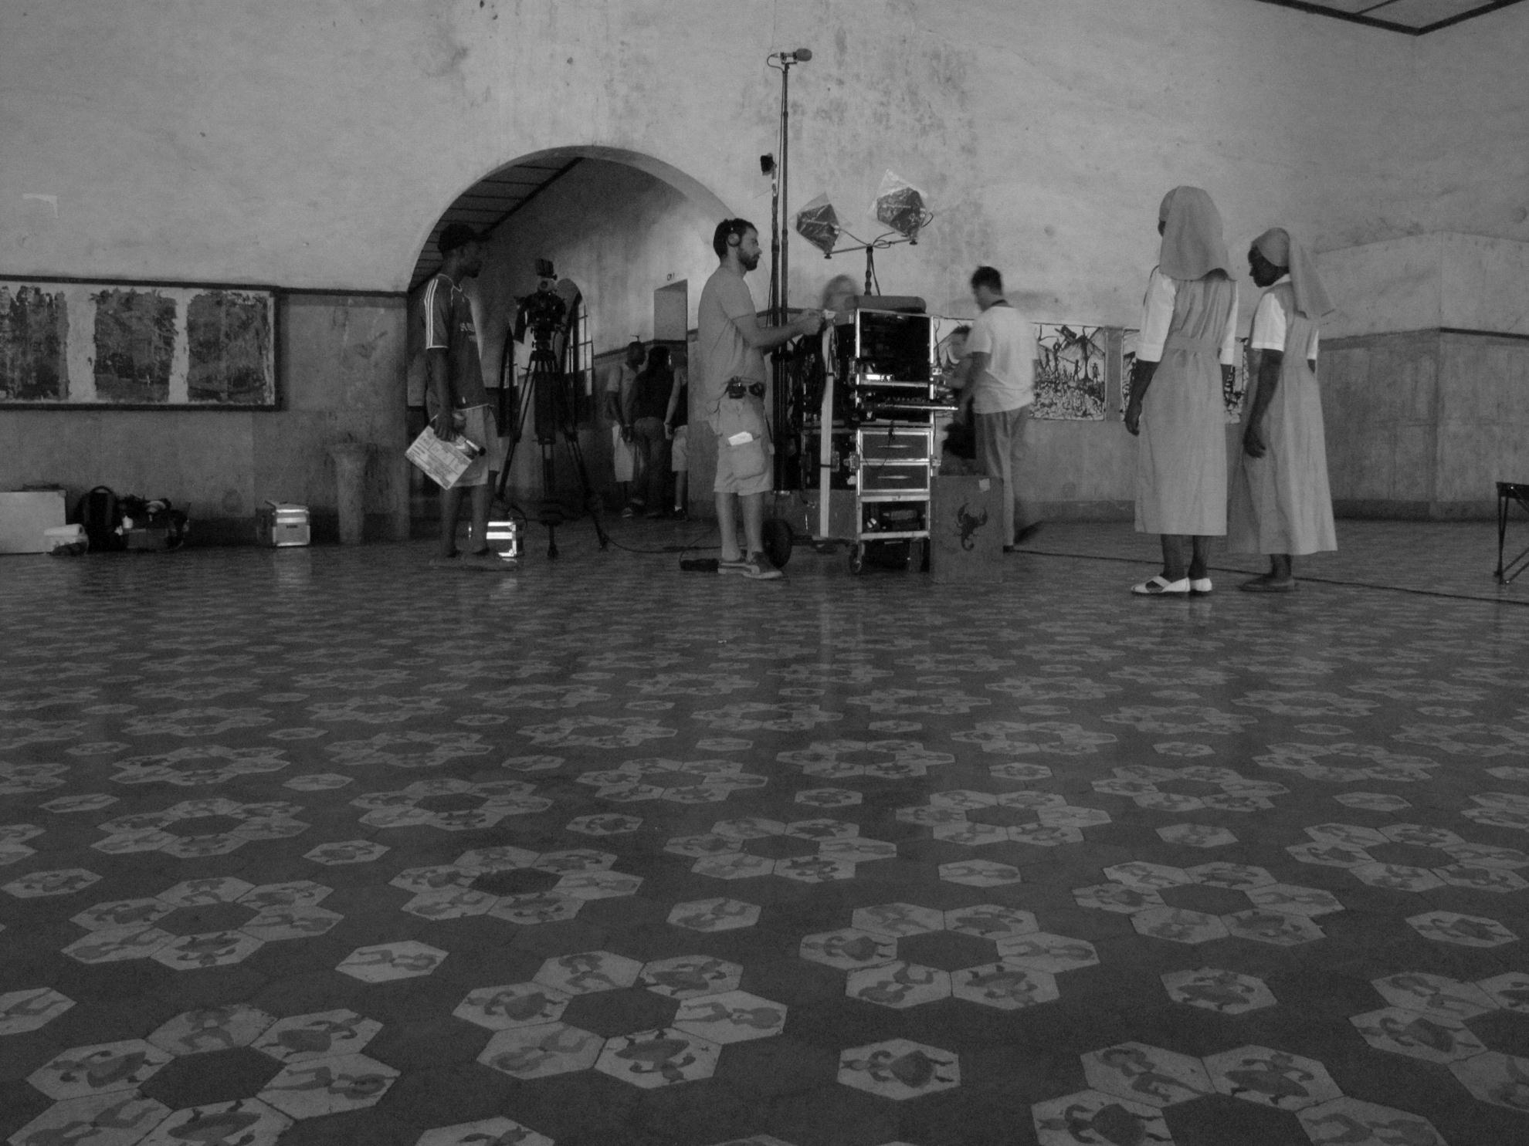

LOCAÇÕES PROBLEMÁTICAS

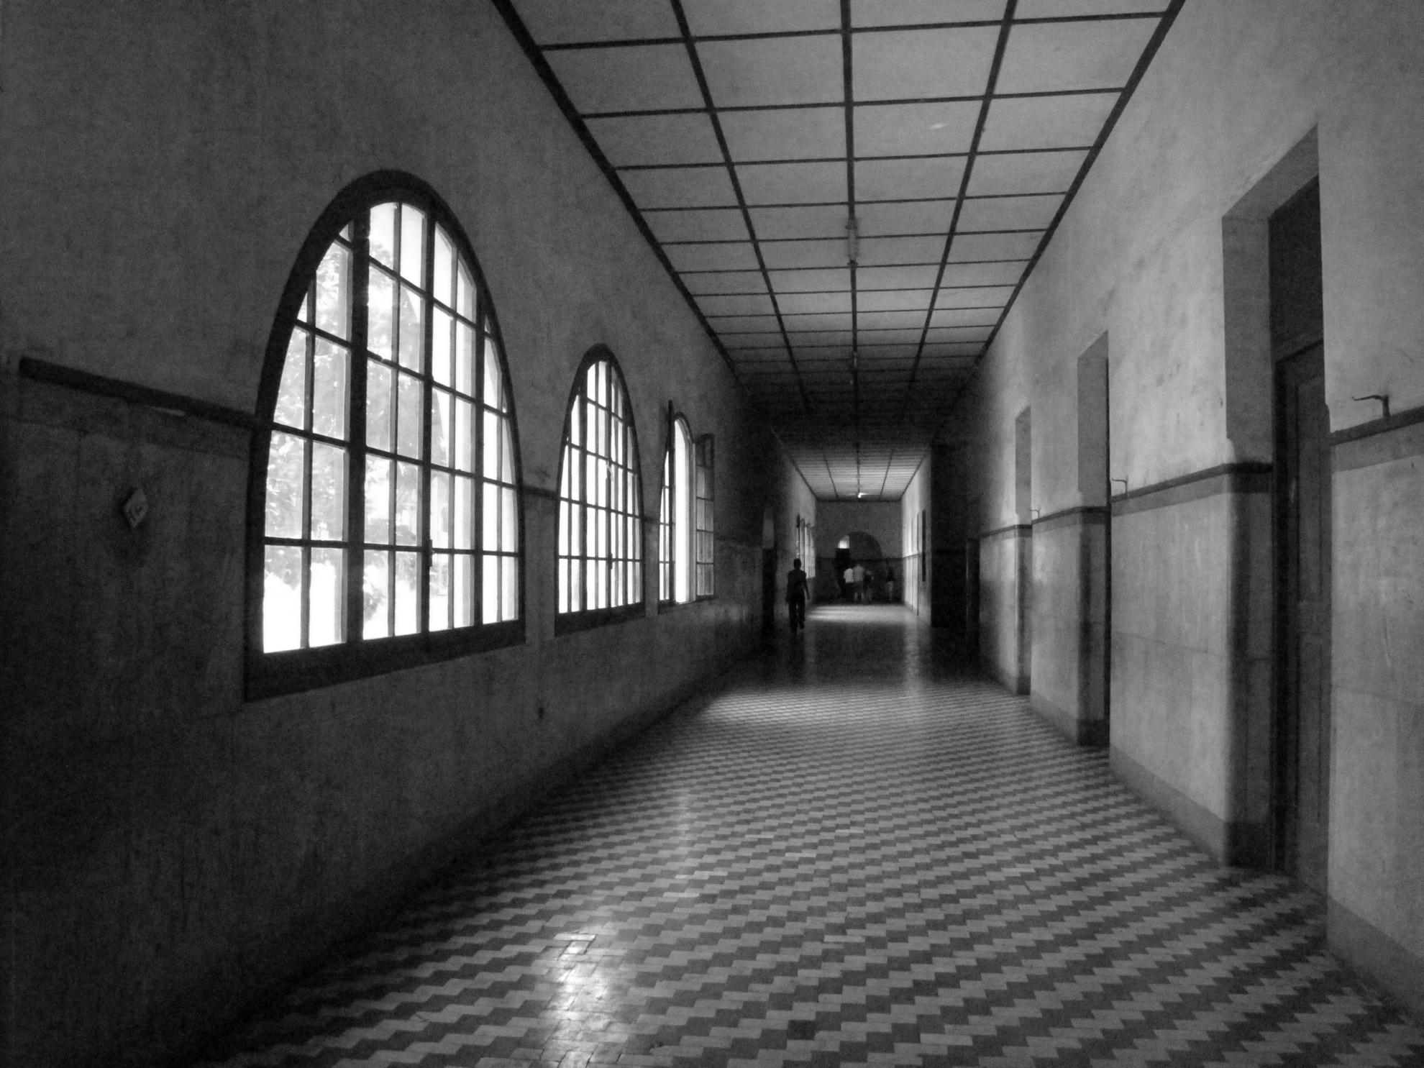

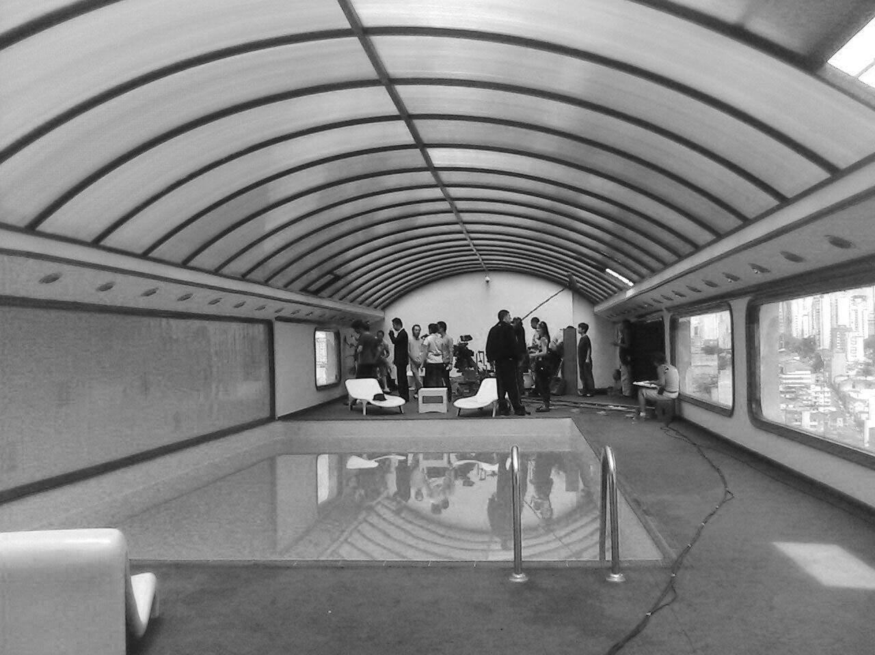



LOCAÇÃO PROBLEMÁTICA



LOCAÇÃO HÍBRIDA

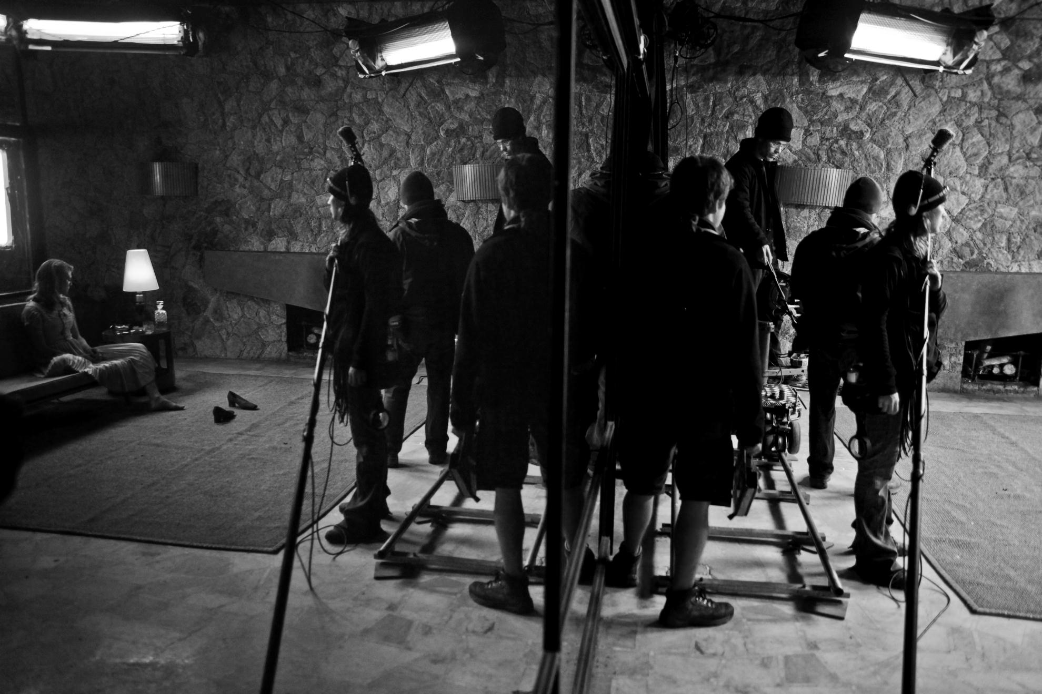

LOCAÇÕES ACEITÁVEIS

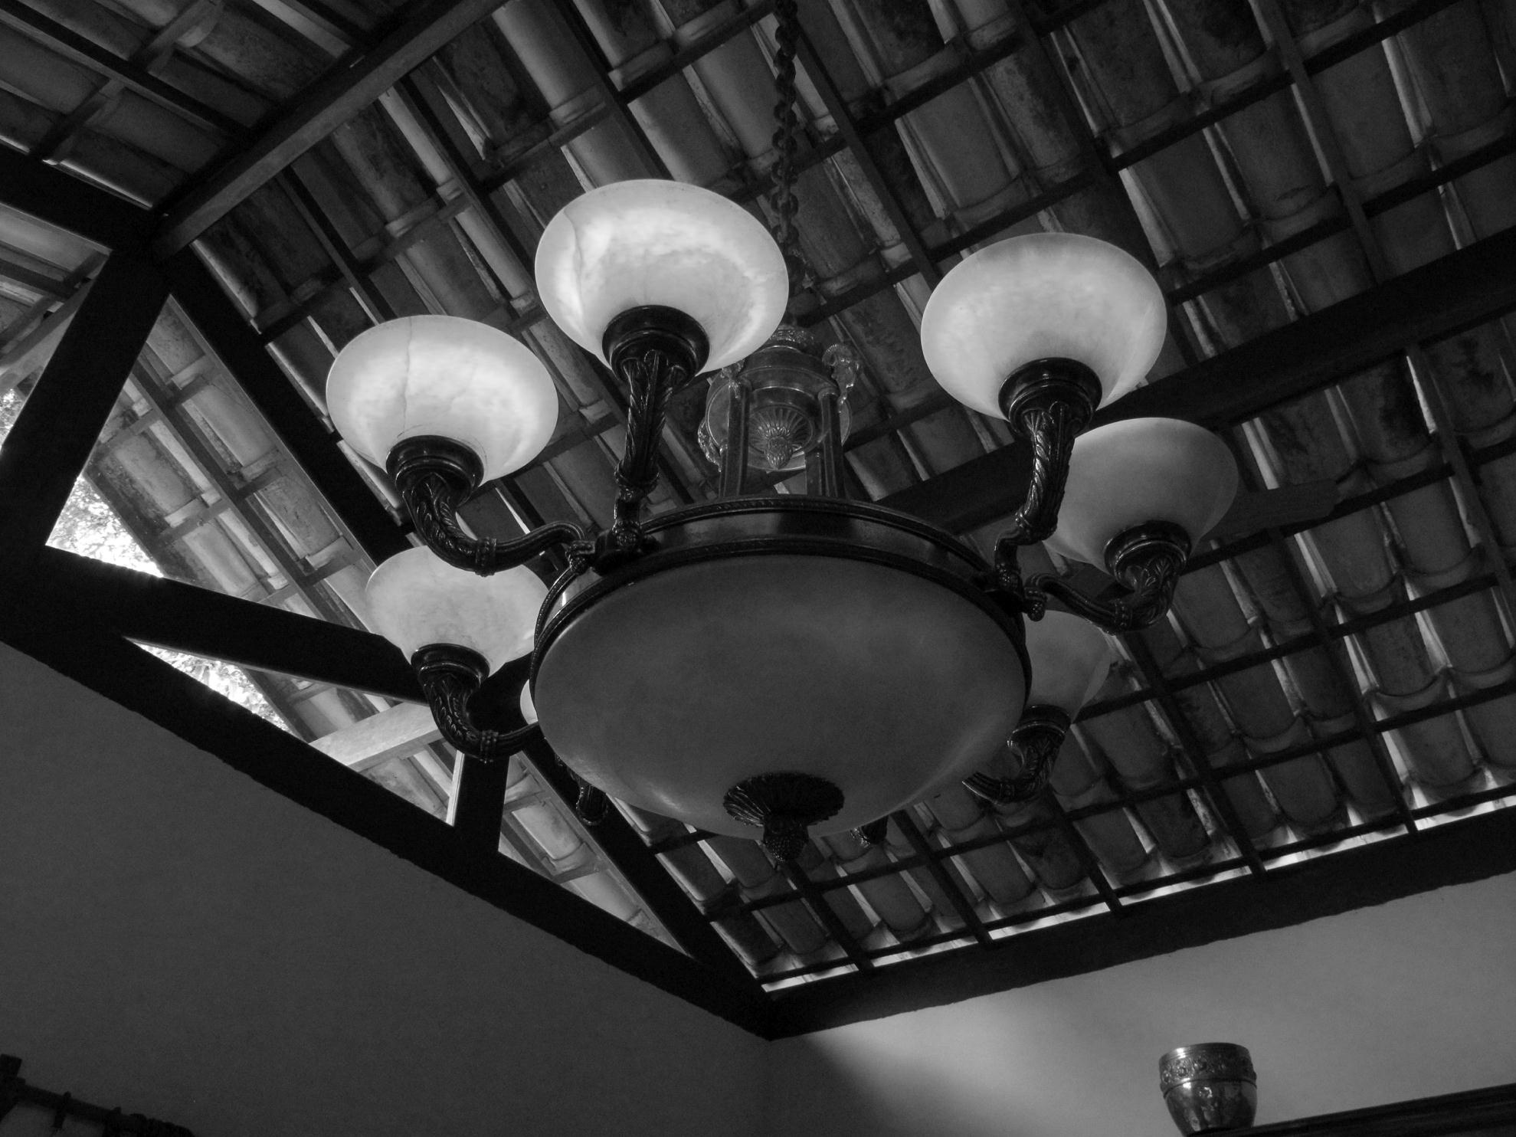

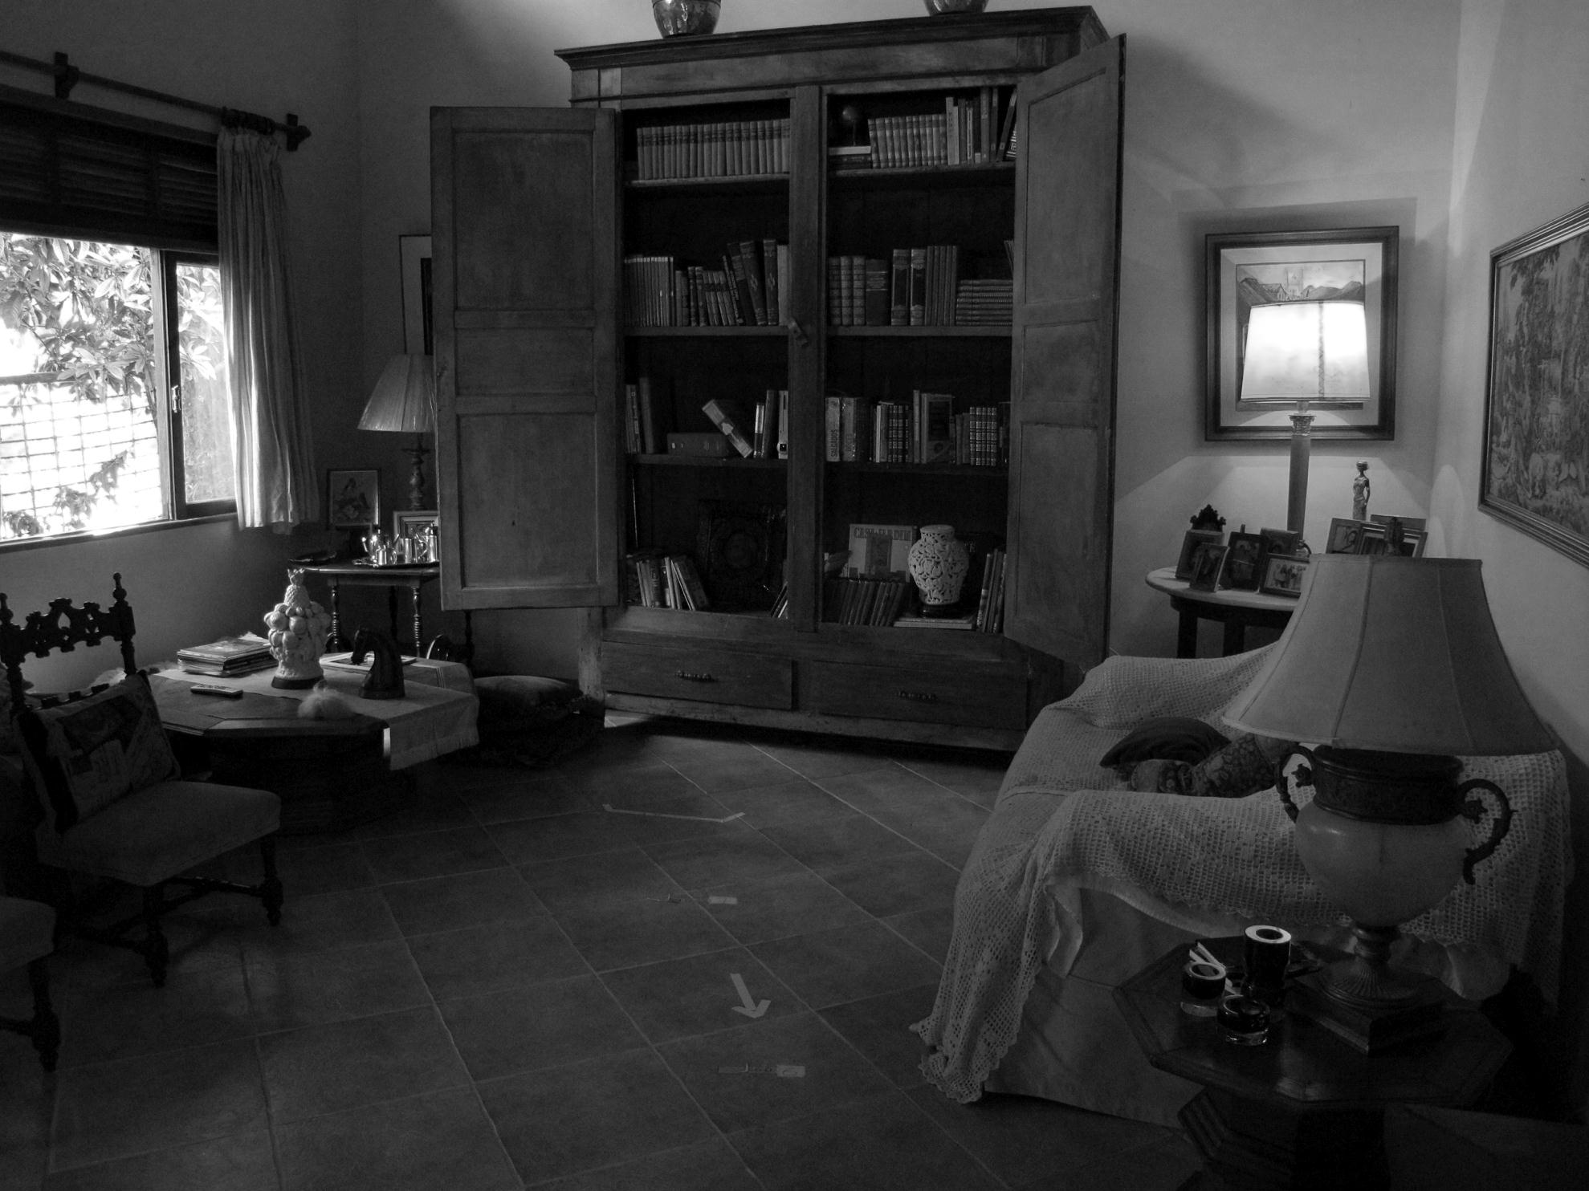

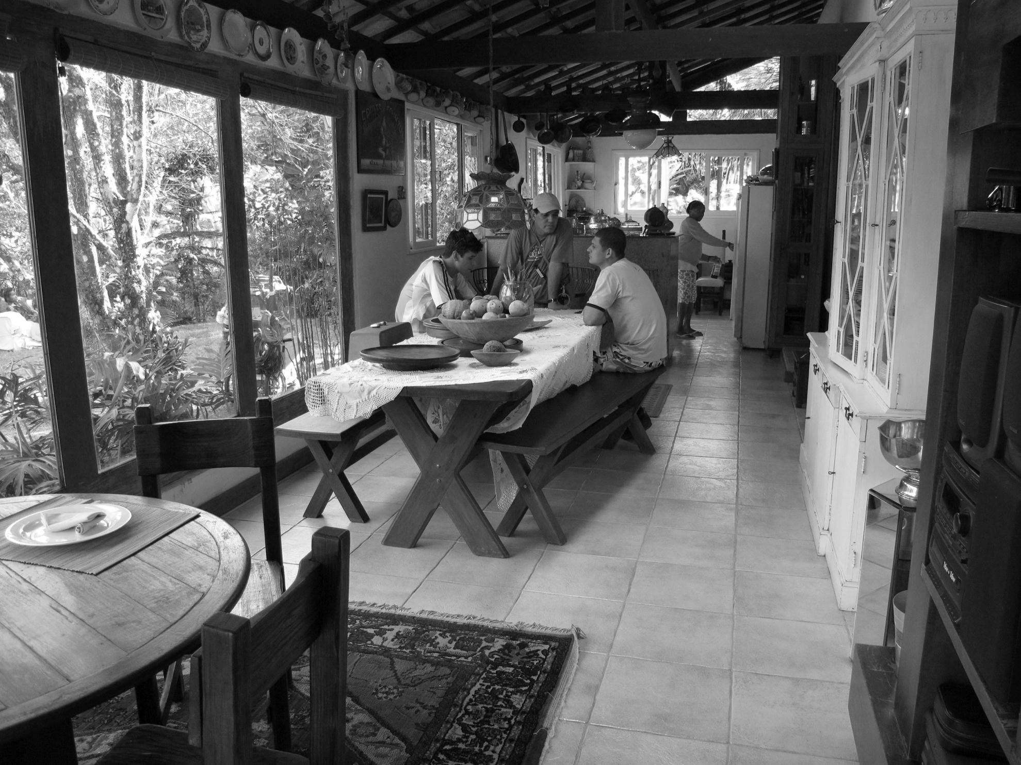

LOCAÇÃO IDEAL

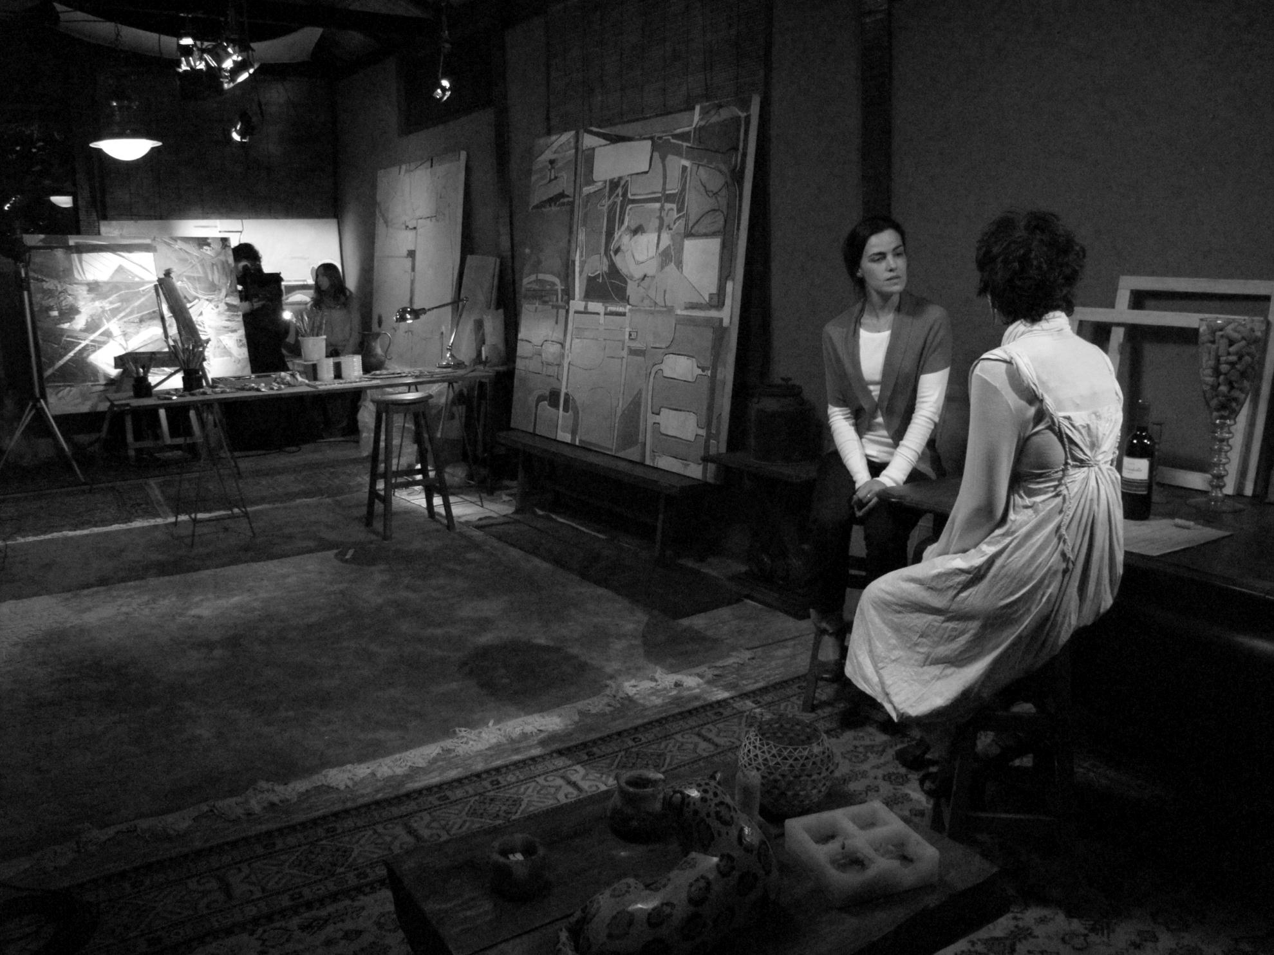

LOCAÇÕES ESPECÍFICAS

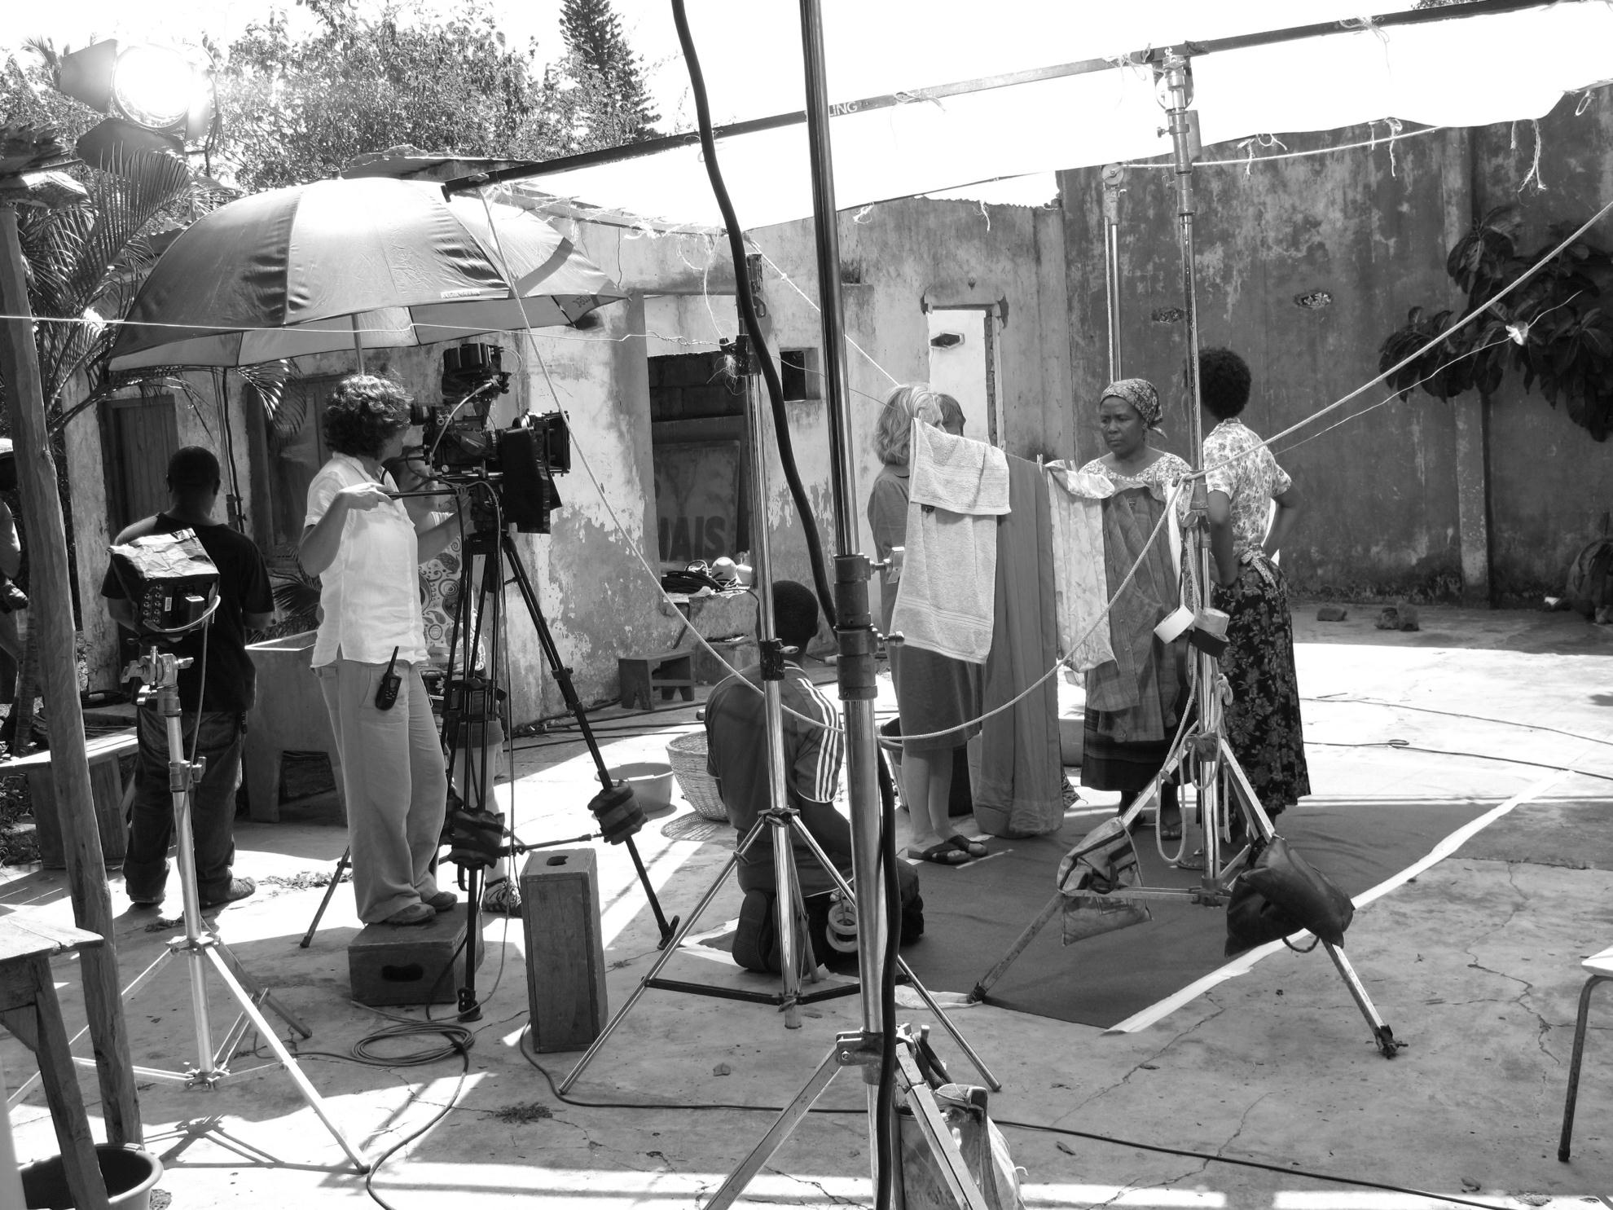

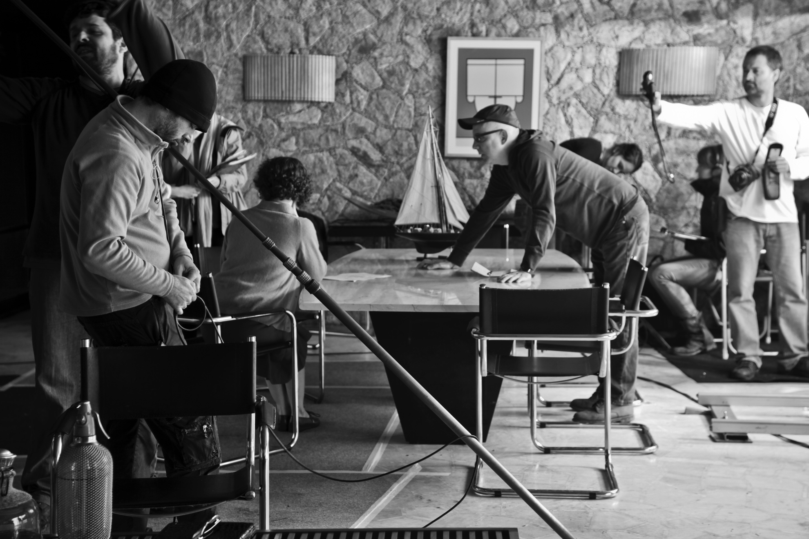

# PERCEPÇÃO SONORA

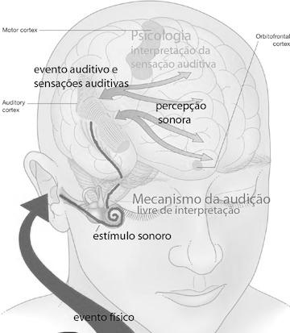

* O termo audição se refere ao sentido, isto é, à capacidade fisiológica de receber como entrada o som proveniente do ambiente ao nosso sistema neurológico. As sensações são os primeiros processamentos dos estímulos sonoros. Por estímulo sonoro, entende-se o sinal acústico, isto é, a vibração mecânica do ambiente, situada em uma faixa de frequência e de amplitude mínima capaz de estimular o órgão sensorial da audição.
* A percepção auditiva, por sua vez, envolve a recepção e a interpretação destes estímulos. Nesta percepção, identificam-se algumas habilidades como a detecção do som, a sensação sonora, a discriminação, a localização, o reconhecimento, a compreensão, a atenção e a memória, sendo parte do processamento auditivo que envolve a investigação do sinal acústico e integrando a informação em modelos.
* Estamos permanentemente rodeados de fontes sonoras, úteis ou parasitas, que nos chegam simultaneamente ou alternadamente. No entanto, como fazemos a seleção de todos estes sons?
* Tudo começa com a mais fabulosa máquina, chamada ouvido humano.

O OUVIDO HUMANO

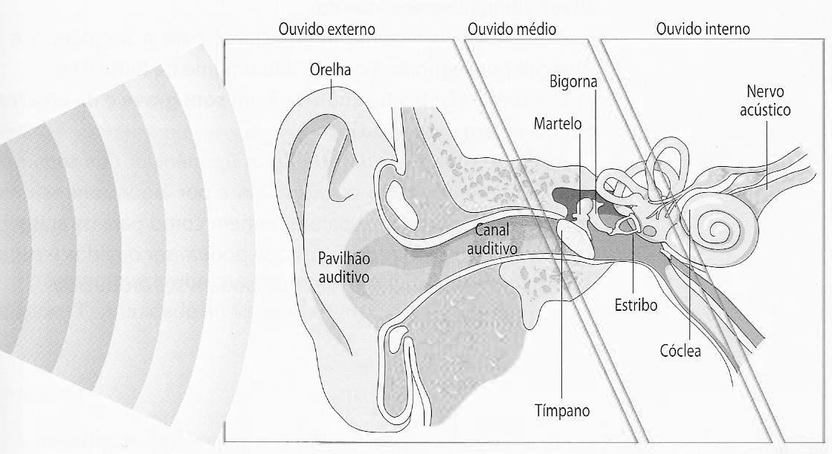

* As ondas sonoras são captadas pelo pavilhão auricular e chegam ao conduto auditivo e ao tímpano, cujas vibrações atingem o ouvido médio, onde são convertidas em impulsos nervosos. Então, estes impulsos vão até o cérebro pelo nervo auditivo, atingindo as células nervosas, que são altamente diferenciadas e codificam o estímulo como som.
* Tal processo subdivide-se em quatro áreas:
* **Atenção**: habilidade pela qual o indivíduo se atenta aos sons de seu entorno e os seleciona eletivamente.
* **Discriminação**: condizente com a capacidade de distinção das características elementares dos sons, tais como duração, timbre, altura, intensidade sonora etc.
* **Integração**: onde se relaciona as informações auditivas às de outras modalidades sensoriais.
* **Prosódia**: que diz respeito às habilidades relacionadas à recepção e à interpretação dos padrões suprassegmentais, não verbais da mensagem recebida, tais como ritmo, entonação, ênfase e contexto.

LIMIAR DA AUDIÇÃO

* A capacidade média auditiva do ser humano vai de 20 Hz até 20.000 Hz.

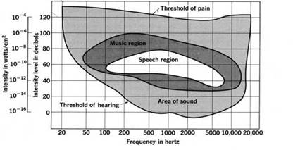

RELAÇÃO FALA X AUDIÇÃO

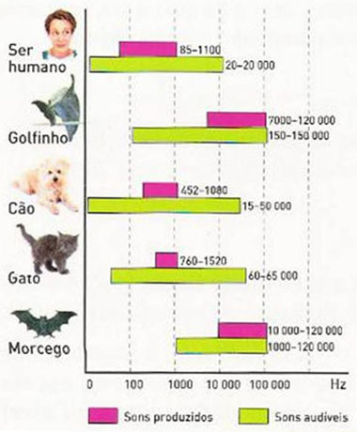

IGUALDADE SONORA

* O que nos interessa conhecer é como responde o ouvido humano perante um som e saber o quão incômodo resulta. Existe uma evidente correlação entre a intensidade mecânica e a intensidade subjetiva, mas não é fácil obter uma curva que ligue ambas as magnitudes, especialmente pela grande variedade de indivíduos que existem e a grande diferença de percepção entre eles.
* O primeiro experimento realizado foi o de comparar um som puro de 1.000 Hz e de uma determinada pressão sonora com um de outra frequência e variar a sua intensidade até que o observador médio considerasse que eram iguais.
* Assim, por exemplo, experimentaram um som puro a 1.000 Hz e uma pressão de 30 dB comparando-o com outro de 100 Hz. O observador médio considerou que eram iguais quando este segundo tinha 60 dB. Deste som, disseram que tinham 30 FONOS. Diz-se, pois, que um som tem x FONOS quando parece de igual intensidade comparado a outro de 1.000 Hz com uma pressão sonora de x dB.
* Do modo descrito, foram experimentadas diferentes pressões a 1.000 Hz e diferentes frequências determinando as curvas isofônicas, chamadas de *Fletcher* e *Munson*.

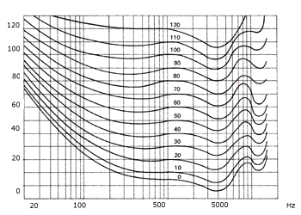

CURVA DE PONDERAÇÃO

* Do exame destas curvas, deduzimos que a sensibilidade do ouvido humano diminui para frequências muito baixas e muito altas, tendo a máxima para 4.000 Hz. Além disso, para complicar as coisas, este fenômeno é mais evidenciado em níveis de pressão sonora baixos que em altos.
* Foram construídos aparelhos para medir o som (sonômetros) que atenuam o sinal captado, conforme a frequência, para simular as curvas anteriores. As atenuações normalizadas são as representadas na figura seguinte e chamadas de Curva de Ponderação A, B, C e D.

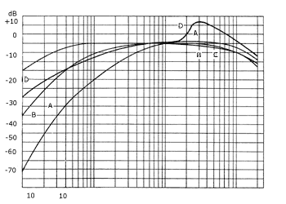

ESCALA DE PONDERAÇÃO

ponderação A.tiff

CAPACIDADE AUDITIVA

Entre os fatores considerados no estudo da percepção estão:

* Percepção de timbres;
* Percepção de alturas ou frequências
* Percepção de intensidade sonora ou volume;
* Percepção rítimica que, na verdade, é uma forma de percepção temporal;
* Localização auditiva, um aspecto da percepção especial que permite distinguir o local de origem de um som.

Até aqui, vimos a audição e sua importância para o ser humano. Verificamos que as ondas sonoras (mecânicas) são a matéria-prima que entra no aparelho auditivo que, por sua vez, através de fenômenos físico biológicos, transforma-se em sons.

* Mas isto não basta para compreendermos a Percepção Sonora.

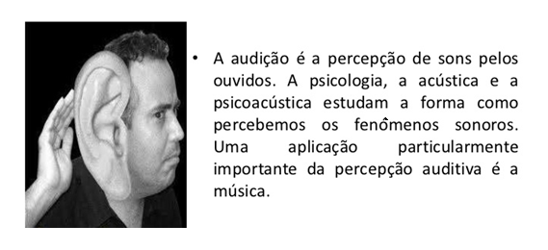

* Existe uma forma de interpretação do som que, aliada a funções mecânicas do corpo e características físicas do aparato auditível, vai dar significado a este som.
* A Psicoacústica.

O QUE É PSICOACÚSTICA?

* A psicoacústica é uma subdisciplina da psicofísica que estuda a relação entre os estímulos sonoros e as sensações auditivas decorrentes destes estímulos. Ela pode ser dividida em psicoacústica externa e psicoacústica interna.
* A psicoacústica externa se preocupa com a quantificação das sensações auditivas e estabelece relações matemáticas entre os estímulos acústicos e as sensações auditivas. Desta forma, pode-se prever sensações auditivas, como o volume sonoro ou a tonalidade a partir das características físicas do estímulo sonoro.
* Já a psicoacústica interna estuda os mecanismos fisiológicos responsáveis pela transformação do estímulo sonoro em sensações auditivas. A partir destes estudos, é possível explicar processos como mascaramento no tempo e na frequência, discriminação de frequências, entre outros. Os conhecimentos sobre os processos fisiológicos responsáveis por estes fenômenos podem ser utilizados em aplicações técnicas, como no desenvolvimento de algoritmos de compressão de dados de áudio (*codecs*), desenvolvimento de *displays* auditivos (*auditory displays*), sonificação de dados, criação de sinais de alerta, experiência audiovisual etc.



PERCEPÇÃO X SENSAÇÃO

* Precisamos fazer um diferencial entre percepção e sensação. A sensação é a capacidade de codificar certos aspectos da energia física e química que nos circunda, representando-os como impulsos nervosos capazes de serem compreendidos pelos neurônios, ou seja, é a recepção de estímulos do meio externo captado por algum dos nossos cinco sentidos: visão, audição, tato, olfato e paladar. A sensação permite a existência destes sentidos.
* Já a percepção é a capacidade de interpretar esta sensação, associando informações sensoriais à nossa memória e cognição, formando conceitos sobre o mundo e sobre nós mesmos e orientando nosso comportamento. Por exemplo, um som é captado pela nossa sensação auditiva, mas identificar se este som é uma voz humana, uma buzina ou um barulho de algo quebrando fica a cargo da nossa percepção auditiva.

*HEAD-RELATED TRANSFER FUNCTION* (HRTF)

* Ou Funções de Transferência Relacionadas à Cabeça
* O que é isso?
* É a capacidade de localizar espacialmente a origem de uma fonte sonora em decorrência das mudanças que ocorrem no espectro do som por ele percebido. Estas mudanças acontecem devido às diferenças de intensidade e do tempo interaural, somadas às reflexões e difrações da onda sonora na cabeça, nos ombros e nas orelhas externas.

HRTF – ÍNDICES BINAURAIS

* Há dois tipos de indicadores que irão trabalhar esse tipo de percepção:
* A Diferença Interaural de Tempo (*Inter-aural Level Difference* – ILD)
* A Diferença Interaural de Intensidade (*Inter-aural Time Difference* – ITD)

espacialização 2.tiff

* Tal qual sugere o nome, a ILD indica a atenuação do sinal entre os ouvidos, ocasionada tanto pela diferença de intensidade de pressão do som resultante da diferença de distância entre cada um dos ouvidos e a fonte sonora, bem como pela atenuação do som no ouvido contralateral à fonte pela cabeça humana (*Head Shadow*). O efeito de atenuação da cabeça é relevante apenas para frequências acima de 300 Hz, dado que a difração ocorre para comprimentos de onda que se aproximam do tamanho da cabeça humana. A ITD indica a diferença de fase (tempo de chegada) da onda entre os ouvidos. A distância entre os dois ouvidos faz com que o som alcance o ouvido ipsilateral antes do ouvido contralateral.
* Os índices biaurais são, no entanto, insuficientes na precisão de localização espacial do som, sobretudo na percepção de elevação e na diferenciação de sons oriundos da região frontal e posterior. Neste caso, índices monoaurais que modelam a refração e reflexão do som ocasionada pela cabeça, pelo torso e pela pina são elementos essenciais na localização espacial do som.
* A pina (ou orelha), porção externa e visível do aparelho auditivo, funciona como uma espécie de funil, onde as ondas sonoras se refletem até alcançar o ouvido médio. A maneira com que a pina reflete as ondas sonoras afeta a variedade de estímulos sonoros, que chegaraão até o ouvido médio, como uma espécie de filtro em que certas frequências serão atenuadas ou amplificadas dependendo da direção em que incidem sobre o ouvido.

MASCARAMENTO SONORO

* O mascaramento sonoro é o efeito no qual um som audível mais fraco se torna inaudível quando um sinal audível mais forte ocorre simultaneamente. O mascaramento depende do espectro em frequência dos dois sinais e das suas variações no tempo.
* Mas, para entendermos como ocorre o mascaramento, antes temos que entender o que é Banda Crítica.

BANDA CRÍTICA

* O ponto máximo de amplitude que ocorre na membrana basilar, quando esta é percorrida por um som de determinada frequência, abrange certo número de terminações nervosas numa vizinhança em torno deste máximo. Os pontos da membrana basilar assim afetados correspondem a uma banda de frequências denominada banda crítica.
* Portanto, banda crítica é definida como uma faixa de frequências em torno de uma frequência associada a um ponto da membrana basilar. A cada ponto da membrana, é possível associar uma banda crítica. Quando dois sons puros têm frequências próximas e seus estímulos na membrana basilar se sobrepõem substancialmente, dizem que estes sons pertencem à mesma banda crítica.

MASCARAMENTO SONORO

* Quando dois sons puros estimulam áreas próximas da membrana basilar, as células ciliadas desta região da membrana emitirão os impulsos referentes ao som de maior amplitude sonora. Assim, o cérebro interpretará apenas o som de maior amplitude, ou seja, não se ouvirá o som de menor amplitude. Desse modo, dizemos que o som de menor amplitude sonora foi mascarado pelo som de maior amplitude sonora.
* Sinais sonoros com largura de banda abrangendo mais de uma banda crítica proporcionarão uma intensidade perceptual maior que outros sinais limitados a uma única banda crítica, mesmo que a pressão sonora e a frequência central sejam equivalentes.
* O nível de energia abaixo do qual um componente do sinal sonoro é mascarado por outros componentes é chamado de limiar de mascaramento. Além de depender da localização dos sinais mascarador e mascarado no plano tempo-frequência, o limiar de mascaramento também depende da duração do mascarador.
* Quando dois sinais se situam dentro de uma banda crítica, o de maior energia poderá dominar a percepção e mascarar o outro estímulo sonoro. Portanto, dependendo dos níveis, dois tons distintos somente serão distinguidos um do outro quando estiverem em bandas críticas diferentes.
* Um exemplo: se tem um som forte com uma frequência de 1000 Hz, e também um som na frequência de 1100 Hz que está a 18 dB por baixo do anterior, o som de 1100 Hz não poderá ser ouvido porque está sendo mascarado pelo som mais forte de 1000 Hz. Isto ocorre porque o som de 1000 Hz é mais forte e está perto em frequência. Assim, quando dois tons se encontram em uma mesma banda crítica, o de maior amplitude dominará a percepção sonora.
* Níveis de audibilidade na presença de tons mascarantes de 0,25 kHz, 1 kHz, 4 kHz e 8 kHz.

masking.tiff

* Ele apresenta o limiar de audibilidade, em função da frequência, com quatro sinais mascarantes. A linha tracejada representa o nível mínimo do sinal para se tornar audível na ausência de sinais mascarantes. As linhas contínuas representam o nível mínimo para que um sinal se torne audível na presença de um sinal mascarante.
* Para frequências mais baixas, a faixa de mascaramento é menor devido à maior quantidade de bandas críticas nestas frequências.

MASCARAMENTO SONORO

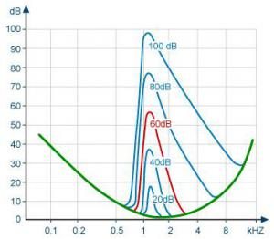

* Esta figura mostra os limiares auditivos obtidos sem mascaramento, em verde, e com mascaramento por uma banda de ruído (1100 a 1300 Hz) com diferentes níveis de intensidade.
* Na vermelha, podemos verificar a modificação dos limiares auditivos obtidos para um nível de ruído de 60 dB SPL. Por exemplo, um som puro de 1000 Hz só será percebido a uma intensidade de 45 dB SPL em vez de 3 dB SPL na ausência de ruído.
* Este gráfico mostra, igualmente, que o efeito do mascaramento aumenta com a intensidade e é mais pronunciado nas frequências agudas.
* Existe também um mascaramento central, isto é, uma modificação da percepção da intensidade do som teste em seu nível central e não periférico. Por exemplo, quando se estimula um ouvido com um som puro e o outro com um ruído, a influência do mascaramento do ruído sobre os centros vai modificar a sonoridade do som puro. Portanto, cria-se um mascaramento sem atuar sobre o ouvido em estudo.

MASCARAMENTO SONORO

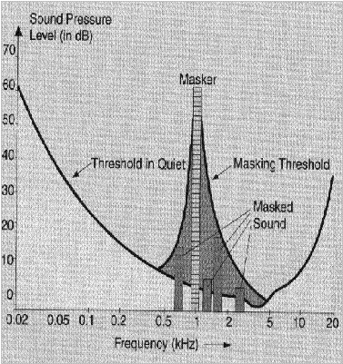

MASCARAMENTO SONORO

e suas aplicações

* A aplicação deste efeito pela Engenharia gerou avanços em várias áreas. Por exemplo, na Medicina, a Audiologia utiliza o mascaramento sonoro para definir a perda de audibilidade de uma pessoa. A Engenharia de Som utiliza este efeito para diminuir o nível de ruído em um determinado estabelecimento.
* Mas, a aplicação pela Engenharia que trouxe maior repercussão na sociedade e muitas mudanças foi o MP3. Durante a década de 80, os computadores não tinham a mesma capacidade de armazenamento de dados dos computadores atuais. Enquanto pesquisas na área buscavam desenvolver tecnologias que aumentassem a capacidade de armazenamento de dados, outros procuravam caminhos para diminuir o tamanho dos arquivos sem perder a informação dos mesmos.
* Em se tratando de arquivos de áudio e vídeo, perda de informação representa uma grande perda de qualidade do arquivo.
* Neste contexto, em 1987, o *Fraunhofer Institut Integrierte Schaltungen*, em Erlangen, na Alemanha, começou a desenvolver o MP3. O seu funcionamento é todo baseado no efeito do mascaramento sonoro. Ele remove do som original aqueles que não são perceptíveis ao ouvido humano devido ao efeito do mascaramento. Assim, pode-se compactar um arquivo de áudio sem perder muito a sua qualidade.

PREVENÇÃO AUDITIVA

* Ouvir pouco para escutar mais.

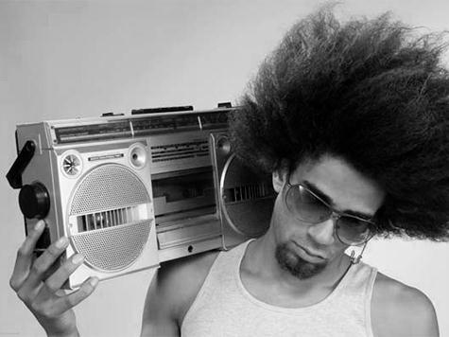

* A poluição sonora pode ser definida como o ruído passível de causar danos à saúde humana ou animal. Todo e qualquer ruído que ultrapasse a casa dos 55 dB já pode gerar desconforto, como alerta a Organização Mundial da Saúde (OMS). Ruídos acima de 85 dB podem causar danos à saúde, sendo recomendadas, no máximo, 8 horas de exposição diária.

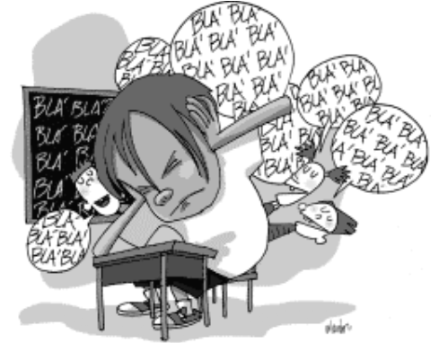

PREVENÇÃO AUDITIVA

Possíveis reações à exposição excessiva aos altos sons:

1. Estresse

2. Irritabilidade

3. Redução na capacidade de comunicação e aprendizado

4. Insônia

5. Perda gradativa da audição

6. Exaustão física

7. Hipertensão

8. Perturbações cardíacas e circulatórias

9. Envelhecimento precoce

10. Distúrbios gástricos

perigo.tiff

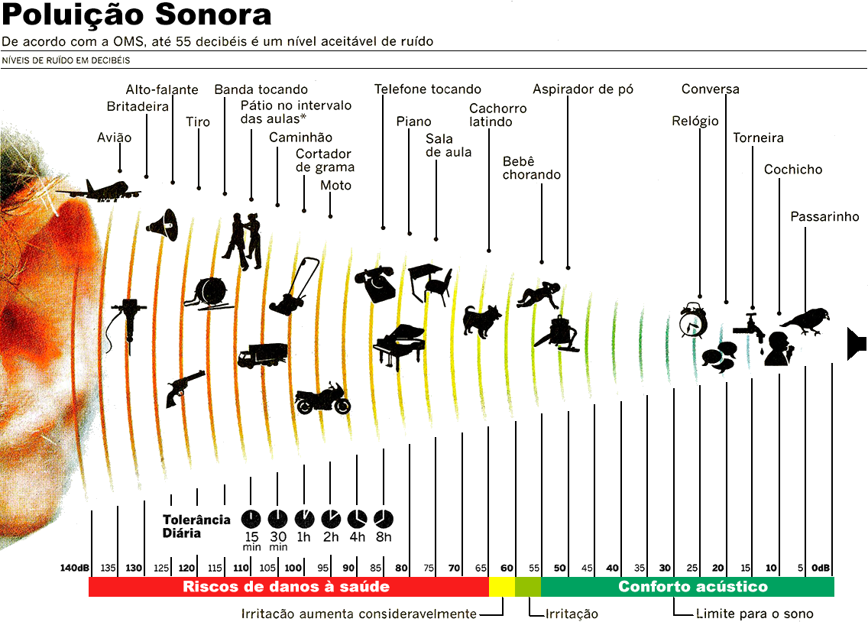

DISTÚRBIO DE PROCESSAMENTO AUDITIVO CENTRAL (DPAC)

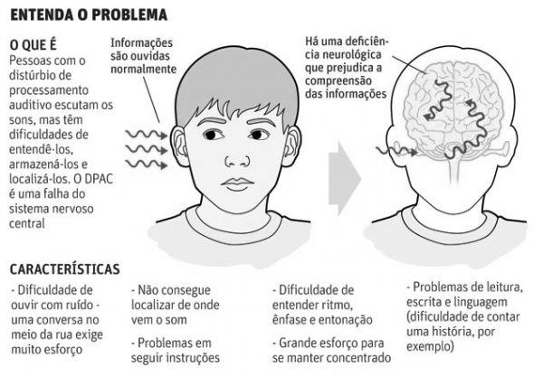

MODOS DA ESCUTA

* Ouvir – ouvir o que é apresentado à sensação auditiva (passivo). Ouve-se o que se passa, sem se dirigir, necessariamente, ao fato, apesar deste fato poder estar influenciando o indivíduo de diversas formas;
* Escutar – dar-se conta, dirigir a escuta (ativo). Há um direcionamento ao objeto, uma busca de identificação, escutando o que é interessante;
* Entender – é intencional. O que é apresentado dá-se em função da intenção de quem ouve;
* Compreender – há a atribuição de significados, efetuando-se relações que podem não estar diretamente ligadas às características do objeto.

# FUNDAMENTOS DO ÁUDIO

SINAL DE ÁUDIO

* O que é um sinal de áudio?
* Basicamente, é um sinal elétrico, resultante da conversão de uma onda sonora mecânica, feita por um equipamento transdutor, o microfone.
* Um microfone é um dispositivo transdutor na medida em que converte uma forma física de energia numa outra forma. Concretamente, uma variação de pressão acústica correspondente ao som numa variação correspondente de tensão eléctrica (ou potencial eléctrico). A um valor alto de pressão acústica corresponderá um valor alto de tensão elétrica no cabo do microfone e vice-versa. Sendo representado por um sinal elétrico, o som é facilmente processado por um sistema eletrônico analógico ou por um sistema digital.

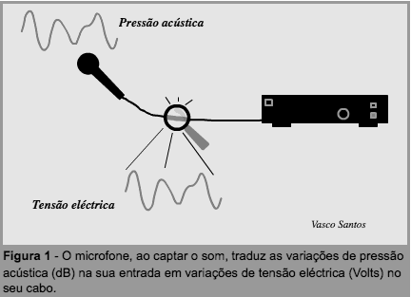

SINAL DE ÁUDIO

* Chamamos o som eletrônico de sinal de áudio. Ele é quantificado em um gráfico de dois eixos – voltagem que varia em função do tempo.

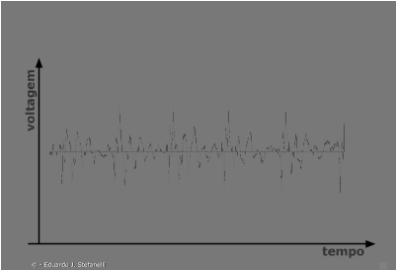

* O caminho de volta será necessariamente o mesmo.
* As variações em dB e a voltagem vão determinar a potência do sinal a ser propagado pelas caixas de som.

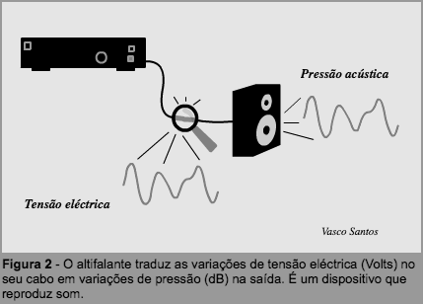

NÍVEL DE MICROFONE

* É também conhecido como baixo nível, *mic level* ou *low level*. Como você já deve ter percebido, é o nível mais baixo de um sistema de áudio e opera numa faixa que pode ir de – 52 dBu (2 mV) até – 10 dBu (245 mV). Como o nome já diz, é nesta faixa que os microfones trabalham. Também estão nesta faixa os sinais enviados por *direct boxes.*
* Devido ao baixíssimo nível do sinal, qualquer ruído é facilmente perceptível, daí a importância de se trabalhar, principalmente, no nível de microfone, com linhas balanceadas.

NÍVEL DE LINHA

* Conhecido como *line level*, é o nível de sinal onde operam os instrumentos musicais ativos (violão, guitarra, contrabaixo etc.) e eletrônicos (teclados). Os sinais trocados entre os equipamentos que compõem o sistema de som também trabalham em nível de linha. Esta faixa de nível opera entre – 10 dBu (245 mV) até + 30 dBu (24,5 V).

NÍVEL DE ALTO-FALANTE

* Também chamado de alto nível ou *high level,* é o nível de operação de saída dos amplificadores. Estes sinais possuem amplitude maior que + 30 dBu (24,5 V).

SINAL DE ÁUDIO

* Um sinal de áudio também é composto por outros parâmetros: amplitude, frequência e período – ou comprimento de onda.
* A amplitude é a altura de som e é medida em decibéis (dB). Quanto maior a pressão exercida pelo objeto em movimento, mais alto será o som e maior a quantidade de decibéis. Nos sistemas eletrônicos, a amplitude é a altura da onda e é medida pela variação máxima e mínima de voltagem do sinal de áudio.
* O segundo parâmetro para um sinal de áudio é a frequência. Podemos imaginar a frequência como sendo a quantidade de ondas que passa por um ponto fixo em um segundo. A maioria dos sinais de áudio varia periodicamente da voltagem positiva à negativa e retorna à positiva novamente. A velocidade com que esta periodicidade ocorre é chamada frequência e é expressa em ciclos por segundo. Este componente também pode ser chamado de período ou comprimento de onda. Ele é a distância entre os picos ou vales, adjacentes da onda. O período é inversamente proporcional à frequência – diminui quando a frequência aumenta.

GRAVAÇÃO ANALÓGICA

* Há, basicamente, duas maneiras de efetuar uma gravaçãoanalógica: por registo magnético em fita magnética ou por enrugamento da superfície de um disco (caso do vinil). No caso da fita magnética, o som é armazenado de uma forma contínua sob a forma de variações de magnetismo na própria fita. No caso de um disco de vinil, a sua superfície é "escavada", de modo a refletir a variação de amplitude do som que será gravado em relevo na própria superfície de vinil. À medida que forem envelhecendo e que forem mais vezes utilizadas, as gravações efetuadas sob estes formatos tendem a perder qualidade.

GRAVAÇÃO ANALÓGICA

* Na prática, o primeiro dispositivo de gravação e reprodução sonora mecânico foi o fonógrafo de cilindro, inventado por Thomas Edison, em 1877, e patenteado em 1878.
* A invenção foi muito bem aceita e espalhou-se rapidamente por todo o mundo e, durante as duas décadas seguintes, a gravação comercial, distribuição e venda de gravações sonoras tornou-se o negócio de maior crescimento da indústria internacional com as gravações mais populares, que venderam milhões de unidades até o início de 1900.

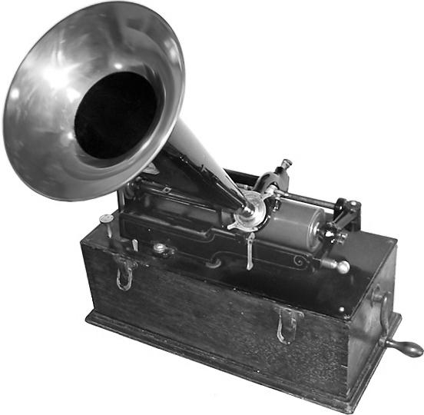

*Edison Phonograph*

* A técnica para registrar, armazenar e reproduzir magneticamente os sons foi inventada em 1898 pelo dinamarquês Valdemar Poulsen, denominado telegrafone. O aparelho usava como meio de gravação um fio de aço.
* No início de 1920, Oberlim Smith desenvolveu um processo que usava como material magnetizável limalha de ferro, aplicada sobre uma base flexível.
* Em seguida, vários experimentos apareceram para suportes mais desenvolvidos, como fita de papel com pó de ferro magnetizável, até chegar à base plástica, que é mais resistente.

GRAVAÇÃO ANALÓGICA

* Baseado nestes desenvolvimentos, em 1935, surge o magnetofone, originalmente fabricado pela *AEG Telefunken,* onde o conjunto gravador/fita consistia, basicamente, da cabeça magnética, tipo anular, que imprimia a orientação das partículas magnéticas fixadas em um suporte de material plástico, utilizando uma corrente de polarização.

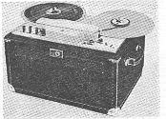

Gravador Magnetophon da A.E.G. (1945)

* Entretanto, o preço do magnetofone era ainda alto, então, foi somente após a segunda guerra mundial,  em 1946,  que a  *M. Poniatoff* fundou, nos EUA, a empresa *AMPEX*, iniciando uma das primeiras linhas de produção em série de gravadores de fita.

GRAVAÇÃO ANALÓGICA

* Nos anos subsequentes, a tecnologia da gravação magnética sofreu grandes inovações culminando com o aparecimento do sistema cassete, desenvolvido pela *Philips*, na Holanda, em 1965. Compacto de fácil manuseio, o sistema cassete culminou com a popularização da gravação magnética.
* A partir de 1970, surgem diversos tipos de circuitos  supressores e novos materiais magnéticos, como o óxido de cromo, permitindo registros  de níveis de sinais elevados com baixíssimas distorções e ruídos.

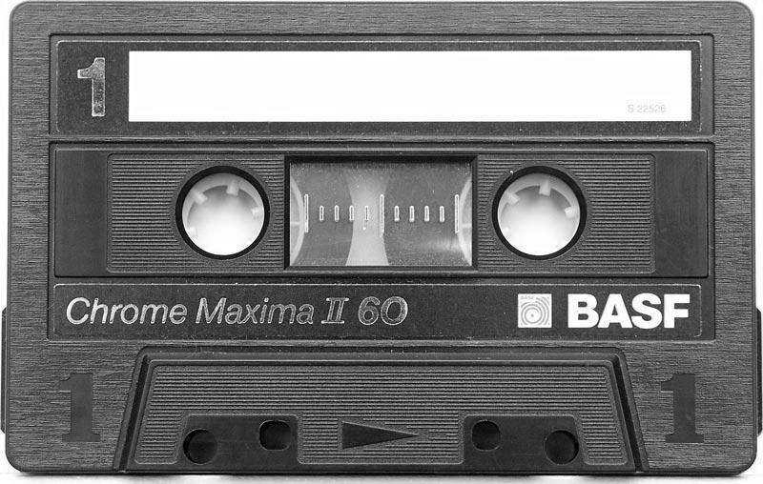

Cassete óxido de cromo

GRAVAÇÃO ANALÓGICA

Ilustração da evolução dos meios de gravação por processo magnético:

a) Arame ou fio metálico magnetizável

b) Fita magnética usando suporte de papel

c) Primeira fita magnética usando suporte de plástico

d) Fita magnética para reprodução monofônica

e) Idem, porém, em formato de 3 polegadas

f) Fita magnética estereofônica em 4 pistas

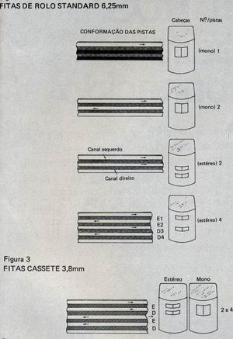

GRAVAÇÃO DIGITAL

* A gravação digital reside no mesmo sistema que o analógico, com a diferença que existe um conversor analógico-digital (ADC) antes da gravação propriamente dita.
* Em 1977, inicia-se a gravação digital, usando a técnica “PCM”, *Pulse Code Modulation*, num gravador de vídeo profissional, pela “*Nippon Columbia*”. Este sistema foi usado por mais de uma década.
* No final da década de 70, a *Sony* e a *Phillips* aliaram-se para desenvolver um disco digital de apenas 11,5 cm de diâmetro e com duração de uma hora de um só lado.
* Em 1983, começou a comercialização deste suporte digital com o nome de *Compact Disc* ou simplesmente CD.

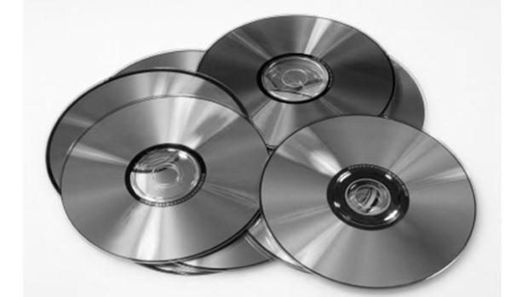

GRAVAÇÃO DIGITAL

* A empresa holandesa apresenta a sucessora da cassete analógica “D.C.C”., *Digital Compact Cassete*. Este suporte era igual às cassetes analógicas mas de gravação digital. Os gravadores de DCC até podiam ler as cassetes analógicas. Como não teve sucesso comercial, a *Phillips* deixou de comercializar este suporte em meados dos anos 90.
* A empresa nipônica *Sony* apresentou, no final da década de 80, o “D.A.T.”, *Digital Audio Tape,* uma cassete totalmente diferente e de qualidade de som superior ao CD, mas devido ao seu preço e à falta de cassetes DAT pré-gravadas, apenas fez sucesso no meio profissional.

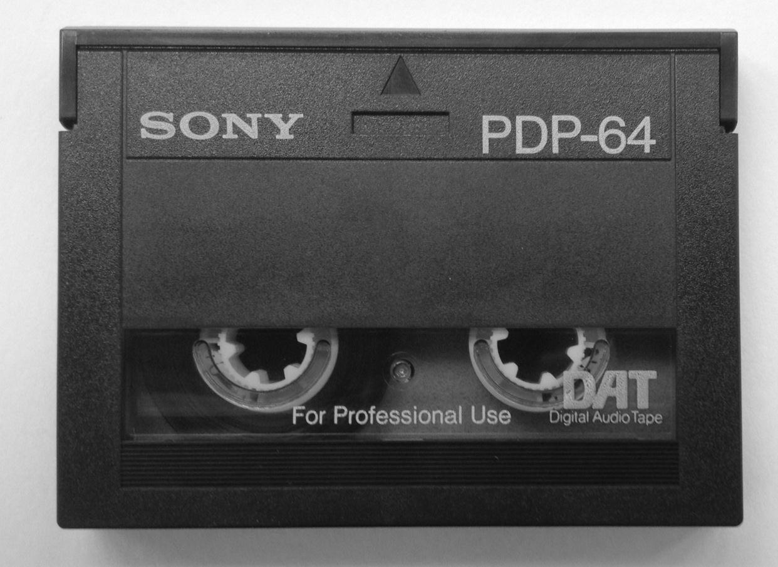

* Nos anos seguintes até os atuais, vários suportes apareceram, alguns com sucesso, outros não.
* Atualmente, os suportes das gravações digitais evoluíram para as mídias de estado sólido, como os cartões *smartmedia*.

CONVERSÃO ANALÓGICO-DIGITAL

* Frequentemente abreviado por conversor A/D ou ADC, é um dispositivo eletrônico capaz de gerar uma representação digital a partir de uma grandeza analógica, normalmente, um sinal representado por um nível de tensão ou intensidade de corrente elétrica.
* No mundo real, a maior parte dos sinais sentidos e processados pelos humanos são analógicos. A conversão analógico-digital é um meio pelo qual o sinal analógico é convertido em sinal digital, que pode ser processado pelo computador para fins diversos.
* Os ADCs são muito úteis na interface entre dispositivos digitais (microprocessadores, microcontroladores, DSPs etc.) e dispositivos analógicos e são utilizados em aplicações como leitura de sensores, digitalização de áudio e vídeo.

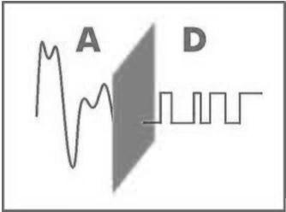

CONVERSÃO ANALÓGICO-DIGITAL

* A resolução de um conversor é expressa pelo número de bits. Para um ADC, a resolução define o número de intervalos ou níveis, que podem ser divididos para uma escala de entrada análoga. Um ADC de n bit tem uma resolução de 1 / 2n. Por exemplo, a resolução de um ADC de 16 bit é 1 / 65536, uma vez que 216 = 65536. Se a escala de medição da tensão for 10 V, a escala da entrada pode ser resolvida numa precisão de 10 V / 65536 = 0,153 do mV.
* Por exemplo, um ADC de 10 bits, preparado para um sinal de entrada analógica de tensão variável de 0V a 5V, pode assumir os valores binários de 0 (0000000000) a 1023 (1111111111), ou seja, é capaz de capturar 1024 níveis discretos de um determinado sinal. Se o sinal de entrada do suposto ADC estiver em 2,5 V, por exemplo, o valor binário gerado será 512.
* A velocidade de um conversor é expressa pela sua frequência de amostragem, que é o número de vezes que o conversor mostra o sinal análogo, e a sua unidade é o Hertz (Hz). No processamento do sinal áudio, as frequências de amostragem mais comuns são de 44 kHz, 22 kHz e 11 kHz. Usar uma frequência de amostragem de 44 kHz significa que o conversor mostra o sinal áudio analógico e converte esta amostra analógica em formato digital 44000 vezes por segundo. Quanto maior a frequência de amostragem, mais baixa é a distorção e melhor é a qualidade do som.

*SAMPLE RATE* E *BIT RATE*

* A interface de áudio é capaz de “fotografar” o sinal elétrico várias vezes durante um determinado período de tempo. Esta ação de “fotografar” chamamos de amostragem.
* A frequência com que esta ação ocorre é chamada de frequência de amostragem (ou taxa de amostragem ou *sample rate*), calculada por segundo, e é dada em Hertz (Hz). Quanto maior a frequência de amostragem, mais informação é capturada do sinal elétrico a cada segundo, e mais fiel ao sinal original é o sinal digital.

*SAMPLE RATE* E *BIT RATE*

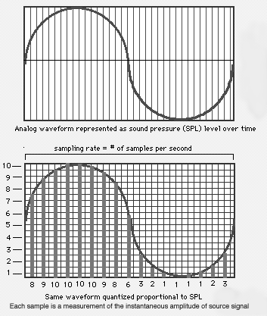

* As frequências serão recriadas mais tarde na reprodução das amplitudes de amostras sequenciais em uma taxa especificada. É importante lembrar que frequência, fase, formato de onda etc. não são gravados em cada medição de amostras dedicadas, mas vão ser reconstruídos durante a reprodução das amplitudes sequenciais armazenadas.

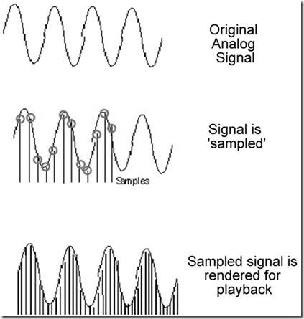

*SAMPLE RATE* E *BIT RATE*

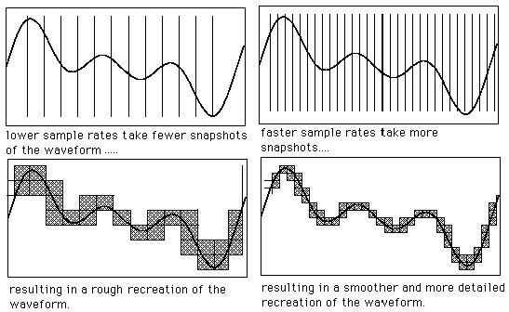

* A amostra é convertida para valores de 0 e 1 (binário). Quanto maior a quantidade de valores representando determinada amostra, maior é a resolução (*bit rate*) desta amostra. Resolução é a quantidade de informação binária (valores 0 e 1) de determinada amostra.
* Quanto maior o *bit rate*, mais informação da amostra é armazenada e mais fiel ao áudio original é o seu áudio digital.
* Quando uma amostra é “quantizada”, a imagem instantânea de sua amplitude analógica tem que ser arredondada para o mais próximo valor digital disponível. Este processo de arredondamento é chamado de aproximação. Quanto menor for o número de bits usados, por exemplo, maior é a distância dos valores analógicos que precisam ser arredondados. A diferença entre o valor analógico e o valor digital chama-se aproximação ou erro de quantização.
* Cada bit somado na amostra acrescenta 6 dB na escala dinâmica, o que significa que sua amostra pode representar uma variação de 6 decibéis por bit da resolução.

*SAMPLE RATE* E *BIT RATE*

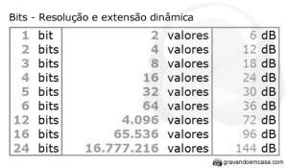

* Exemplo: uma amostra capturada com 16 bits possui uma escala dinâmica de 96 dB. Portanto, como você já deve ter concluído, sua amostra será capaz de representar qualquer sinal de áudio que varie até 96 dB.
* Somente a taxa de amostragem afeta a resposta de frequência. O tamanho da amostra (profundidade de bits) afeta a escala dinâmica, ou seja, a diferença de amplitude entre o ruído de fundo digital e o som mais alto possível antes de distorção.

*DIGITAL SIGNAL PROCESSOR* (DSP)

ou Processador de *Sinal Digital*

* Os DSPs são microprocessadores com características próprias que podem ser programados e operam em tempo real, com velocidades muito superiores aos microprocessadores para aplicações genéricas. A capacidade de processar grandes quantidades de números em pouco tempo é um dos principais benefícios que os processadores digitais de sinais oferecem ao mundo da eletrônica.
* DSP, acima de tudo, é um dispositivo programável que detém seu próprio código de instruções. Cada empresa que cria o seu processador cria também o seu ambiente de desenvolvimento (IDE) próprio para aquele tipo de chip, tornando, desta forma, a manipulação do microprocessador muito mais fácil e rápida.
* Os DSPs foram projetados levando em consideração as operações mais habituais, que em um processamento digital são: adição, multiplicação e transferência de memória, consecutivamente. Para tal, existem instruções de repetição que precedem tais operações tornando possível a execução destas, usando-se, muitas vezes, apenas um ciclo de memória. A capacidade de processamento em tempo real dos DSPs torna este processador perfeito para aplicações onde o *delay* (tempo de resposta) não é tolerável.

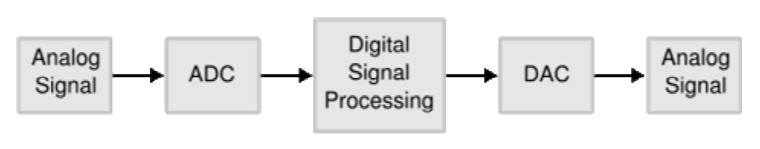

*DIGITAL SIGNAL PROCESSOR* (DSP)

* A tecnologia DSP está presente, atualmente, em infinitos dispositivos, como celulares, computadores multimídia, gravadores de vídeo, CD players, controladores de disco rígido, modems e televisores. Está presente também nas mais diversas áreas, como militar, médica, científica e automotiva.
* O uso dos DSPs, associados a algoritmos de compressão, permitiu a implementação de diversas tecnologias de Codecs. Codec é o acrônimo de Codificador/Decodificador, dispositivo de *hardware* ou *software* que codifica/decodifica sinais. Exemplos de chips DSP são o DSP542 e o DSP549, fabricados pela *Texas Instruments* e usados pela *CISCO Systems* em seus *gateways* VoIP [CISCO- CODEC1].
* No processamento de sinais, o papel do filtro é remover partes indesejáveis do sinal, como ruídos, ou simplesmente extrair partes importantes do mesmo, como componentes de certa banda de frequência.

*DIGITAL SIGNAL PROCESSOR* (DSP)

Filtros

* O filtro analógico utiliza circuitos eletrônicos analógicos feitos, basicamente, de resistores, capacitores e amplificadores operacionais. Muitos destes filtros são largamente usados em aplicações, como redução de ruído, realce de sinal de vídeo e equalização gráfica em sistemas *hi-fi*.
* Hoje em dia, entretanto, temos a precisão dos filtros digitais. Estes tipos de filtros utilizam um processador digital para realizar cálculos numéricos em cima de amostras de sinal. Através da entrada de um sinal analógico, um conversor analógico-digital (ADC) realiza a conversão deste sinal para ser lido pelo DSP. Este, então, fica encarregado de realizar os cálculos necessários para fazer a filtragem, multiplicando os valores da entrada por constantes e somando os produtos resultantes, além de utilizar técnicas matemáticas, como Transformadas de *Fourier* e *Hilbert.* Caso seja necessário, estes valores, que agora representam o sinal filtrado, podem ser convertidos através de um conversor digital-analógico (DAC).

filtro digital.tiff

FORMATOS DE CODECS COM PERDA

* Quando comprimidos com perda, um som passa por certa modificação. Por exemplo, a compressão corta frequências de som que são inaudíveis para os ouvidos humanos. Quando decodificado, o arquivo será diferente do original em termos de informação armazenada, mas o som será praticamente o mesmo.

Alguns dos formatos com perda comuns são:

* MP3
* WMA
* OGG
* AAC

FORMATOS DE CODECS SEM PERDA

* Esse grupo de formatos registra e comprime um som de maneira a permitir a preservação da qualidade original quando decodificado.
* Os formatos de codificação sem perda mais comuns são:
* FLAC (*Free Lossless Audio Codec*)
* APE  (*Monkey’s Audio*)
* ALAC (*Apple Lossless Audio Codec*)

FORMATOS DE ÁUDIO NÃO COMPRIMIDOS

* Existem, basicamente, dois formatos decomprimidos:
* **WAV** (*Waveform Audio File Format*)
* **AIFF** (*Audio Interchange File Format*)
* O WAV é um formato muito utilizado por aparelhos profissionais que gravam áudio. Ele é suportado por diversos dispositivos e foi criado pela *Microsoft*.
* O AIFF é um formato criado pela *Apple* e é amplamente suportado pelos aparelhos da empresa.

# MICROFONES

Este capítulo foi compilado pelo Engenheiro Adriano Luiz Spada.

INTRODUÇÃO

Quando falamos em microfones, de imediato, nos vem à idéia captadores de fontes sonoras, porém, na maioria das vezes, não damos a devida importância aos microfones, nos esquecendo que são eles os maiores responsáveis pela definição da qualidade dos sinais de áudio captados tanto para sonorização como para gravação.

A escolha do tipo de microfone para cada aplicação específica e as técnicas de disposição destes são pontos fundamentais para conseguirmos a máxima qualidade do sinal da fonte sonora que estamos captando. Entre os maiores objetivos quando estamos captando um sinal de áudio estão maximizar o sinal da fonte em relação ao ruído de fundo, ruído ambiente, reflexões, e evitar realimentações (microfonias).

Para escolhermos um microfone, devemos levar em consideração várias características fundamentais, como: aplicação prática, impedâncias dos circuitos, resposta em frequência, resistência mecânica, diagrama polar (ângulo de captação em função da frequência), resposta a transientes, níveis de pressão sonora, ruído mecânico, ruído de fundo, temperatura, umidade e sensibilidade. Tudo isso deve ser avaliado antes de adquirir um microfone para que este atenda da melhor forma a necessidade de cada aplicação. Somado a tudo isso estão as técnicas de captação que dão o suporte para que consigamos capturar os sons de várias formas e com suas características diversas.

A fidelidade de captação de uma fonte é a responsável direta pelo timbre dos instrumentos, vozes e outros sons, ou seja, é responsável pelas características sônicas do sinal capturado.

O QUE É UM MICROFONE?

Um ponto fraco do telefone inventado por Graham Bell era o dispositivo emissor que originava um sinal elétrico muito fraco.

O físico inglês David Hughes (1831-1900) substituiu este dispositivo por outro, a que chamou microfone, um transdutor eletroacústico que transforma energia acústica em energia elétrica através do deslocamento de sua membrana proporcionalmente às ondas sonoras capturadas.

O microfone era constituído por três peças de carvão. Uma delas tinha a forma de uma barra pontiaguda nas extremidades, que assentava nas outras duas peças, também em forma de barra. Como os contatos da barra vertical de carvão com as barras horizontais não são perfeitos, qualquer variação das suas posições modifica a resistência elétrica do circuito. As vibrações sonoras produzidas na proximidade do microfone propagam-se através do ar e atingem a barra vertical produzindo pequenas variações na sua posição, o que se traduz em variações da resistência elétrica do circuito e em variações de corrente que produzem sons muito amplificados.

Um alto-falante recebe impulsos elétricos que colocam sua bobina em movimento. A bobina é solidária a uma membrana que vibra movimentando o ar e dando origem ao som. Um microfone dinâmico é um tipo de alto-falante invertido, provido de uma membrana muito sensível. Quando falamos, nossas cordas vocais fazem vibrar o ar. Se estivermos diante de um microfone, estas vibrações fazem mover o seu equipamento móvel (membrana + bobina móvel) resultando em uma fraca corrente em sua bobina. Este sinal recebe convenientes tratamentos e, assim, pode ser utilizado para sonorização ou gravação.

PRINCÍPIOS DE OPERAÇÃO

A definição dos tipos de transdutores é dada pelos princípios de operação que, basicamente, são:

* Piezoresistivo (carvão);
* Piezoelétrico (cerâmica ou cristal);
* Eletromagnético (ímã móvel);
* Eletrodinâmico (dinâmico - bobina móvel – princípio eletromagnético);
* Eletrostático (condensador ou eletreto).

O princípio de operação é que determina como um microfone captura os sons acústicos e converte  estes em sinais elétricos. Podemos ressaltar que os microfones dinâmicos operam segundo uma das leis de faraday12 e os microfones condensadores operam segundo o princípio eletrostático13.

12 Quando um campo magnético corta um condutor, uma corrente elétrica vai fluir através do mesmo se este for incluído em um circuito em que a corrente pode circular.

13 Pertencente à eletricidade estática, ou seja, eletricidade ou carga elétrica em repouso. É uma forma de energia que, aplicada a alguns materiais, possibilita a atração e retenção de pequenas partículas de carga elétrica oposta.

PIEZORESISTIVO (CARVÃO)

Este é um dos mais antigos tipos de microfone. Possui um recipiente com pequenos grãos de carbono puro, através dos quais circula uma corrente elétrica. Este tipo de microfone é alimentado por uma bateria que mantém uma tensão sempre ativa sobre o carbono. Um disco de latão é acoplado a um diafragma de metal circular, que tampa o recipiente com as partículas. Quando as ondas sonoras incidem sobre o diafragma, os grãos de carbono são comprimidos e descomprimidos se tornando mais ou menos densos de acordo com o movimento do diafragma. Com isso, a resistência do carbono é variável, convertendo a tensão da bateria em uma variação de corrente correspondente, sendo, assim, uma representação elétrica do som.

Para elevar a corrente elétrica, utiliza-se um transformador, que também é responsável por casar a impedância e bloquear a corrente contínua produzida pela bateria. Este tipo de microfone não possui excelente qualidade sônica, porém é extremamente barato e robusto. Por esta razão, é muito utilizado em equipamentos não profissionais. Por muitos anos, este microfone foi utilizado como o padrão da telefonia, mas, atualmente, este vem sendo substituído por microfones dinâmicos.

Os microfones de carvão podem perder sua eficiência e tornarem-se muito barulhentos se os grãos de carbono ficarem compactados. É possível recuperar a sonoridade espalhando estes grãos, o que pode ser conseguido batendo o invólucro do microfone em uma superfície densa.

A figura 1 ilustra o princípio de operação de um microfone piezoresistivo (carvão).

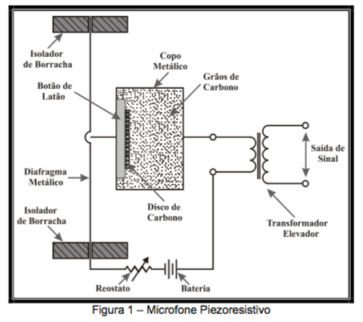

PIEZOELÉTRICO (CERÂMICA OU CRISTAL)

Materiais piezoelétricos são aqueles que possuem a propriedade de produzir uma voltagem quando sujeitos a um esforço mecânico ou produzem uma resposta mecânica quando submetidos a uma voltagem.

O microfone piezoelétrico, que também é conhecido como cerâmico ou cristal, gera uma força eletromotriz a partir da deformação de um cristal, sendo que este cristal possui características piezoelétricas, ou seja, eletricidade por pressão. A tensão que é gerada pela deformação do cristal é proporcional ao deslocamento das ondas de som e estes dispositivos são capazes de receber pressão direta ou através do diafragma que está acoplado ao cristal. Isto pode ser visualizado com a figura 2.

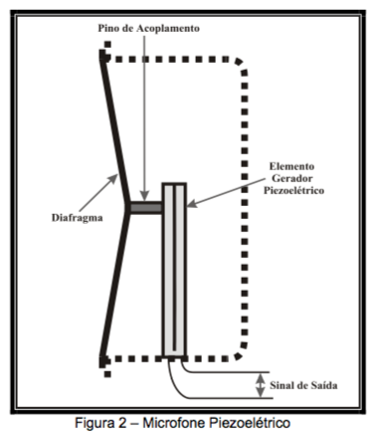

Um cristal piezoelétrico é uma peça de quartzo natural ou outro material cristalino que tem propriedades piezoelétricas. Para os microfones, caso este cristal seja exposto a uma temperatura igual ou superior a 550, perderá todas as suas características permanentemente, portanto, os microfones piezoelétricos são muito sensíveis ao calor e à umidade.

Os microfones que utilizam cerâmica de barium apresentam características similares aos que utilizam cristais e são mais resistentes a variações de temperatura. Na atualidade, os cristais são muito utilizados em captadores de alguns instrumentos musicais, não sendo mais usados na construção de microfones devido à sua baixa qualidade de áudio e à característica de alta impedância de saída.

ELETROMAGNÉTICO (ÍMÃ MÓVEL)

Para os microfones eletromagnéticos, temos uma bobina fixa e o diafragma conectado a uma armadura. Ao incidir as ondas sonoras no diafragma, este se move e, consequentemente, move a armadura. Quando a armadura é movimentada, ocorre uma variação da relutância14 do campo magnético, que é envolvido por uma bobina fixa. A figura 3 exemplifica as partes de um microfone do tipo eletromagnético de ímã móvel.

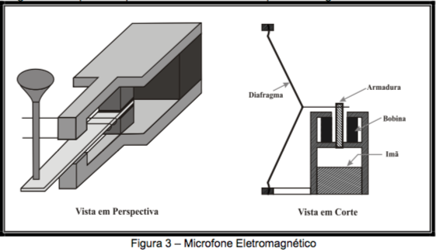

14 A resistência de um curso magnético ao fluxo de linhas de força magnética através dele. É a recíproca da permeância e igual à força magnetomotriz dividida pelo fluxo magnético.

DINÂMICO (BOBINA MÓVEL – PRINCÍPIO ELETROMAGNÉTICO)

Os microfones dinâmicos são, em geral, os mais comuns no mercado, sendo que seus elementos permitem, além de uma fabricação bastante fácil, grande variedade de características eletroacústicas. São caracterizados por uma grande resistência, aliada a uma boa qualidade. Certos modelos são capazes de aguentar os piores tratamentos, como, por exemplo, caírem de uma escada sem que sejam danificados. Estes microfones possuem um diafragma, uma bobina móvel e um ímã, os quais formam um gerador elétrico de ondas de som.

O conjunto diafragma-bobina móvel, que se encontra dentro de um campo magnético fixo, é movimentado pelas ondas sonoras. Com isso, gera em seus terminais uma energia elétrica proporcional às ondas de som. O sinal gerado pode ser utilizado diretamente, não havendo a necessidade de um circuito pré- amplificador para aumentar o sinal. Normalmente, utiliza-se um transformador com a função de casar as impedâncias e balancear o sinal entre a bobina e o circuito de entrada dos pré-amplificadores. Podemos destacar que, na atualidade, alguns fabricantes já estão utilizando o material *neodymium*, que é capaz de fornecer campos magnéticos com um ímã de menor tamanho, o que, consequentemente, diminui bastante o tamanho e o peso deste dispositivo.

A construção do diafragma utiliza uma membrana fina, feita com material bastante resistente e elástico, com objetivo de evitar deformidades quando submetido a grandes pressões sonoras e também evitar fadiga com o tempo de uso. Internamente, o sistema de suspensão deve ser capaz de eliminar os ruídos que são provenientes do manuseio do microfone, principalmente, quando nos referimos a aplicações ao vivo. Um filtro de baixas frequências, normalmente chamado de "*bass roll off*" (corte de baixas frequências), é incorporado a estes microfones por meio de uma chave externa que habilita ou não este filtro. A frequência de corte, em média, varia entre 50 e 150 Hz. A figura 4 ilustra como funciona um microfone do tipo dinâmico.

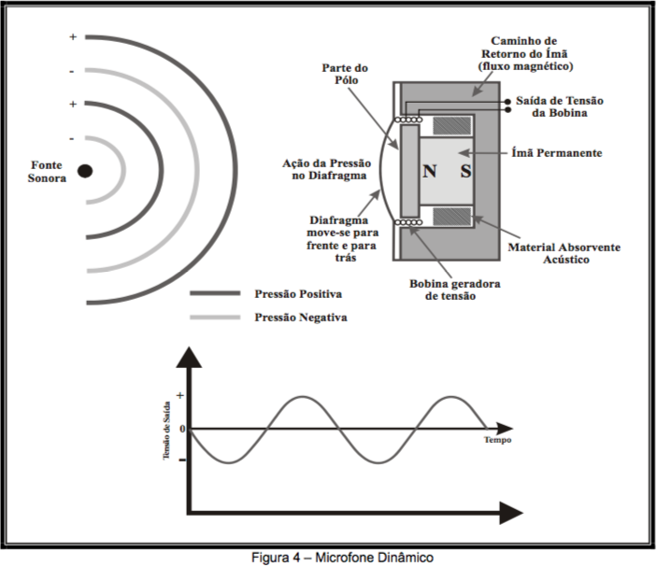Podemos dizer que um microfone é como um alto-falante que executa a função inversa pois, no lugar de gerar sinais, ele os captura. Esta afirmação pode ser confirmada se ligarmos um fone de ouvido na entrada de microfone de uma mesa de mixagem (console). Vamos notar que ele fará o papel de um microfone, claro que com uma baixa qualidade e sensibilidade em função do seu conjunto de materiais e forma de fabricação, mas haverá som se falarmos nele. O formato de construção dos microfones dinâmicos é mecanicamente muito resistente, possuindo, desta forma, boa sensibilidade e grande poder de suportar altos níveis de pressão sonora sem que haja distorção do sinal gerado e sem sofrer efeito da fadiga mecânica muito rapidamente. A resposta a transientes (picos rápidos) e em frequências altas e baixas para os microfones dinâmicos é limitada. Desta forma, é necessário compensar, o que é feito com a utilização de pequenas câmaras ressonantes, com o propósito de estender a resposta em frequências destes microfones.

Na figura 4, podemos observar que, quando as ondas sonoras incidem na membrana do diafragma, provocam o deslocamento deste. Como o diafragma está ligado à bobina e ela está mergulhada dentro do campo magnético, ocorre um deslocamento da bobina para dentro e para fora do campo magnético, o que faz surgir uma tensão nos terminais de saída que é proporcional às ondas sonoras, como já destacado anteriormente.

Na figura 5, apresentamos um modelo de microfone dinâmico AKG e suas principais partes.

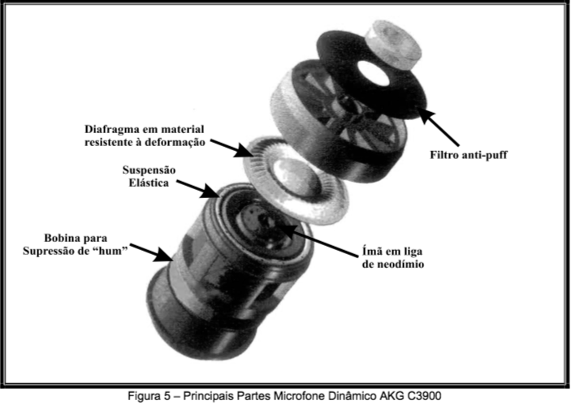

DE FITA

Estes microfones são frequentemente utilizados em estúdio por oferecerem alta qualidade. A membrana utilizada no microfone dinâmico é substituída por uma fita muito fina de alumínio ondulado montada em um *gap* sobre um campo magnético, que serve, ao mesmo tempo, de diafragma e de bobina. A fita é fixada nas suas extremidades, mas seu corpo fica livre para movimentação. Quando o sinal incidir sobre a fita, esta vibrará proporcionalmente à intensidade sonora, atravessando as linhas do campo magnético onde são induzidas as variações resultantes. Com isso, surge em seus terminais uma pequena tensão. Por isso, este tipo de microfone possui a necessidade de um transformador elevador de sinal e casador de impedâncias, já que o nível de sinal gerado e a impedância da fita são muito baixos. A grande inconveniência destes microfones é a grande fragilidade, pois até um vento forte ou um sinal qualquer mais possante pode danificá-lo. Por outro lado, possuem um baixo nível de ruído e uma excelente qualidade sônica, principalmente para resposta a altas frequências. Atualmente, com as modernas tecnologias de fabricação de materiais plásticos e metais leves, pode-se construir microfones de fita de tamanhos pequenos e leves e, ainda, excluir problemas de saturação ou danificação da fita. A figura 6 exemplifica um microfone do tipo de fita.

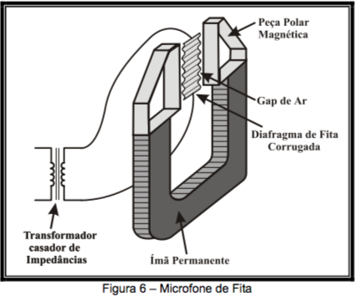

CONDENSADOR (CAPACITOR – PRINCÍPIO ELETROSTÁTICO)

Os microfones que utilizam o princípio do capacitor variável são conhecidos como microfones capacitivos ou “condenser” (o termo condensador vem da terminologia da eletrônica antiga). O acúmulo de energia eletrostática em nossos corpos já é algo bastante conhecido. Por exemplo, quando esfregamos uma régua no cabelo e a aproximamos de pedaços de papel picado ou quando tocamos a porta do carro após um longo período em contato com o banco, é muito comum sentirmos uma descarga elétrica de alta tensão e muito rápida. Isso se deve ao acúmulo de energia eletrostática em nosso corpo.

Os microfones eletrostáticos (condensadores e eletreto) utilizam um diafragma condutivo e uma placa paralela fixa chamada de *backplate,*  que é carregada eletricamente para formar um capacitor sensível a todas as variações provocadas pela pressão das ondas sonoras que incidem no diafragma. Na verdade, o microfone capacitivo consiste de uma placa fixada muito próxima ao diafragma, sendo que entre a placa e o diafragma é mantida uma carga elétrica polarizada de tal forma que, quando este se movimenta em função da influência das ondas sonoras, a voltagem entre ele e a placa varia da mesma forma.

Atualmente, a carga polarizada usada para a maioria dos microfones capacitivos é feita com um eletreto pré-polarizado, que é uma camada carregada permanentemente na placa ou na parte posterior do próprio diafragma. A polarização por meios externos, normalmente, é usada somente nos microfones de estúdio de mais alta qualidade. Quando o elemento é carregado, um campo elétrico é formado entre o diafragma e a placa posterior, proporcionalmente ao espaço existente entre eles. Se variarmos o espaço entre as placas, haverá alteração nas cargas, ocasionando uma diferença de potencial nos terminais do microfone. O diafragma pode ser de plástico coberto de material condutor, como o ouro, ou de metal muito fino (medido em microns15).

A placa fixa é de metal rígido ou de metal em conjunto com uma cerâmica. As amplitudes dos sinais gerados por meio das movimentações do diafragma são muito pequenas e torna-se necessária a utilização de um circuito pré-amplificador de sinal. Este circuito pode estar dentro do corpo do microfone ou em uma caixa separada fora do microfone. A figura 7 ilustra o princípio de operação de um microfone capacitivo (condensador) sem utilização do material eletreto e também com a utilização do eletreto.

15 Unidade de comprimento correspondente a 10-6 metros. Unidade usada na medição de pressões extremamente baixas, correspondente a 0,001 mm de mercúrio a 0oC.

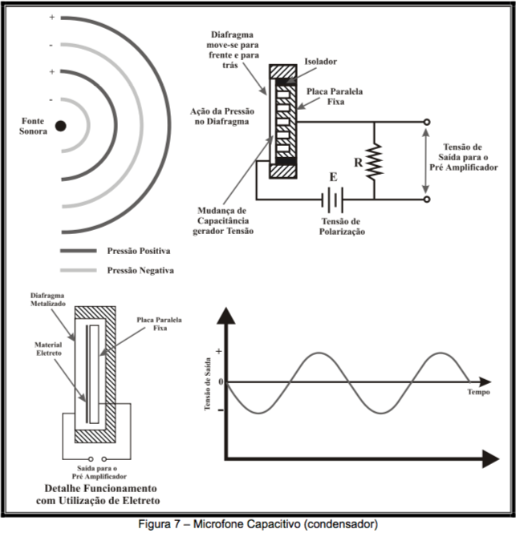

A figura 8 apresenta um exemplo de pré-amplificador para o microfone capacitivo.

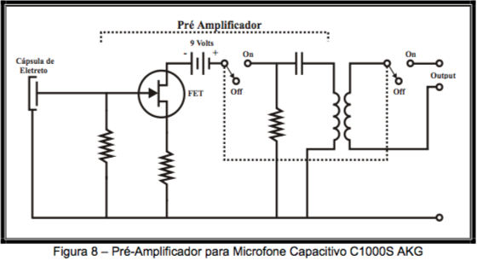

Na figura 8, temos um exemplo de pré-amplificador para microfone capacitivo utilizado no modelo C1000S da AKG onde podemos utilizar uma bateria de 9 volts ou o *phantom power* até 48 volts para alimentar o circuito pré-amplificador.

Nos microfones a condensador, os diafragmas utilizados podem variar de tamanho, sendo que os microfones profissionais possuem, em média, diafragma de 1 polegada (25,44 mm) de diâmetro. Microfones a condensador possuem maior sensibilidade que microfones dinâmicos, em contrapartida, possuem uma menor resistência mecânica. Eles são muito mais fiéis com relação à resposta a transientes se compararmos com os microfones dinâmicos. O motivo deve-se aos dinâmicos possuírem massa muito superior, o que aumenta muito sua inércia e, consequentemente, diminui sua capacidade de responder a rápidas variações. A resposta em frequência também é superior, por isso, utilizam-se microfones a condensador em instrumentação, o que possibilita a utilização em frequências mais altas, fornecendo um desvio de fase muito menor e também uma reposta mais precisa a transientes.

Como a maior limitação de um microfone condensador está em seu circuito eletrônico, pois estes operam com nível de tensão limitado, quando ultrapassado o limite, ocorrem distorções. Dessa forma, torna-se necessária uma chave interna ou externa redutora de nível, denominada normalmente de PAD, que pode fornecer uma redução que varia de acordo com o modelo do microfone e está em torno de 10 a 20 dB. Vale a pena lembrar que nem todos os microfones a condensador têm esta chave.

Quando capturamos sinais de muito baixo nível, principalmente em lugares muito silenciosos, notamos um maior nível de ruído (*hiss*). O motivo é que este microfone utiliza circuito pré-amplificador. Mas podemos destacar que existem microfones com circuitos bem melhor desenvolvidos em que os níveis de ruído são muito baixos. Como os microfones eletrostáticos possuem alta impedância e baixa tensão de saída da placa, estes possuem amplificadores de sinal, que também funcionam como casadores de impedância em suas saídas.

A figura 9 ilustra mais um circuito eletrônico para microfone a condensador, agora para o modelo PZM300 da Crown.

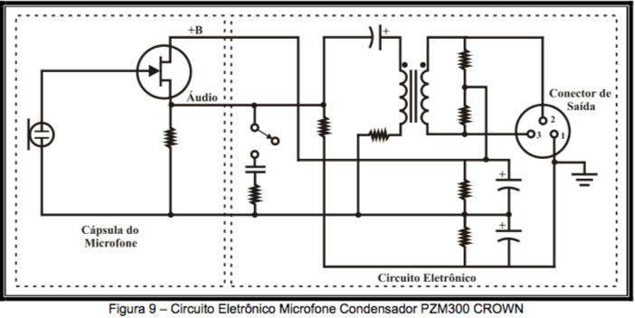

Na figura 10, apresentamos algumas partes de um microfone condensador da AKG para ilustrar como é composto um modelo a condensador (capacitivo).

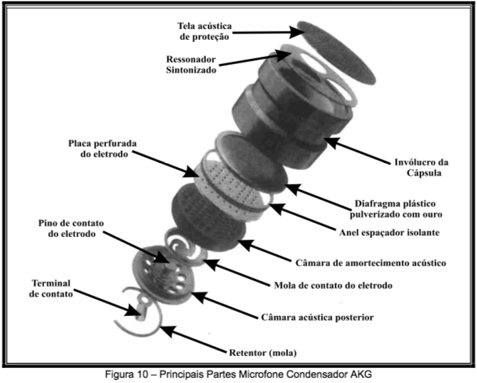

RESPOSTA DE FREQUÊNCIA

A resposta em frequência nada mais é do que a faixa de frequências que o dispositivo consegue reproduzir. A leitura que, normalmente, observamos na maioria dos gráficos é uma linha ampla, que representa a resposta em frequência do microfone, mas esta leitura somente é válida para medições no eixo (*on axis*).

Existem microfones com vários tipos de reposta em frequência. Quando ele é capaz de reproduzir ou responder a toda a faixa de frequências com pequenas ou leves variações de amplitude do sinal, pode-se considerá-lo como um microfone com resposta plana ou flat. Estes microfones conseguem capturar os sinais das fontes sem alterar (salientar ou colorir) estes sinais. Os microfones que possuem variações na resposta em frequência ao longo do espectro de áudio possuem sua utilização, portanto, em alguns casos, podem se tornar a melhor escolha. O fato de alguns microfones apresentarem cortes em baixas , médias ou altas frequências não significa que sejam melhores ou piores, mas, sim, que cada um destes possui sua aplicação própria ou distinta. Por exemplo, um microfone que possui um ligeiro acréscimo na resposta em frequências entre 3 e 5 kHz (conhecido como presença) aumenta a inteligibilidade para uso de voz. Este caso é muito utilizado em shows e serviços de chamada. Obs: microfones a condensador e microfones dinâmicos podem apresentar gráficos com resposta em frequência muito semelhantes, porém, os microfones a condensador possuem uma resposta a transientes bem superior.

A resposta em frequência dos microfones também pode ser bastante afetada pela qualidade dos cabos e conexões utilizados. Para uma análise desta perda, devemos levar em consideração o efeito da capacitância e da resistência do cabo sobre o sinal do microfone, assim, temos um filtro de frequências e que ainda varia de acordo com as impedâncias da carga. Ou seja, conforme a situação, podemos ter grandes perdas e nem perceber o problema.

A figura 11 ilustra os fatores que devemos levar em conta para obtermos a perda em função do cabo e das conexões.

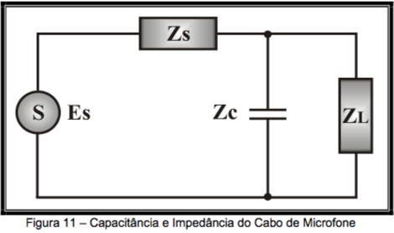

Na figura 11, temos:

 • ZS ⇒ Impedância da fonte

• ZL ⇒ Impedância da carga

• ZC ⇒ Reatância

 • ES ⇒ Tensão Fonte

 • S ⇒ Fonte

A reatância é calculada a partir de:

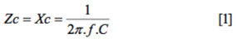

onde :

f ⇒ Frequência;

C ⇒ Capacitância;

Xc ⇒ Reatância.

A perda em dB pode ser calculada considerando a seguinte expressão:

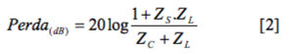

A partir destas equações apresentadas, podemos observar que, se não tomarmos muito cuidado com o padrão de cabos que estamos utilizando (comprando sempre o mais barato), podemos estar pagando um preço maior pela qualidade de som que estamos conseguindo obter do sistema. Portanto, não adianta investir somente em microfones de boa qualidade, o cabeamento de interligação é parte imprescindível para um bom desempenho geral do sistema de captação.

As figuras 12 e 13 apresentam exemplos de gráficos de respostas em frequência para uma melhor compreensão.

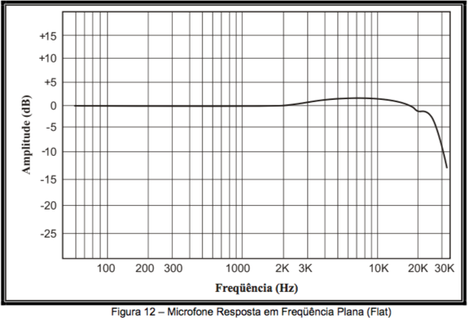

No gráfico da figura 12, apresentamos um exemplo de microfone com resposta aproximadamente plana. Este tipo de resposta é comum em microfones utilizados para medição, os quais chamamos de microfones de referência. Observamos que a sua resposta vai desde frequências bem baixas até frequências bem altas, mantendo-se quase que totalmente plana. Ocorre apenas um pequeno reforço na região entre 3 kHz e 17 kHz aproximadamente.

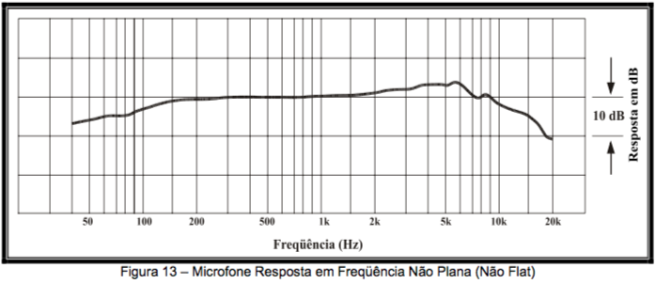

No gráfico da figura 13, observamos que a resposta em frequência deste microfone já é bem menos plana do que a apresentada na figura 12. Portanto, a resposta em frequência é um fator muito importante na escolha de um microfone, em conjunto com a aplicação desejada. Caso o microfone escolhido não possua as características necessárias para determinada aplicação, as consequências podem ser muito ruins e o trabalho ficar comprometido.

IMPEDÂNCIA

A impedância também é um fator muito importante para o bom desempenho de um microfone. Nos sinais de linha com transformador e antigas linhas de transmissão de telefones, os circuitos deveriam possuir a mesma impedância entre fonte e carga. Já os pré-amplificadores para microfones devem possuir impedância de entrada em torno de 10 a 20 vezes maior que a impedância de saída do microfone. Isto faz com que as relações de resposta em frequência sejam mantidas mais uniformes, fornecendo também uma maior garantia de transferência de tensão entre fonte geradora e a carga.

Atualmente, as impedâncias dos microfones variam entre 50 e 600 Ohms, podendo ser até um pouco maiores. Desta forma, a impedância de entrada dos pré-amplificadores deve estar em torno de 3000 Ohms. Quando temos impedâncias muito baixas, forçamos o microfone a dissipar muita potência no momento em que sons incidem sobre a membrana, aumentando bastante, dessa forma, a probabilidade de distorções do som captado. Por outro lado, impedâncias maiores fazem com que o microfone tenha uma performance melhor, mas podemos perder as frequências mais altas, causar oscilações nos circuitos internos do microfone e também aumentar a captação de ruídos recebidos através dos cabos.

Dentre os inúmeros modelos de pré-amplificadores existentes no mercado atual, podemos encontrar alguns que possuem seleção da impedância de entrada, podendo variar de 50 a 600 Ohms, que são valores referentes às impedâncias das fontes. Com isso, estes pré-amplificadores apresentam uma grande vantagem, pois podemos buscar o melhor desempenho para cada microfone utilizado. Alguns modelos de microfones possuem duas impedâncias referenciadas em seu manual: uma trata-se da impedância da fonte, que é o microfone, e a outra é a impedância de carga ideal para o pré de microfone que será utilizado no sistema. Normalmente, as impedâncias estão referenciadas à frequência de 1000 Hz, lembrando que a impedância depende da frequência. Quando ocorre uma variação de frequência, consequentemente, ocorre uma variação da impedância. Para um aumento da frequência temos um aumento progressivo da impedância. Isto cria um filtro passa-baixas que ainda sofre alterações quando o microfone é conectado ao cabo e este ao pré-amplificador. A figura 14 exemplifica a impedância Zout de um microfone e a impedância Zin de um pré-amplificador.

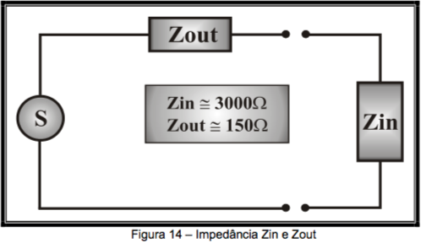

Através do esquema apresentado na figura 106, é reforçada a ideia de utilização de uma impedância de carga de 10 a 20 vezes à impedância de saída (Zout) do microfone. No esquema, temos “S” representando a fonte geradora (microfone), Zout é a impedância de saída do microfone e Zin a impedância de entrada do pré-amplificador.

A tensão na carga pode ser calculada através da seguinte fórmula:

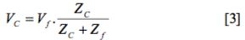

onde :

VC ⇒ Tensão na carga;

 V f ⇒ Tensão gerada pela fonte;

ZC ⇒ Impedância de carga;

Z f ⇒ Impedância da fonte.

Para calcular a perda da tensão em função dos valores de impedância do sistema, utilizamos a seguinte fórmula:

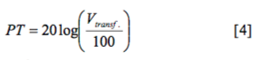

onde :

PT ⇒ Perda de tensão;

Vtransf. ⇒Percentual de tensão transferido à carga.

Suponha que a tensão gerada por uma fonte seja de 10 mV, a impedância Zout de saída seja 200 Ohms e a impedância de carga seja de 2000 Ohms. Qual será a tensão na carga e o nível de perda de tensão?

Solução:

*Aplicando a fórmula 3 temos:*

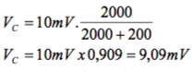

*Para uma relação de 10 entre Zf e ZC temos aproximadamente 9% de perda ou 0,82 dB.*

Relação de perda em dB ⇒ 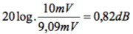

Suponha agora que a tensão gerada por uma outra fonte seja também de 10 mV, a impedância Zout de saída seja 200 Ohms, mas a impedância de carga seja de 4000 Ohms. Qual será a tensão na carga e o nível de perda de tensão?

Solução:

*Aplicando novamente a fórmula 3 temos:*

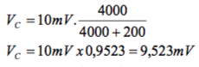

Para uma relação de 20 entre Z f e Z C temos, aproximadamente, 5% de perda ou 0,424 dB.

Relação de perda em dB ⇒ 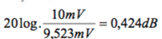

Dessa forma, podemos notar a importância de termos estas relações de impedâncias otimizando sempre a máxima transferência de tensão possível entre fonte geradora e carga, pois, com isso, estaremos aumentando a relação sinal/ruído (SN) do sistema.

Em gravação de shows ao vivo, é muito comum encontrarmos sistemas que utilizam várias consoles (mesas) de mixagem ligadas em paralelo. Esta forma de ligação pode diminuir muito a impedância de carga para um determinado microfone. Como a relação sinal/ruído e resposta em frequência do microfone estão intimamente ligadas à impedância da carga e capacitância dos cabos e conexões, podemos ter uma mudança bastante grande nas características do microfone. Dessa maneira, nestes sistemas, normalmente, são utilizados circuitos distribuidores ativos (eletrônicos) ou passivos (transformador). Obs: Quando forem utilizados circuitos passivos, o microfone deve estar conectado diretamente ao distribuidor e, ao mesmo tempo, a uma das consoles, pois esta ficará encarregada de enviar a alimentação necessária caso o microfone seja do tipo que necessite de alimentação externa para funcionar, como são os condensadores.

*PHANTOM POWER*

O termo “*phantom power*” (alimentação “fantasma”) nada mais é do que uma alimentação que utiliza o mesmo cabo que conduz o sinal para alimentar os circuitos de microfones condensadores. Estes microfones necessitam de uma alimentação externa para o seu funcionamento, pois possuem circuitos eletrônicos internos que amplificam o sinal gerado pela cápsula. A tensão de *phantom* está na faixa entre 9 e 56 Volts, porém, existe atualmente uma tendência muito forte na indústria em padronizar esta tensão em 48 Volts DC, conforme norma DIN 45596/IEC 815.

Para os microfones utilizados em instrumentação (medição), normalmente, a tensão necessária para sua operação é de 15 Volts DC. Este fato se deve ao processo de fabricação dos mesmos. Nos casos de microfones que operam tanto com pilhas quanto com *phantom power*, a melhor performance é apresentada quando estes estão operando com o *phantom power* em 48 Vdc. O motivo desta melhor performance é a possibilidade de maior excursão do sinal, sem contar com outro fator de extrema importância, que é o mantimento da estabilidade, dada em função da não dependência de armazenamento de cargas, como é o caso das pilhas.

O envio da tensão de *phantom power* para o microfone é feito através do pino 2 (Hot - positivo) e pino 3 (Cold - negativo), isto para um conector do tipo XLR. A presença da tensão de *phantom* é dada, normalmente, por meio de resistores de 6.8kΩ, sendo que a tensão estará presente nestes condutores em relação ao terra, pino 1 do conector XLR. Este valor de 6.8kΩ para os resistores pode sofrer pequenas alterações caso a tensão de *phantom power* utilizada seja menor que 48 Vdc.

Atualmente, as consoles (mesas de som) profissionais disponibilizam este recurso possibilitando o acionamento por blocos de canais ou por canal individual. O caso por canal individual é o preferido, pois, com ele, evitamos o envio da tensão DC quando desnecessária, ou seja, para microfones que não necessitam de tensão de *phantom power*. Caso estejamos utilizando microfones dinâmicos em conjunto com microfones do tipo a condensador (que necessitam de alimentação para operarem), devemos sempre observar se o acoplamento destes está sendo feito através de um transformador, pois o transformador que tem característica à não-indução de tensão DC tem o objetivo de evitar danos nos microfones dinâmicos. Desta forma, garantimos que não haverá danos nos demais microfones que não necessitam da alimentação de tensão *phantom* externa.

Atente-se para um detalhe muito importante: quando utilizado um microfone dinâmico desbalanceado com *phantom power*, a tensão (48 Volts ou outra) será aplicada diretamente à bobina móvel do microfone. Isso poderá causar dano ao microfone. Outro ponto muito importante é a necessidade de verificação frequente em todos os pinos de todos os canais da console do funcionamento do *phantom power* para que haja a mínima diferença de potencial entre o pino 2 e o pino 3 dos conectores XLR. Caso haja uma diferença de potencial significativa, isso pode ocorrer se em um dos pinos o *phantom* não estiver funcionando corretamente e o risco de queima do microfone é bastante grande.

A figura 15 ilustra o circuito de *phantom power*.

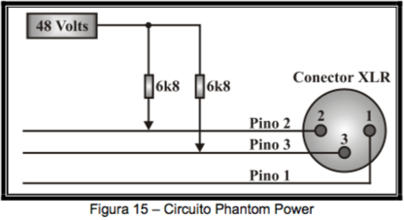

TEMPERATURA

Para especificação das características técnicas de um microfone é considerada uma determinada temperatura ambiente, pois, ao ocorrer mudança na temperatura, ocorre também, é claro, uma alteração nas mesmas, e isso deve ser levado em conta. Este problema de alteração de característica técnica devido à alteração de temperatura também ocorre com circuitos eletrônicos (devido à alteração dos componentes), instrumentos acústicos expostos a variações de temperatura ambiente e em muitos outros campos, por isso, não tem nada de novo, já que a temperatura é um fator bem conhecido e sempre considerado nos projetos, medições, análises etc.

Atualmente, os microfones operam, geralmente, na faixa de temperatura entre -10oC e + 65oC (alguns modelos podem trabalhar em temperaturas ainda mais extremas), porém suas características técnicas podem ser alteradas. Os microfones a condensador são mais susceptíveis à mudança de suas características em função da variação da temperatura e da umidade. A variação destes fatores pode inserir ruídos ou até falhas temporárias nestes microfones. Obs: Em manuais de microfones é comum vermos a especificação técnica de temperatura e umidade juntas, sendo que o formato de colocação desta especificação pode ser expresso da seguinte maneira: Este microfone pode operar numa extensão de temperatura entre -29oC e 57oC (-20oF e 135oF) e com umidade relativa do ar entre 0% e 95%.

PRESSÃO SONORA

Trata-se do SPL Máximo (máximo nível de pressão sonora), que pode ser aplicado a um microfone. Como em muitos modelos de microfones temos a possibilidade de aplicação de filtros de baixa frequência e atenuadores de ganho, o valor do máximo SPL pode ter mais de um valor especificado. O valor de SPL máximo varia muito de modelo para modelo, sendo que, para cada marca e modelo de microfone, o valor será específico. Neste campo, podemos encontrar microfones com SPL máximo mais baixo, mas também microfones que podem suportar mais de 160 dB SPL. A distorção harmônica total, considerando a máxima pressão admitida, pode variar de 0,5% até 3%, sendo que estes valores podem alterar muito o SPL máximo de um microfone. Os microfones dinâmicos são os que podem suportar maiores pressões sonoras se comparados aos microfones condensadores. O motivo é sua construção mecânica e também por não estarem presos ou limitados à capacidade de amplificação dos circuitos eletrônicos, que são necessários para o funcionamento dos microfones condensadores.

Quando o SPL máximo de um microfone é ultrapassado, o valor de distorção harmônica total aumenta drasticamente, provocando, assim, um som de péssima qualidade, além da possibilidade de causar danos ao próprio microfone pelo excesso de deslocamento, como se fosse um alto-falante com excesso de deslocamento do seu cone.

RUÍDO MECÂNICO

Na captação do sinal de áudio por microfones sempre ocorre uma penetração de ruídos mecânicos indesejáveis por meio de pedestais, provenientes da vibração do palco, provocados pelo bumbo da bateria, por graves do amplificador do baixo, movimentos do artista em sua coreografia, ruídos provocados por um motor de um trio elétrico etc.

Alguns objetos, que são acessórios, devem possuir características que minimizem a captação de ruídos externos gerados por outros equipamentos, pois estes ruídos, principalmente em apresentações ao vivo, podem danificar os alto-falantes (causando excesso de excursão no conjunto mecânico) do sistema e comprometer o desempenho. Para que estes ruídos sejam minimizados, pode-se utilizar filtros passa-altas (mas a cápsula do microfone continuará recebendo todo o impacto), pedestais antivibração, garras ou prendedores especiais construídos à base de borracha presa a uma armação (e que também são antichoques) e outros acessórios antivibração. Os recursos eletrônicos, como redução de ruídos (*noise gate*) e re-equalização (cortando graves), são soluções convencionais, mas que, sem dúvida, estarão atacando de frente a dinâmica do sinal e, por consequência, diminuindo sua qualidade e naturalidade. Para estes problemas, temos que ter em mente o velho ditado que diz: "*Para problemas acústicos, use soluções acústicas*."

Os isoladores físicos, entre o microfone e o pedestal, conseguem filtrar muitos ruídos indesejáveis, chegando alguns modelos até uma razão de aproximadamente 15 dB. A versatilidade de formas de montagem e regulagens torna estes acessórios compatíveis com a maioria dos microfones.

RUÍDO DE FUNDO

O ruído de fundo refere-se àqueles característico do microfone (*equivalent noise level* – nível de ruído equivalente), geralmente expresso em dBA. Na maioria dos casos, é um dado técnico importante que não é levado em conta na escolha de um microfone. A variação deste ruído é dada em função da disposição dos circuitos eletrônicos, internos ou externos ao microfone. Sempre que acontece um "pop", este é um ruído gerado, principalmente, por sons das letras "b", "p" e "t", que forçam muito o deslocamento da membrana. O motivo de tal deslocamento é que estes geram sopros. Para minimizar este problema, é utilizada uma espuma para a filtragem destes sopros, sendo que esta é posicionada internamente junto à grade do microfone. Acessórios bastante utilizados são espumas externas denominadas de *anti-pop* *filters* (filtros de “pop”). Estes acessórios podem ser de encaixe na própria grade do microfone ou também podem ser colocados à distância do microfone por meio de suportes fixados em pedestais. Esta técnica é muito utilizada em estúdios de gravação, pois reduz drasticamente os níveis de ruído gerados pelos sopros, principalmente de voz.

RESPOSTA A TRANSIENTES

A resposta a transientes está relacionada com a capacidade de um microfone responder rapidamente às ondas de som recebidas. Quando comparamos microfones dinâmicos e microfones condensadores, observamos que os condensadores possuem uma capacidade muito maior de resposta a sons rápidos. O motivo deve-se ao fato de que o som chega ao diafragma fazendo este se movimentar proporcionalmente ao sinal recebido, só que a velocidade de movimentação depende do peso e da massa do conjunto receptor, e esse conjunto chega a ter massa mil vezes maior nos microfones dinâmicos em relação aos condensadores. Em um microfone condensador, o diafragma é muito mais leve que em um dinâmico, o que permite um deslocamento muito mais rápido e, consequentemente, uma resposta ágil a sons rápidos (transientes).

A massa muito maior do microfone dinâmico faz com que este também tenha uma parada de movimentação (amortecimento) bem mais lenta. A sua frenagem é demorada e difícil, oposta ao microfone condensador, que é rápida. Isto é o mesmo que compararmos um carro esporte e um caminhão, ambos com a mesma potência, mas o caminhão com um peso bem maior que o carro. A capacidade de aumentar a velocidade mais rapidamente é a do carro por ter menor peso em relação ao caminhão.

A captação de sinais com muitos transientes com microfone dinâmico faz com que a voltagem de saída do microfone apresente muito *ripple* (ondulações) na resposta em frequência, desta forma, podemos dizer que o microfone dinâmico não apresenta uma boa resposta a transientes. Portanto, para captação de sons que tenham ataques rápidos e uma grande extensão de altas frequências, o microfone a condensador é uma boa ideia, em vez de um microfone dinâmico. A figura 16 exemplifica como se dá a resposta a um impulso para um microfone do tipo a condensador e um do tipo dinâmico.

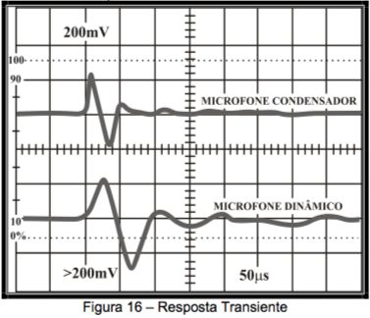

Na figura 16, podemos observar que a resposta para o mesmo impulso captado é muito mais rápida no microfone a condensador do que no dinâmico. Em um segundo plano, também vemos que o amortecimento é muito mais lento no microfone dinâmico, o que provoca muitas oscilações no sinal gerado pelo microfone.

UMIDADE

A umidade é um fator que, sem dúvida, deve ser levada muito em conta no manuseio e cuidado com os microfones. Os microfones condensadores possuem uma grande sensibilidade a altos índices de umidade, por isso, devem ser armazenados sempre em ambientes bem arejados. Dependendo do caso e local (ambiente), pode haver a necessidade de utilização de um desumidificador elétrico e "sílica gel".

Nos microfones a condensador, devemos ter em mente que o componente mais caro é a cápsula. Se este tipo de microfone for submetido a altos níveis de umidade, os danos causados à cápsula serão irreversíveis e esta terá que ser trocada, causando um grande prejuízo. Portanto, tome muito cuidado na conservação dos microfones, pois eles são peças sensíveis de um sistema de áudio e merecem muita atenção.

SENSIBILIDADE

A sensibilidade é a expressão do nível do sinal de saída do microfone quando excitado por uma determinada pressão sonora. Normalmente, este valor é expresso em dBV ou dBu e a pressão sonora utilizada para medição da sensibilidade é, tipicamente, 94 ou 74 dB SPL. O nível de pressão é dado por:

Lp = 74dBSPL = 0,1Pascal =1μB =1dyn/cm2

Lp = 94dB SPL = 1Pascal = 10μB = 10dyn / cm2

Para que possamos comparar dois microfones medidos com diferentes referências, torna-se necessária apenas a adição ou subtração de 20 dB do nível dado em dBV.

A figura 17 apresenta um modelo esquemático para calcular e medir a sensibilidade de um microfone.

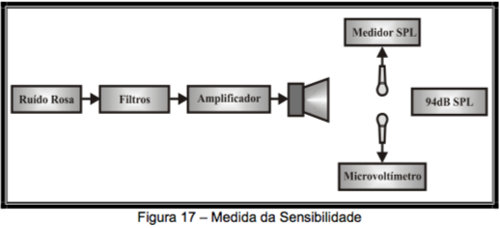

O procedimento deve ser o seguinte:

* Posicionar o microfone do medidor de SPL a, aproximadamente, 1,5 metros da caixa acústica;
* Posicionar o microfone a ser medido também a, aproximadamente, 1,5 metros da caixa acústica;
* Ligar o microfone que está sendo testado a um microvoltímetro;
* Aplicar o ruído rosa ao conjunto mas, filtrando o sinal, deve ser deixado passar apenas a banda de  frequência de 250 Hz a 5000 Hz;
* Ajustar para 94 dB SPL usando o medidor de SPL;
* Observar o nível de tensão medido pelo microvoltímetro e aplicar a fórmula 5;

A fórmula para o cálculo da sensibilidade é a seguinte:



onde:

SV ⇒ Nível acústico do microfone referente a 1Volt para 1dyn/cm2;

EOUT ⇒ Tensão de saída do microfone;

LP ⇒ Nível de pressão sonora aplicada durante a medição (94 ou 74 dB SPL).

A especificação técnica de sensibilidade é muito importante na escolha de um microfone pois, dependendo da aplicação, temos a necessidade de um microfone com grande sensibilidade (fonte sonora bastante baixa). Vamos agora a um exemplo prático para melhor compreensão da medida de sensibilidade.

• Suponha que aplicamos 94 dB SPL em um determinado microfone e que o valor de tensão medido no microvoltímetro foi de 0,001 Volt (1mV). Qual será a sensibilidade em decibéis?

Solução:

SV = (20log0,001)

S = −60dB/V/10dinas/cm2

Ou seja, a sensibilidade deste microfone é -60 dB, com referência a 1 Volt e 10 dinas por centímetro quadrado (1Pa = 94dB SPL).

Para referenciarmos a 1 dina por centímetro quadrado (0,1Pa = 74dB SPL), basta subtrair 20 dB (diferença existente entre as pressões sonoras de 94 e 74 dB SPL) ao valor encontrado com a referência de 10 dinas.

Solução :

SV = −60dB − 20dB

S =−80dB/V/1dina/cm2

Atualmente, nos manuais, é comum encontrarmos a especificação de sensibilidade dada da forma seguinte. Exemplo: Sensibilidade em circuito aberto = -32 dB (25.1mV) ref. 1V a 1Pa*

• 1Pascal = 10dinas/cm2 = 10microbares = 94dB SPL. Ou seja, temos um valor com referência, que é 1 Volt de amplitude, a um pascal de pressão.

FILTRO *HIGH-PASS*

O filtro passa-altas pode ser encontrado tanto nos microfones do tipo a condensador como nos microfones dinâmicos. Ele tem a função de eliminar a amplificação de frequências indesejáveis, isso de acordo com a fonte sonora que estamos captando. Este filtro pode ter uma ou mais frequências de corte, sendo que, para a sua atuação, é disponibilizada uma chave externa ao microfone. Este filtro é muito importante quando estamos captando uma fonte sonora qualquer e queremos eliminar algumas baixas frequências já neste momento. A figura 18 exemplifica o filtro *high-pass* utilizado nos microfones.

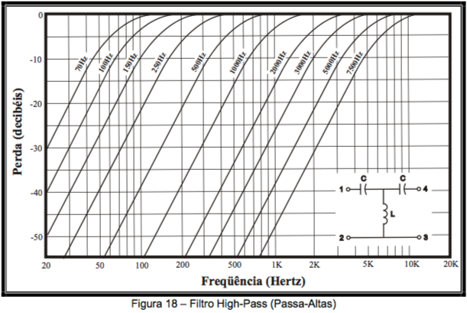

Para microfones que não possuem este recurso, atualmente, a maioria das consoles profissionais disponibilizam um filtro *high-pass*. Dessa forma, pode-se fazer corte de baixas frequências indesejáveis no canal da console.

POLARIDADE

Conforme convenção da AES (*Audio Engineering Society* – Sociedade de Engenharia de Áudio), no conector XLR, o pino 2 é que conduz o sinal “*hot* – positivo”, o pino 3 conduz o sinal “*cold* – negativo” e o pino 1 é o terra (malha). Os pinos 2 e 3 conduzem o mesmo sinal, porém, com polaridade invertida. Observe a figura 19 para melhor entender a polaridade.

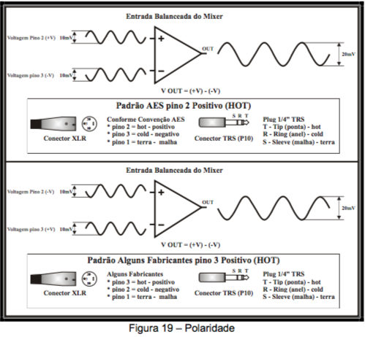

Na figura 19, podemos observar que o valor de tensão final em ambas as formas de ligação será o mesmo, porém, estaremos com a polaridade de um dos sinais invertida em 180o em relação ao outro. Se dois microfones estiverem sendo utilizados para captar uma mesma fonte sonora e cada um deles estiver ligado de forma diferente, será gerado um cancelamento dos sinais quando estes forem somados no mixer. Portanto, tome bastante cuidado para que a polaridade dos cabos utilizados nas conexões seja sempre a mesma, de preferência, o padrão AES.

EFEITO DA PROXIMIDADE

O efeito da proximidade é apresentado pelos microfones unidirecionais, sendo que este é um aumento na resposta de baixas frequências em função da proximidade da fonte sonora. Este efeito é bastante utilizado em benefício dos cantores que, quando lhes convêm, aproximam mais o microfone e ganham, com isso, um reforço de baixas frequências. Nos casos em que este efeito é prejudicial, pode ser sanado com utilização de um microfone omnidirecional (não apresenta este efeito), com filtros existentes nos canais das consoles ou com filtros existentes nos próprios microfones. Um fator muito importante que devemos ressaltar é que, quanto mais dependente da velocidade, mais um microfone apresentará o efeito de proximidade. Dessa forma, o mais afetado com este efeito é o microfone bidirecional. A figura 20 ilustra como ocorre o efeito da proximidade.

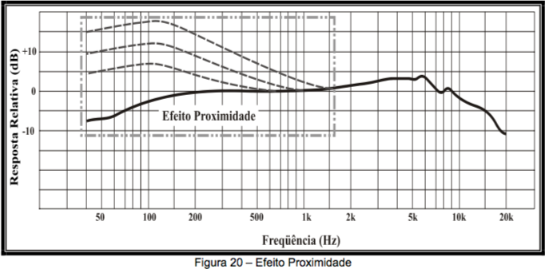

FASE

Um dos grandes problemas em se utilizar mais de um microfone para captar a mesma fonte sonora está na fase porque o tempo de chegada do som nos dois microfones será diferente e, consequentemente, teremos uma soma destes sinais defasados, gerando um filtro pente (*comb filter*). Para os casos em que é utilizado mais de um microfone, deve-se optar sempre por microfones unidirecionais ou criar barreiras entre os microfones e as fontes.

Vamos ver um exemplo: suponha que uma fonte sonora esteja gerando uma frequência de 500 Hz e que dois microfones estejam captando este sinal. Se os dois microfones estiverem a uma distância de 34,4 cm um do outro, qual será o resultado da soma dos sinais?

*Solução*

*Conforme fórmula do comprimento de onda:*

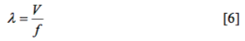

Para o nosso caso :

V ⇒344m/s (velocidade do som no ar a 20oC) e f ⇒500 Hz;

λ = 344 / 500 = 0,688 metros = 68,8 cm

Para haver soma sem cancelamento entre os sinais, os dois microfones deveriam estar separados por uma distância de 68,8 cm. Como eles estão separados por 34,4 cm, um estará a meio comprimento de onda em relação ao outro, ou seja, em 180o de defasamento do sinal. Com isso, o somatório dos sinais tenderá a zero. A figura 21 exemplifica como ocorre o cancelamento em virtude da fase do sinal.

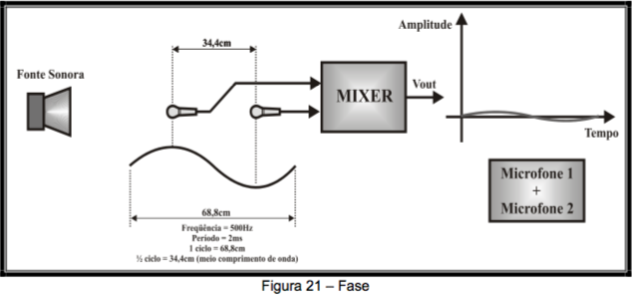

Na figura 21, podemos observar que um microfone está exatamente 180o defasado em relação ao outro, o que faz com que o somatório desta frequência seja próximo de zero. Quando estivermos captando um programa de áudio (em vez de uma única frequência), o problema será muito agravado, visto que em um programa de áudio está presente todo o espectro de frequências e o *comb filtering* ocorrerá em todo o espectro. Caso o cancelamento maior seja em 180o, solucionamos invertendo a polaridade de um dos microfones. Isso pode ser feito invertendo-se o pino 2 com o pino 3 do cabo do microfone (também pode-se utilizar um adaptador inversor de polaridade) ou, como é feito atualmente na maioria das consoles de mixagem profissionais, utilizando a opção de inversão de polaridade no próprio canal por meio de uma chave.

DISTÂNCIA CRÍTICA

A distância crítica é o local onde o sinal direto e o sinal refletido no ambiente produzidos por uma fonte sonora possuem a mesma amplitude. Dessa forma, o cancelamento pode ser grande, pois os dois sinais chegarão ao microfone possuindo a mesma amplitude, mas defasado um em relação ao outro, o que, sem dúvida, causará um grande cancelamento do sinal. A melhor solução para este problema é trocar o microfone que está sendo utilizado por um do tipo unidirecional ou aproximar mais o microfone à fonte sonora, pois, desta forma, teremos mais sinal da fonte do que do ambiente.

FATOR DISTÂNCIA

A maior rejeição de sons provenientes fora do eixo se dá em microfones do tipo unidirecionais, por isso, estes podem ser posicionados a maiores distâncias da fonte sonora geradora. A relação entre microfones omnidirecionais e unidirecionais para captação de som ambiente é dada ao dobro da distância, ou seja, os microfones unidirecionais devem estar o dobro de distância mais longe da fonte para captarem a mesma quantidade de som ambiente.

DIAGRAMA POLAR (DIRETIVIDADE)

Sem dúvida, uma das características mais importantes dos microfones é o seu padrão de captação tridimensional. Os microfones possuem diferentes respostas de frequência e amplitude conforme a direção da fonte geradora de áudio. Para a direção frontal à cápsula do microfone, temos a denominação de “eixo”, sendo que esta direção representa o ângulo 0o (zero grau) e, para a parte posterior, temos a denominação de ângulo de 180o. O fator diretividade deve ser extremamente levado em conta na hora de escolher um microfone para determinada finalidade, pois, caso contrário, os problemas aparecerão. Observe a figura 22 para melhor entender os ângulos de captação.

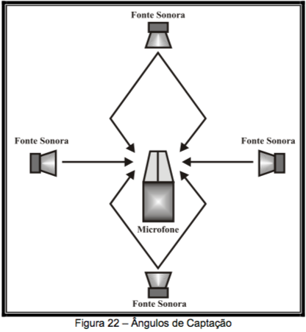

OMNIDIRECIONAL (TODAS AS DIREÇÕES – OMNI, em latim, significa “todos”)

Os microfones omnidirecionais são transdutores de gradiente de pressão que expõem apenas a parte frontal da cápsula à fonte sonora. Eles são capazes de captar o som de todas as direções, apresentando semelhante amplitude no nível do sinal de saída quando excitado em qualquer ângulo. Cobrem 360o e captam o máximo som em todo o ambiente. Sua sensibilidade é bastante alta e necessitam estar muito próximos da fonte sonora para não captarem sons indesejáveis, principalmente, em aplicações ao vivo. São indicados quando utilizamos apenas um microfone para captação em festas, orquestras, corais etc. Os microfones omnidirecionais são extremamente susceptíveis a realimentações, ou seja, microfonias, por isso, sua utilização deve ser bem projetada (casos específicos), caso contrário, haverá muitos problemas. O formato de captação omnidirecional é encontrado em microfones de lapela, muito utilizados para captação de oradores, pois mesmo com a mudança de lugar da fonte geradora (quando o orador vira a cabeça), a resposta do microfone continua sendo a mesma. A figura 23 ilustra o tipo de captação omnidirectional.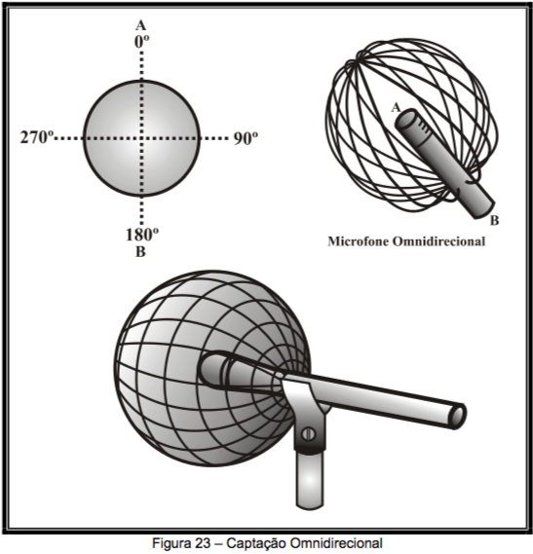

Para frequências muito altas, há uma tendência à captação maior pela parte frontal mas, na maioria das aplicações, podemos tornar irrelevantes estas diferenças. A figura 24 apresenta um exemplo (modelo apenas ilustrativo) de gráfico de padrão polar, conforme trazem, atualmente, os manuais de microfones. Observe a diferença existente na captação (sensibilidade) em função do ângulo e da frequência captada.

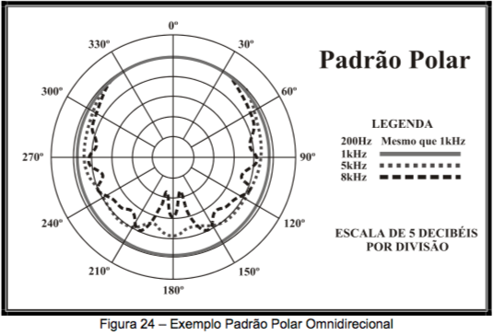

Na figura 24, podemos interpretar que, para frequências até 1 kHz, este microfone é totalmente omnidirecional. Para frequências próximas de 5 kHz, na faixa de 45o e 315o, tem início uma diminuição de sensibilidade; em 90o e 270o, temos uma queda de, aproximadamente, 3 dB (cada divisão tem 5 dB); em 120o e 240o, queda de 5 dB; e em 165o e 195o, uma queda de, aproximadamente, 8 dB. Para frequências ainda maiores de 8 kHz, temos uma queda um pouco maior nos mesmos ângulos de captação citados para frequência de 5 kHz, além de termos, para ângulos próximos a 180o, uma queda de mais de 10 dB na sensibilidade. Observe que, com o aumento da frequência, houve sim a redução de sensibilidade em determinados ângulos de captação, porém, não são reduções tão elevadas e somente ocorrem para altas frequências, por isso, a utilização deste microfone deve ser muito bem analisada, caso contrário, surgirão muitos problemas mais tarde.

DIRECIONAL (UNIDIRECIONAL – COMPREENDE A FAMÍLIA DOS CARDIÓIDES)

Sua característica principal é captar o som vindo de uma única direção, por este motivo, respondem melhor aos sons situados em um ângulo de menos de vinte graus de cada lado da direção que estão apontados (no eixo). Este tipo de microfone possui grande sensibilidade aos sons vindos da frente da cápsula e muito pouca sensibilidade aos sons vindos das outras direções.

Dentro do padrão de captação direcional, podemos encontrar algumas variações. São elas: cardióide, supercardióide, hipercardióide e ultradirecional (também chamado de *shotgun*).

**A) Cardióide:** Possui este nome porque sua curva de resposta tem a forma de um coração. Este tipo de microfone responde melhor aos sons vindos da frente (0o), sendo que os sons das laterais são captados com pouca intensidade e a 180o a sensibilidade ainda é mais baixa. Sua utilização é indicada para lugares de muito barulho ou para evitar a reverberação em ambientes fechados; também é usado quando queremos um controle da diretividade, que é quando temos vários instrumentos em um determinado ambiente e queremos captar os sons individualmente, dessa forma, necessitamos que haja o mínimo vazamento de sons entre eles. Os microfones cardióides são preferidos quando são utilizados monitores (caixas de retorno), pois estes possuem mais imunidade à realimentação (*feedback*). Atualmente, são os mais vendidos, pois são de fácil utilização e possuem boa rejeição a microfonias, ou seja, eles são uma espécie de multiuso. O ângulo de cobertura para os microfones cardióides é de 131o a -3 dB, e a relação entre som direto e som ambiente chega a 33%.

O microfone cardióide possui dois caminhos para o som percorrer até o diafragma: um pela frente e outro pelas aberturas laterais. Quando a fonte sonora está localizada no eixo do microfone (“on-axis”), ou seja, com ângulo de incidência 0o, o som que entra pela frente chegará sempre antes do som que entra por trás, pois este atravessa um caminho mais curto. Para sons gerados na parte traseira (180o) do microfone, os dois sons que chegam ao diafragma são opostos e iguais. Isto quer dizer que os dois sons possuem a mesma amplitude mas sentidos opostos, por isso, ocorre o cancelamento. A figura 25 ilustra como ocorre o processo nos microfones cardióides.

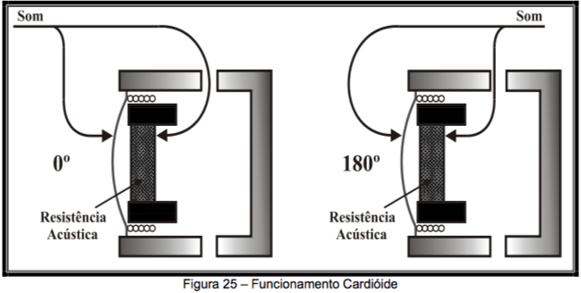

Observe que, para incidência em 0o, o caminho que o som tem que percorrer pela parte traseira é maior do que pela parte frontal e também temos a resistência acústica que atrasa ainda mais o som que incide pela parte traseira. Dessa maneira, o som frontal e traseiro chegam em tempos diferentes ao diafragma e, com isso, não se cancelam. Para sons que tem a incidência em 180o, a resistência acústica faz com que o som vindo da parte traseira chegue ao mesmo tempo no diafragma que o som frontal, dessa forma, ocorre o cancelamento.

Na construção do microfone, é tomado extremo cuidado para assegurar que os caminhos pela frente e por trás fiquem iguais para o caso de sinais que incidam a 180o do eixo (parte traseira). A estrutura de um microfone cardióide é muito mais complexa do que um omnidirecional, pois há a necessidade de tomar um cuidado especial no projeto do caminho por trás para que o cancelamento de fontes que incidam a 180o seja uniforme na maior banda possível de frequências.

A figura 26 exemplifica o tipo de captação cardióide.

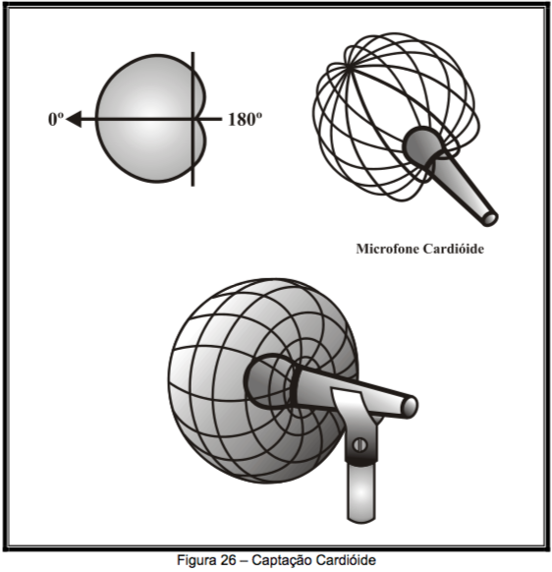

Como podemos observar para o microfone cardióide, temos o ângulo de maior rejeição em 180o, o que faz com que a melhor posição para utilização de monitores seja exatamente na posição traseira do microfone, ou seja, a 180o. A figura 27 exemplifica o ângulo de cobertura, a melhor posição para utilização de um monitor e também a queda de sensibilidade em função do ângulo de captação.

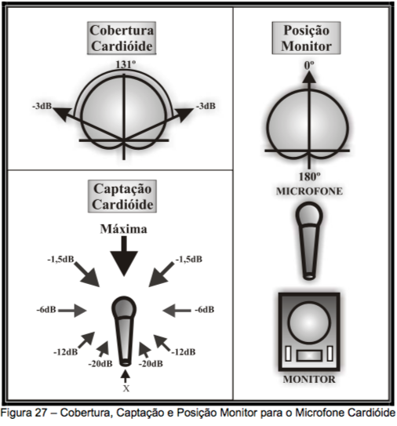

Na figura 27, observamos que o ângulo de cobertura para o microfone cardióide é de 131o, mas veja que, para este ângulo, é considerado o ponto de queda de 3 dB. Outro aspecto importante é a forma de colocação de monitores atrás do microfone em virtude da forma de captação, pois nesta posição possui a menor sensibilidade e, com isso, o menor problema de realimentação (microfonia). O ponto “X” identifica o ângulo de menor cobertura que para o microfone cardióide ocorre em 180o.

A figura 28 apresenta um exemplo de diagrama polar de um microfone cardióide (exemplo apenas ilustrativo). Observe as variações de captação (sensibilidade) em função do ângulo e da frequência captada.

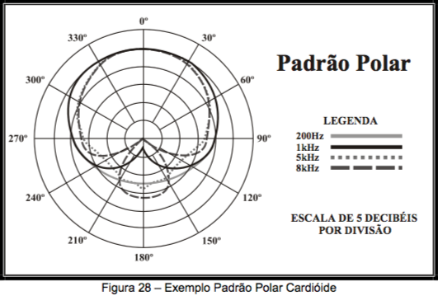

No exemplo apresentado na figura 28, podemos observar que, para frequências muito baixas, ocorre um aumento da sensibilidade na parte traseira do microfone; já para frequências muito altas, ele tende ao padrão supercardióide criando um lóbulo de maior sensibilidade em 180o. Mas, apesar destas pequenas variações em função da frequência, a sua maior sensibilidade está voltada toda ao campo frontal. Um aspecto muito importante é que o microfone cardióide possui um alcance maior do que um microfone omnidirecional, dessa forma, pode ser utilizado a uma maior distância da fonte sonora se comparado ao omnidirecional, ou seja, possui um fator de distância maior. Os microfones cardióides são ideais para captações em lugares que possuam muita reverberação, ambientes mais ou menos barulhentos e qualquer situação que necessite que os sons vindos de trás não sejam captados ou sejam muito pouco captados. A atenuação dos sons provenientes da parte de trás é da ordem de 20 a 25 dB.

A figura 29 apresenta um exemplo de microfone cardióide medido em 0o, 90o e 180o. Observe que a rejeição em 180o é da ordem de 20 a 25 dB, como falado anteriormente, isto para a faixa de frequências médias, mas a ação tipo cardióide diminui tanto para frequências muito baixas quanto para muito altas.

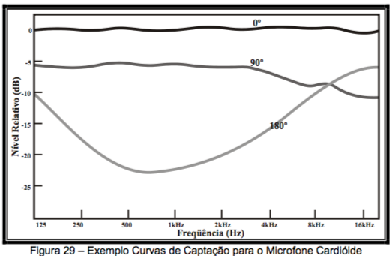

**B) Supercardióide:** O padrão supercardióide também é uma variação dos microfones direcionais, porém, possui um ângulo de cobertura menor que o cardióide, ou seja, uma diretividade maior. Os microfones supercardióides apresentam características bem parecidas com os cardióides, mas com maior sensibilidade aos sons vindos da frente, captando um pouco mais os vindos de trás. O ângulo de cobertura para os microfones supercardióides é de 115o no ponto de -3 dB, sendo que a rejeição de sons vindos da parte traseira chega a 12 dB e a relação entre som direto e som ambiente chega a 27%. O ângulo de maior rejeição ocorre em 126o.

Este microfone é utilizado para gravações a longas distâncias e captações onde procura-se diminuir bastante a interferência de sons ou barulhos ambientes. Também quando estamos captando fontes sonoras muito próximas e queremos a menor interferência de uma na outra, o microfone supercardióide torna-se uma boa opção. Já em casos mais extremos de distância e ângulo de cobertura, a melhor opção é o microfone hipercardióide. O supercardióide é uma boa opção para captação de percussão e voz. A figura 30 exemplifica a forma de captação supercardióide.

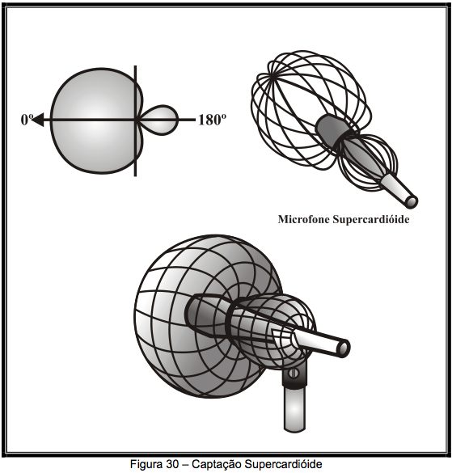

Observe, na figura 30, que o microfone supercardióide possui uma maior sensibilidade aos sons vindos da parte frontal (mais direcional), com isso, possui um maior alcance, mas também uma menor rejeição aos sons vindos da parte traseira, isto quando comparado com microfone cardióide.

A figura 31 exemplifica o ângulo de cobertura, a melhor posição para utilização de um monitor e também a queda de sensibilidade em função do ângulo de captação para o microfone supercardióide.

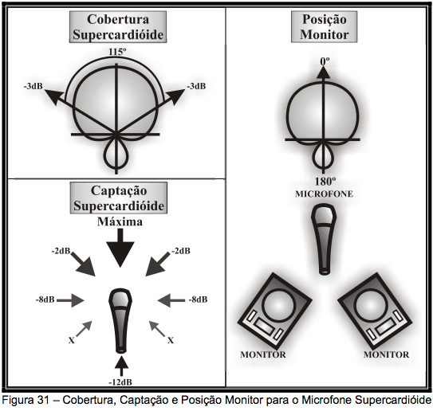

Na figura 31, podemos observar que o ângulo de cobertura para o microfone supercardióide é de 115o em 33 dB. A forma de colocação de monitores deve ser exatamente nos ângulos marcados com “X” no microfone, pois esta posição possui a menor sensibilidade e, com isso, o menor problema de realimentação. O ponto “X” identifica o ângulo de menor cobertura que, para o microfone supercardióide, ocorre em 126o.

Na figura 32, apresentamos um exemplo (apenas ilustrativo) de diagrama polar de um microfone supercardióide. Observe as variações de captação (sensibilidade) em função do ângulo e da frequência captada.

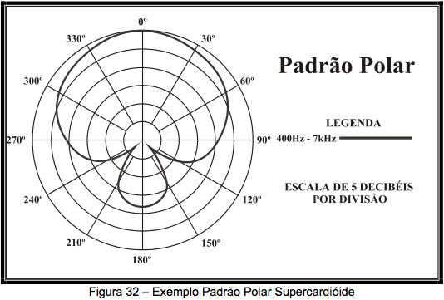

Na figura 32, podemos observar o padrão supercardióide, que cria um lóbulo de maior sensibilidade em 180o. Mas, apesar desta pequena variação de captação no ângulo de 180o, a sua maior sensibilidade está voltada toda ao campo frontal, o que faz deste ser um microfone mais direcional que o microfone cardióide e, com isso, possuir também um maior alcance.

**C) Hipercardióide:** Microfones hipercardióides são altamente sensíveis aos sons frontais e têm uma sensibilidade menor do que os microfones supercardióides aos sons vindos da parte de trás. O motivo deve-se ao fato do hipercardióide possuir as aberturas posteriores maiores que no supercardióide, o que faz o diagrama polar ser também mais estreito. Para captação com precisão de uma fonte sonora, deve ser apontado com bastante precisão para não pegar sons indesejáveis. Em ambientes reverberantes, originam perdas de definição graves e colorações indesejáveis nas vozes.

O ângulo de cobertura para os microfones hipercardióides é de 105o em -3 dB, sendo que a rejeição de sons vindos da parte traseira chega a 6 dB e a relação entre som direto e som ambiente chega a 25%. O ângulo de maior rejeição ocorre em 110o.

Quando queremos captar várias fontes sonoras muito próximas umas das outras, o microfone hipercardióide é um bom caminho, pois seu ângulo de cobertura mais estreito que o supercardióide evita que uma fonte gere muita interferência sobre a outra, com isso, temos os sons de cada fonte sendo captados mais limpos, principalmente se for a maior distância.

A figura 33 exemplifica a forma de captação hipercardióide.

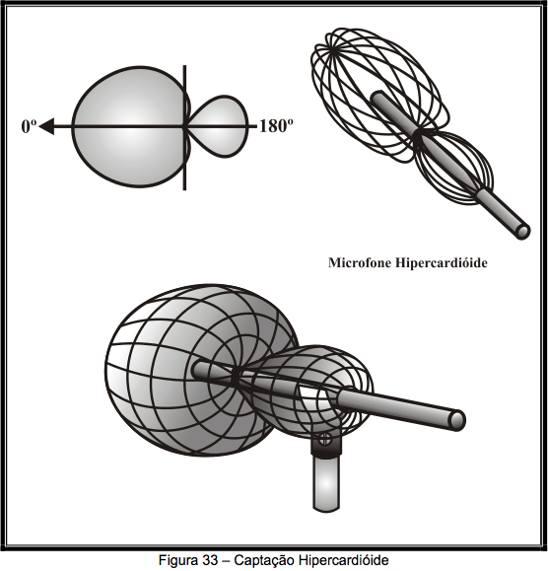

Observe, na figura 33, que o padrão de diretividade hipercardióide possui um alto ganho na região frontal (no eixo), o que proporciona, como já falamos, a captação de fontes sonoras individuais de uma forma bastante eficiente. A figura 34 ilustra o ângulo de cobertura, a melhor posição para utilização de um monitor e também a queda de sensibilidade em função do ângulo de captação para o microfone hipercardióide.

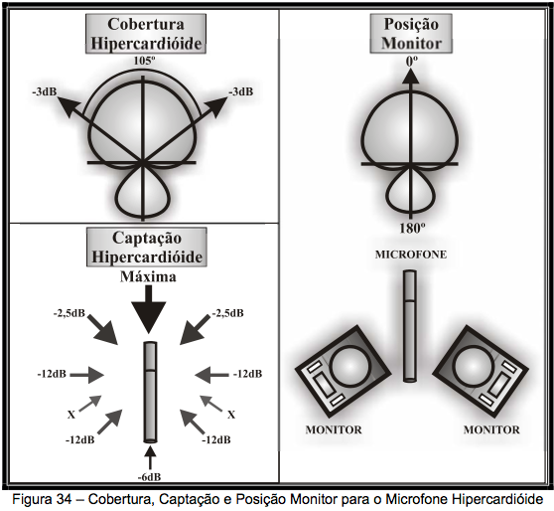

Observe, na figura 34, que o ângulo de cobertura é de 105o, ou seja, mais diretivo que o supercardióide. A melhor posição para colocação de monitores novamente é dada pelo ponto “X”, pois, neste ponto, temos o ângulo de menor sensibilidade e, consequentemente, menor possibilidade de realimentação.

Na figura 35, apresentamos um exemplo (apenas ilustrativo) de diagrama polar de um microfone hipercardióide. Observe as variações de captação (sensibilidade) em função do ângulo e da frequência captada.

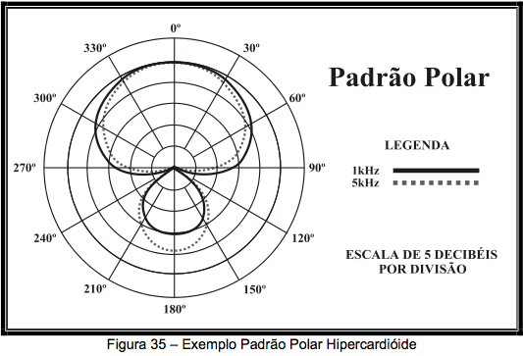

No exemplo apresentado na figura 35, observamos o padrão hipercardióide, que cria um lóbulo de maior sensibilidade em 180o, pouco maior que o supercardióide. Porém, apesar desta pequena variação de captação no ângulo de 180o, a sua maior sensibilidade está voltada toda ao campo frontal, sendo o seu ângulo de cobertura menor do que o supercardióide (105o). Dessa forma, este microfone é mais diretivo e, com isso, possui um maior alcance do que o supercardióide.

**D) Ultradirecionais ou *Shotgun* (espingarda – formato do cano da espingarda):** Com a necessidade de captação em longas distâncias (mais de um metro), surgiu também a necessidade de termos ângulos de cobertura extremamente estreitos (30o a 60o). Isso fez com que fosse criado um microfone não apenas com cancelamentos na relação frente-costa, mas com interferências de fase. Na construção, utiliza-se um tubo (20 a 40 cm de comprimento) com cortes transversais fixado à frente da cápsula (pode ser cardióide, supercardióide ou hipercardióide). Estes cortes dão origem a um labirinto para o som chegar até a cápsula. Neste labirinto, cada caminho possui um comprimento diferente (diferentes impedâncias acústicas) e, desta forma, sons que incidirem no eixo do microfone são amplificados e sons gerados nas laterais são cancelados, pois entram pelas ranhuras, vão ao labirinto e depois chegam à cápsula em tempos diferentes. Isto acontece porque sons que entram pela parte frontal sofrem interferências construtivas e, com isso, aumentam a sua diretividade. A eficiência da diretividade está ligada à frequência e ao comprimento do tubo, pois quanto menor a frequência, maior o seu comprimento de onda e maior deverá ser o tubo para ocorrer de forma eficaz o cancelamento das frequências vindas das partes laterais.

Dessa forma, para frequências mais baixas, este microfone se comportará segundo ao padrão polar da cápsula que está sendo utilizada e, somente para frequências mais altas, é que aparecerá o efeito do tubo, tornando assim o microfone mais direcional do que um hipercardióide. A figura 36 ilustra um exemplo de microfone *shotgun* da Sennheiser, modelo MKH70.

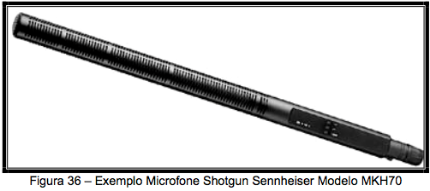

O modelo apresentado na figura 36 trata-se de um microfone *shotgun* longo (tubo longo), por este motivo, o efeito dos cancelamentos de fase funciona para frequências ainda mais baixas do que em um *shotgun* curto, dessa forma, torna-se ainda mais diretivo. A figura 37 apresenta um exemplo de diagrama de padrão polar para um microfone *shotgun*.

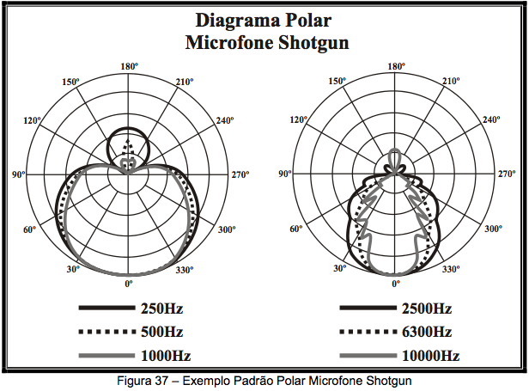

BIDIRECIONAL

Os microfones bidirecionais são os que captam o som de duas direções opostas, na frente (0o do eixo) e atrás (180o do eixo), rejeitando sons provenientes das laterais a 90o e 270o. Este microfone é muito conhecido como “figura 8”. Este nome deve-se ao formato de captação em forma de um oito. A construção deste tipo de microfone é feita da seguinte forma:

Para microfones de fita: podem ser construídos igualmente abertos pela frente e pela traseira do diafragma, assim, as pressões sonoras vindas iguais pela frente ou por trás produzem deslocamentos idênticos, mas em sentidos opostos. Já pressões vindas pelas laterais exercerão força igual nos dois lados da membrana que, dessa maneira, permanecerá parada.

Para outros tipos de transdutor: utilizam-se duas cápsulas cardióides iguais, sendo colocadas uma de costas para a outra (opostas fisicamente) e com polaridade invertida. Todos os sinais vindos pelas laterais irão incidir nas duas cápsulas com a mesma amplitude e serão cancelados. Os sinais vindos da frente de uma das cápsulas incidirão na outra com muito menor amplitude, o que diminuirá muito os cancelamentos.

A figura 38 ilustra como funciona a captação do microfone bidirecional.

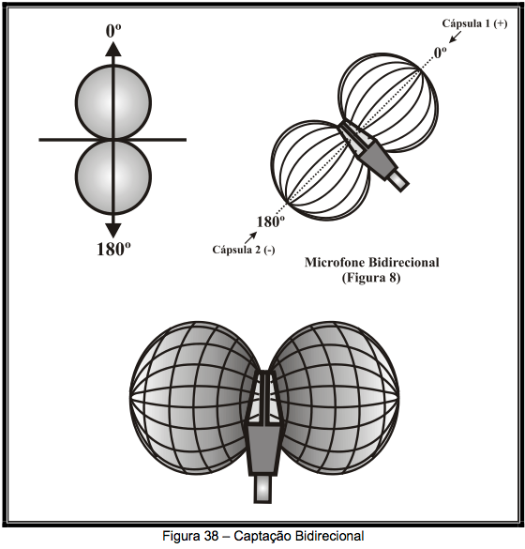

O percentual de captação de som ambiente segue o padrão do microfone cardióide, ou seja, 33%. A utilização do microfone bidirecional está ligada a programas de entrevistas, estúdios de gravação, gravação de dois cantores simultaneamente etc. Na figura 39, apresentamos um exemplo de diagrama polar de um microfone bidirecional. Lembrando que este exemplo é apenas ilustrativo, pois os modelos de cada fabricante possuem suas próprias características.

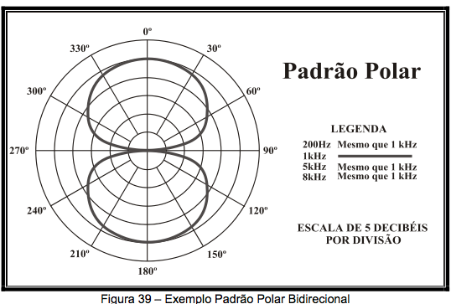

Na figura 39, temos a máxima sensibilidade nos ângulos de 0o e 180o, e a máxima rejeição nos ângulos de 90o e 270o. Um lóbulo de captação é da cápsula 1 e o outro da cápsula 2, ambos com padrão muito próximo ao cardióide. Sua variação em função da frequência é muito pequena, mantendo seu diagrama polar igual tanto para baixas como para altas frequências. Por estes vários motivos, o microfone bidirecional é muito interessante para utilização em gravações de duas fontes sonoras simultaneamente, uma a 0o e outra a 180o. A interferência de uma fonte na outra é muito pequena, pois a fonte que estiver sendo captada pela cápsula situada a 0o, na cápsula a 180o, sua incidência será na parte traseira de um cardióide, ou seja, o ponto de grande rejeição no microfone cardióide. O mesmo acontecerá com a fonte que estiver sendo captada pela cápsula situada a 180o. A utilização de microfones bidirecionais deve ser bem pensada, pois esta aplicação está ligada a casos específicos. Por isso, a sua quase que total utilização está em estúdios de gravação, principalmente quando necessita-se gravar duas vozes simultaneamente. A figura 40 apresenta a cobertura e forma de captação do microfone bidirecional.

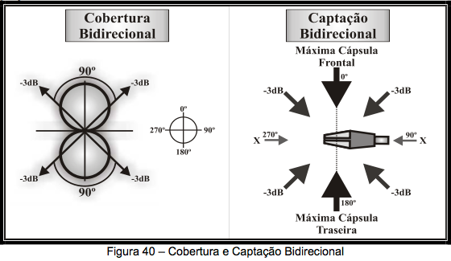

DIFERENCIAL (*NOISE CANCELLERS* – CANCELADORES DE RUÍDO)

Estes microfones possuem duas cápsulas montadas em oposição com polaridade invertida, ou seja, 180o defasadas e operam com o princípio do cancelamento de fase. Utilizam-se dois microfones omnidirecionais idênticos, podendo ser dinâmicos, condensadores etc. Esse tipo de microfone amplifica os sinais gerados muito próximos a uma das bobinas, distância menor que cinco centímetros, e rejeita sons de fontes sonoras mais distantes. Sua utilização maior é em comunicações, normalmente, em locais com alto nível de ruídos, como em guerras, cabines de aeronaves e parques industriais. A figura 41 exemplifica um microfone do tipo diferencial.

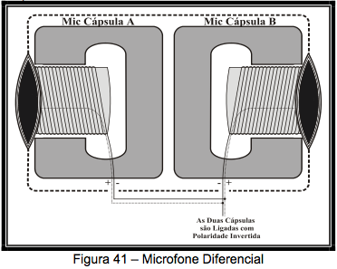

*PRESSURE ZONE MICROPHONE* – PZM (MICROFONE POR ZONA DE PRESSÃO)

O microfone de superfície foi inventado por Ken Wahrenbrock, que vendeu a patente à empresa Crown e o colocou no mercado com o nome comercial de “PZM”, ou seja, microfone por zona de pressão. Dessa forma, não deveríamos chamar todos os microfones que utilizam este conceito de PZM, pois este nome é uma patente da Crown. Este princípio é obtido montando-se um pequeno microfone omnidirecional muito próximo a uma placa (*boundary*), que reflete o som que nela incide. Dessa forma, a cápsula do microfone fica montada na zona de pressão.

Para este tipo de microfone, a incidência do som direto sobre a cápsula e do som refletido pela placa praticamente acontecem ao mesmo tempo. As velocidades dessas duas ondas são quase iguais, mas com sentidos opostos, o que faz com que elas se cancelem (velocidade seja igual a zero), ficando sobre a membrana do microfone apenas as pequenas variações de pressão. Daí o nome microfone por zona de pressão. A maior vantagem deste formato de microfone é que temos um som sem interferências de fase e também sem coloração fora do eixo.

As figuras 42 e 43 exemplificam um microfone PZM em vista superior e vista lateral, respectivamente.

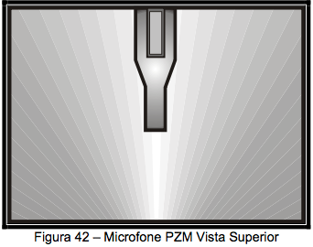

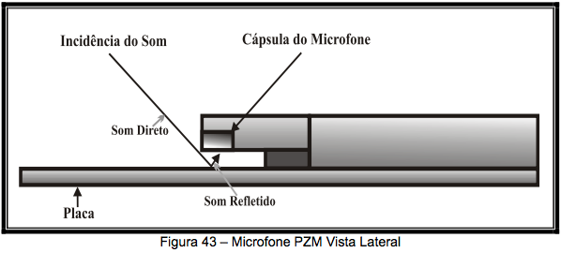

Na figura 43, podemos observar que o som direto e o som refletido incidem na cápsula do microfone quase ao mesmo tempo, porém com sentidos opostos. Quando utilizamos um microfone convencional em um pedestal, ocorre a incidência de sons diretos e também sons refletidos pelo piso ou paredes. Estes sons refletidos por outras superfícies incidem sobre a cápsula do microfone em tempos diferentes da incidência do som direto, sendo que este processo causa o que chamamos de efeito do filtro pente (*comb filter*), que possui a característica de adulterar a resposta em frequências do microfone. As figuras 44 e 45 exemplificam como funciona o processo do som direto e refletido, além do efeito de filtro pente.

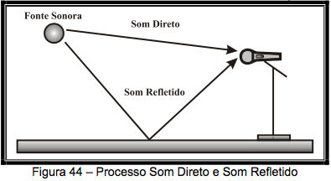

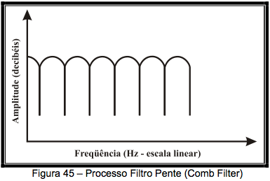

Na figura 45, observamos que os pontos de corte de frequência ocorrem sempre em múltiplos. Dessa forma, temos, basicamente, o desenho de um pente, que originou o nome filtro pente ou “*comb filter*”, em inglês. Para realização de medições, muitas vezes, é utilizado o microfone posicionado no chão, pois, com isso, diminuem-se as interferências e, consequentemente, erros na leitura.

A captação deste microfone segue o padrão semiesférico e esta pode ser ainda mais definida quando se estende a área da placa. Para isso, podemos utilizar um material acrílico ou mesmo montar o microfone sobre uma mesa, teto, piso ou parede. Para baixas frequências, a resposta deste tipo de microfone depende da extensão da superfície onde ele está montado, sendo que, quanto maior a superfície, melhor será a sua resposta.

Quando utilizamos placas de menor tamanho, as frequências que possuem um comprimento de onda superior à área desta placa são captadas de modo omnidirecional. Na figura 46, podemos observar como se dá a captação para o microfone tipo PZM.

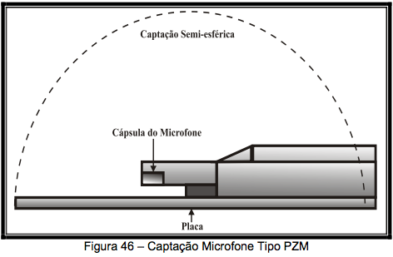

Um maior controle da área de captação pode ser obtido estreitando-se o ângulo entre as placas ou acrescentando-se mais placas, dessa forma, fazemos com que estas atuem como uma espécie de "gomos de uma laranja". Mike Lamm e John Lehman (*Dove & Note Recording Company*, Houston) desenvolveram, com grande sucesso, diversas configurações utilizando placas, que deram origem à técnica conhecida como L2 Mic Array [1]. Com esses arranjos, eles conseguiram criar situações de estéreo natural, X-Y (Lauridsen), ORTF, M-S, Figura 8 (Blumlein) e outros formatos de captação, utilizando dois microfones PZM e placas refletoras. Este sistema é utilizado para captação de fontes sonoras, como pianos, grupos vocais, gravação de plateia, sons percussivos, TV e cinema.

Na figura 47, podemos observar como se dá a resposta em frequência para um microfone convencional e um PZM.

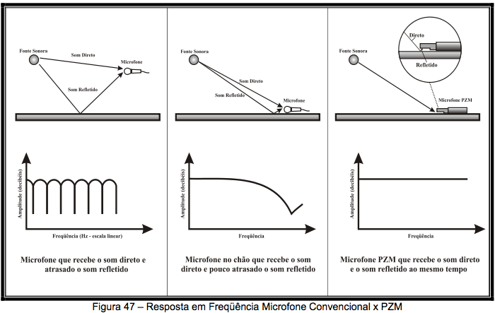

*PHASE COHERENT CARDIOID MICROPHONE* – PCC (MICROFONE CARDIÓIDE FASE COERENTE)

O PCC possui um funcionamento similar ao PZM, porém é destinado a ser usado em um plano de superfície relativamente grande. Este conceito de captação foi desenvolvido pela empresa Crown. Diferentemente do PZM, o PCC utiliza uma cápsula miniatura supercardióide com diagrama polar direcional, que proporciona ganho antes da realimentação, reduzindo ruído ambiente e rejeitando sons vindos de trás. A montagem em superfície cria um diagrama polar meio supercardióide e incrementa a diretividade do microfone em 3 dB.

A forma de colocação da cápsula do microfone no plano de superfície é tal que os sons diretos e refletidos são captados em fase. A coerente adição dos sons diretos e refletidos provoca um ganho de 6 dB na sensibilidade do microfone e também previne cancelamentos provocados pela diferença de fase dos sinais. Este tipo de microfone necessita de alimentação *phantom power* de 12 a 48 Volts.

A sua utilização está, principalmente, ligada à captação de oradores e mesas de conferência, onde há necessidade de conseguirmos bastante ganho antes da realimentação e também uma boa articulação dos sons captados.

A figura 48 ilustra o funcionamento do microfone PCC.

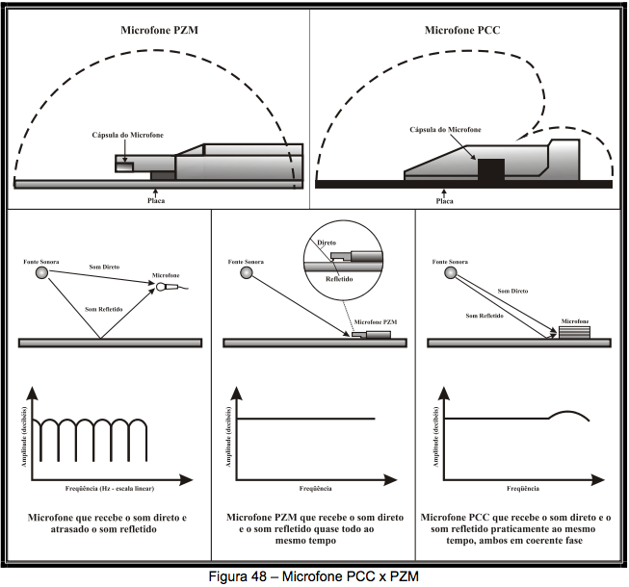

# SINCRONISMO

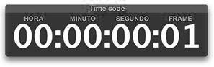

* Entende-se como sincronismo no audiovisual o ato de manipular as posições da banda de imagem e da banda sonora, previamente gravadas em suportes separados para que, juntas, possam rodar de forma sincrônica, onde os eventos sonoros façam sentido em acordo com a imagem.
* Dentre os recursos atuais disponíveis no mercado tecnológico, vamos abordar os mais pertinentes.

*TIME CODE*

* O *Time Code* foi criado, no final dos anos 60, para facilitar e aumentar a precisão no controle da edição de vídeo. Originalmente desenvolvido pela NASA para manter o histórico preciso do funcionamento dos principais instrumentos dentro das espaçonaves Gemini e Apollo (gravado em fitas de telemetria), foi adaptado para uso em vídeo e colocado no mercado com o nome de *On-Time* em 1967 pela *Electronic Engineering Company of America* (EECO). Em 1972, foi padronizado pela *Society of Motion Picture and Television Engineers* (SMPTE).
* Em cinema, além da utilização durante o processo de edição, quando o filme é transposto para vídeo (em formatos de alta qualidade), facilita o trabalho de sincronização do som e imagem após a filmagem (o som não é gravado na câmera), podendo ser exibido em um visor digital embutido na claquete utilizada antes de cada tomada ser efetuada.
* *TIME CODE*

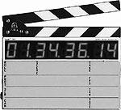

* A edição linear, que é feita utilizando equipamentos que conseguem ler e gravar estes códigos, é muito mais precisa do que a feita sem utilizá-los. Na edição não linear, seu uso é automático: o próprio *software* trata o material editado utilizando o conceito de *Time Code*, ou seja, numerando um a um seus quadros.
* O *Time Code* se apresenta da seguinte forma: HH:MM:SS:FF, onde H é a hora, M o minuto, S o segundo e F o *frame* (quadro).
* Por exemplo, 02:54:48:17 significa 2 horas, 54 minutos, 48 segundos e 17 quadros.
* Existem diferentes padrões de *Time Code* estabelecidos pela *Society of Motion Picture and Television Engineers* (SMPTE): 23,976 fps, 24 fps, 29,97 fps *non-drop* *frame*, 29,97 fps *drop frame*, 30 fps *non-drop* *frame* e 30 fps *drop frame*. Em contrapartida, existe apenas um padrão estabelecido pela *European Broadcasting Union* **(EBU)** de *Time Code*: 25 fps.
* O *Time Code* de 25 fps é usado, principalmente, na Europa, em filmes e vídeos. O *Time Code* 30 fps é o mais usado para situações de filmagens. O sistema de 25 fps, realmente, roda a 25 fps e usa o *Time Code* de 25 fps sem (muitas) complicações. Isto também é verdade nas câmeras de cinema rodando a 25 fps. Os problemas de ordem mundial ocorrem com os outros sistemas, os chamados “30 fps”.

*TIME CODE*

* Originalmente, os receptores de TV preto-e-branco (nos EUA) usavam a corrente elétrica de 60 Hz como referência para gerar o pulso de sincronismo vertical de 60 campos por segundo, que resulta em 30 fps. Com o advento do sistema de cor **NTSC**, uma frequência cristal mais exata era necessária.
* Por problemas técnicos, os 60 Hz não puderam ser usados e um valor de 59,94 Hz foi escolhido. O padrão de quadros para vídeos a cor tornou-se, portanto, 29,97 fps. Este novo padrão, um pouco menor, não foi problema para os receptores preto-e-branco e, quando os velhos programas p/b são transmitidos agora, eles rodam a 29,97 fps, o que não causa nenhum problema a menos que o tempo (duração) do programa seja crítico.
* Sua estrutura é idêntica ao *Time Code* de 30 fps, na qual cada segundo é dividido em 30 frames; não há frames partidos, como pode sugerir os 29,97. A diferença é que o ***master clock*** (“relógio principal”), que gera o *Time Code* de 29,97 fps, é construído para rodar 0,1% mais lento que o tempo real; portanto, o seu “segundo” equivale a 1,001 segundo, na realidade.
* O relógio continua contando 30 frames inteiros antes de passar para o segundo seguinte mas, como ele está rodando 0,1% mais lento, somente 29,97 frames passarão em um segundo “real” e ele fica para trás do tempo verdadeiro. Contudo, ele se ajusta exatamente com os *frames* de vídeo – um *frame* de *Time Code* para cada *frame* de imagem.

*TIME CODE* *– DROP FRAME*

* O *Time Code* de 29,97 fps *drop* *frame* (DF) serve para reconciliar o relógio mais lento do *Time Code* de 29,97 fps com o tempo real. O problema originou-se quando os editores de vídeo tentaram medir a duração de um programa pelo *Time Code* corrido. Se o programa começou no *Time Code* de 00:00:00:00 e terminou em 01:00:00:00, a duração não era de fato 60 minutos mas, sim, de 60 minutos e 3,6 segundos. Para as emissoras de televisão, 3,6 segundos a cada hora representavam uma perda na duração dos intervalos comerciais; portanto, era necessário resolver este problema e, ao mesmo tempo, manter a utilidade do *Time Code* na cronometragem dos programas.
* O *Time Code drop frame* trouxe a solução. Enquanto os *frames* de vídeo continuam a ocorrer na taxa de 29,97 *frames* a cada segundo real, o circuito do *Time Code* que cria os números dos *frames* pula alguns números num espaço de tempo regular. Então, o tempo indicado pelo *time code* alcança o tempo real, em vez de ficar para trás. É muito importante notar que *Time Code drop frame* são números de *frames* subtraídos, não *frames* verdadeiros de imagem ou som subtraídos!
* O método de implementação do *Time Code drop frame* consiste em pular os dois primeiros números de *frame* de cada minuto, exceto para os múltiplos de 10 minutos (aqueles cujos dígitos da direita forem zero). Em outras palavras, exceto para os minutos 00, 10, 20, 30, 40 e 50, o relógio do *Time Code* corre diretamente do HH:MM:59:29 para HH:MM:00:02. *Time Codes* como 12:23:00:00 ou 12:34:00:00 não existem. Contudo, o *Time Code* 12:39:59:29 avançará para 12:40:00:00 e depois para 12:40:00:01, porque 40 é um múltiplo de 10.
* As aplicações mais comuns para aqueles três tipos de *Time Code* são as seguintes: 29,97 fps é usado em televisão/vídeo e em gravações originais de música. 29,97 fps *drop frame* é usado em vídeo direcionado para a transmissão ao vivo (noticiários, por exemplo) ou quando o vídeo for para uma estação de edição *drop* *frame*. 30 fps *drop frame* é usado em filmes que serão transferidos para vídeo onde o *drop frame* é necessário, como a transmissão de televisão ao vivo ou quando a edição será feita em estação *drop frame*.

*GENLOCK*

* *Genlock* é chamado por muitos nomes: *Genlock*, referência, rajada de preta (*Black Burst*), pedestal mestre, configuração mestre, sincronização e muito mais. É o herói por trás das cenas em um sistema de vídeo e, de longe, um dos aspectos mais importantes em um sistema.
* Então, o que é a *Genlock*? Essencialmente, *Genlock* é apenas vídeo preto. Sim, é isto. É vídeo preto, daí o nome *Black Burst*. Sistemas SD usam um sinal composto e HD usa uma mistura de composto e digital. Mas, antes de nós podermos realmente compreender por que precisamos de vídeo preto em todas as peças da engrenagem em nossas salas de controle, precisamos dar um passo para trás e entender um pouco do que eu gosto de chamar de teoria.
* O padrão NTSC declara que nós, aqui nas Américas, capturamos vídeo em 30 *frames* por segundo. Mas não é realmente 30 fps é, na verdade, 29.97. Onde arranjamos isso? Bem, é tudo baseado em cima de nossa infraestrutura de energia. Nossa eletricidade opera em 59,94 hertz por segundo. Cada ciclo ou hertz alinha-se com um campo de vídeo, dois campos entrelaçados compõem um quadro, dando-nos, assim, 29.97 fps (por esta mesma razão o padrão PAL captura quadro a 25fps).
* Todas as câmeras precisam capturar seus quadros e campos ao mesmo tempo. Enviando uma referência de sinal vídeo, diz-se a todos os dispositivos quando capturar seus quadros e, portanto, sincronizando-se tudo. Naturalmente, tudo será um pouco diferente de um dispositivo para outro.
* Pense no *Genlock* como um maestro de uma orquestra. O condutor define o ritmo, o padrão para que todos os músicos estejam em sincronia. Ele fornecem o ritmo, a batida, a espinha dorsal. Digamos que, quando um músico está se exercitando, ele usa um metrônomo para tocar.

*GENLOCK*

* Se você dissesse a cada músico para começar a praticar ao meio-dia, não há nenhuma maneira de fazer com que todos os seus metrônomos começassem exatamente ao mesmo tempo, ao contrário, eles estariam todos um pouco dessincronizados. É por isso que todos usam o mesmo condutor, assim, todos eles acertariam o ritmo no mesmo tempo.
* *Genlock* é, essencialmente, tem a mesma no vídeo. Ele diz a cada dispositivo para capturar quadros exatamente ao mesmo tempo. Hertz é o metrônomo. O maestro usa um metrônomo para que ele conheça o ritmo e, em seguida, converta as informações do metrônomo para todos os músicos. Um gerador de sinal toma, essencialmente, o controle, define o momento e diz a todos os outros dispositivos quando capturar.
* É possível sincronizar áudio e vídeo somente com *Time Code*, porém, qualquer variação, como uma troca de baterias ou mudança na velocidade da câmera, pode criar uma pequena alteração do *Time Code*. Isso comprometeria o sincronismo perfeito ao final de um dia de trabalho. Dependendo da quantidade de material gravado, isto pode se tornar uma dor de cabeça para a finalização.

*TRI-LEVEL SYNC*

* O *Genlock* também pode ser chamado de *BI-LEVEL SYNC*, ou seja, sincronismo em dois níveis. O sistema *Bi-Level Sync* foi criado e aperfeiçoado para as gravações em computador, composite vídeo, S-vídeo e componente vídeo, solucionando o problema de sincronismo entre máquinas.
* Isto significa que um pulso tem dois níveis de tensão (um nível alto e baixo), daí o nome. Sistemas usando o *Bi-Level Sync* usam borda inicial como disparo. Normalmente, a borda, curso negativo, lidera o pulso e desencadeia o processo de sincronização.

*TRI-LEVEL SYNC*

* Procurar pelo pulso de sincronização sempre foi uma das mais complicadas tarefas para o processador de sinal. Requer cuidados na polarização dos circuitos de processamento de sincronização para que o pulso de sincronização seja feito de forma tão distinta quanto possível a partir dos outros níveis de tensão dentro do sinal de vídeo.

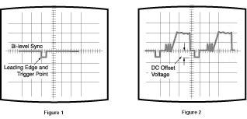

*TRI-LEVEL SYNC*

* Como parte do sinal de vídeo, a sincronização *Bi-Level* introduz um componente DC indesejado.



* Quando a sincronização em dois níveis foi introduzida em canais de vídeo RGB, o processo se tornou mais complexo. Em alguns sistemas, a sincronização é introduzida no canal verde apenas. Isso requer que o processo de separação de sincronização fosse ultra limpo; na maioria dos casos, no entanto, não era.

*TRI-LEVEL SYNC*

* Mesmo em sistemas RGB onde a sincronização é introduzida em todos os três canais, há alguma dificuldade com manutenção consistente entre os três canais de processamento. Novamente, pequenas variações de DC no nível do preto, causada pela sincronização residual, poderiam perturbar o equilíbrio de cor ou ganhos de canais de vídeo.
* Os primeiros testes feitos durante o desenvolvimento do HDTV demonstraram a necessidade de melhorar a gestão de sincronização no novo sistema de televisão. *Tri-Level Sync* (ou sincronismo em três níveis) elimina o componente DC e fornece uma maneira mais robusta para identificar a vinda de sincronização na cadeia de sinal.

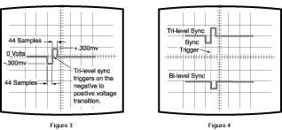

*TRI-LEVEL SYNC*

* O objetivo era fornecer sincronização mais precisa, temporização relativa dos três sinais de vídeo componentes. O vídeo componente HDTV tem sincronização presente em todos os três canais: Y, Pb e Pr. Além disso, a estrutura de sincronização precisa ser resistente o suficiente para suportar a gravação de várias gerações e outras situações ruidosas. Sincronização de tri-nível preenche os requisitos.
* O pulso começará em zero volts (nível especificado de preto) e, primeiramente, transita para o negativo de -300 mV (+/- 6 mV).
* Após um determinado tempo, faz a transição positiva 300 mV (+/- 6 mV), mantém-se durante um período especificado e, em seguida, retorna para zero ou nível preto.
* Cada metade do pulso tri-nível de sincronização é definido para ser de 44 amostras de largura (períodos de referência do *clock*), para uma largura de pulso de sincronização total de 88 amostras. O tempo de subida é definido para ser quatro amostras de largura - 1,5 amostra.
* Esta simetria de projeto resulta em um valor de DC de zero volts. Esta é uma das principais vantagens do *Tri-Level Sync*. Isto resolve o problema do sinal de *Bi-Level*, introduzindo um componente DC do sinal de vídeo. A eliminação de DC *offset* facilita o processamento de sinal. Dentro do nosso novo sistema de televisão digital, a sincronização deriva valores numéricos que são facilmente codificados e reconhecidos dentro do canal de transmissão digital.

*PULL-DOWN*

* Um filme é, normalmente, rodado a 24 fps, enquanto NTSC vídeo é reproduzido em 29,97 fps. Para resolver esta difereça, duas coisas são feitas para a filmagem. Primeiramente, ele é atrasado em 0.1% de velocidade para 23,976 fps, que é a mesma diferença entre fps 30 e 29,97 fps vídeo. Como resultado, agora, temos 4 quadros de filme para cada 5 *frames* de vídeo. O segundo passo é descobrir como fazer 4 caberem em 5.
* Um quadro individual de vídeo é capaz de ter duas subimagens conhecidas como campos, que são "entrelaçadas" juntas (são usadas linhas alternadas de cada um) para criar um quadro. Os campos vêm de diferentes pontos; a taxa de campo é duas vezes a taxa de quadros. Como resultado, você pode pensar em 5 quadros de vídeo como, na verdade, tendo 10 campos de vídeo.

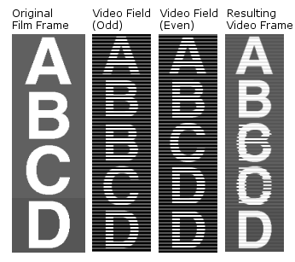

*PULL-DOWN*

* Sabendo disso, o novo desafio torna-se espalhar os 4 *frames* do filme através de 10 campos de vídeo. É assim que isto é feito: o primeiro quadro do filme é repetido por 2 campos de vídeo. O próximo quadro de filme é, então, repetido através dos 3 campos de vídeo. Este processo de "3/2" é repetido, produzindo 10 campos para 4 *frames* do filme. Praticamente, todos os filmes e programas de televisão foram transferidos usando este processo.

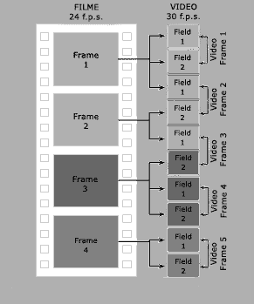

CLAQUETES

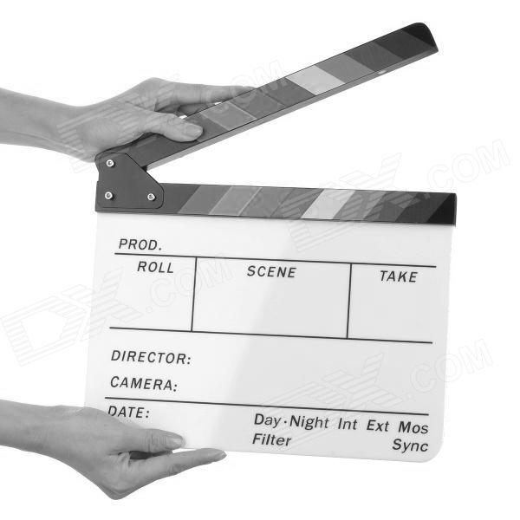

CLAQUETES

* Na mesa de edição, a imagem do exato momento em que a tesoura da claquete é fechada justapõe-se ao som desta mesma batida. Ajustadas estas posições, o som e a imagem seguem em sincronismo.
* Mas não só para o sincronismo serve a claquete.
* Em seu corpo, são escritas informações que servirão para identificar que tomada está sendo filmada naquele momento.
* A partir do advento do *Time Code*, as claquetes incorporaram um mostrador desta informação de tempo.
* São as claquetes eletrônicas ou *Smart Slates*.

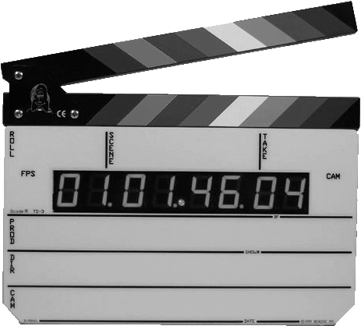

CLAQUETES

* As claquetes eletrônicas são, particularmente, úteis para quando há ausência de informação de *Time Code* sincronizável nas câmeras ou para confirmar o sincronismo dos relógios de *Time Code* no som e na câmera.
* Porém, apesar de todo avanço tecnológico no campo do uso do *Time Code*, e por entender que a eletrônica ainda pode falhar, a presença da claquete (e, principalmente, da batida da tesoura) ainda são importantes no processo de sincronização.

FLUXO DE TRABALHO

* Historicamente, o técnico de som é o responsável pela manutenção e fornecimento dos valores de *Time Code* num *set* de filmagem.
* Talvez porque, em tempos passados, era o departamento de som que fornecia a voltagem necessária para que as câmeras pudessem rodar na taxa de quadros (*frame rate*) necessária para que o filme fosse impresso.
* Seguindo a tradição, continuamos até hoje garantindo que o *Time Code* está devidamente configurado em ambos os aparelhos.
* Mas, para tal, certos parâmetros têm que ser previamente definidos.
* Primeiramente, a pós-produção deverá estabelecer o parâmetro do projeto, como:
* A taxa de valor do *Time Code* (TC *rate*).
* A partir desta informação, configuramos nossos gravadores, os *lockits* (TC *boxes*), sincronizamos com a(s) câmera(s) e, finalmente, a claquete.

FLUXO DE TRABALHO

* A necessidade de usar o *Genlock* varia de equipamento para equipamento. Se o sistema de gravação é duplo (som gravado em separado da câmera) e só uma câmera é utilizada, o *Genlock* não se faz necessário.
* Porém, se há mais de uma câmera, para um fiel sincronismo, o *Genlock* é recomendável.
* Tal responsabilidade, porém, é da equipe de câmera, que deverá configurar seus equipamentos da maneira correta.
* No entanto, os novos *lockits* têm a capacidade de “genlockar” as câmeras. Assim, o técnico de som pode auxiliar o departamento de câmera nesta tarefa.

PROBLEMAS

* Para evitar problemas, deve-se assegurar que o *Time Code* está corretamente ajustado.
* A claquete eletrônica pode ajudar nesta tarefa, simplesmente, observando se o *display* mostra o mesmo TC do gravador.
* Assim, ao “injetar” o TC na câmera, fica mais fácil perceber se existe algo errado ou não.
* Como forma de evitar problemas de variação de TC entre equipamentos, deve-se conferir, periodicamente, se os relógios estão mostrando o mesmo valor entre as máquinas.
* Os relógios de TC profissionais, normalmente, garantem uma acuidade de até 8 horas por dia.

PROBLEMAS

* Por esta razão, o TC deve ser ressincronizado, pelo menos, uma vez após a sua primeira sincronização que, por sua vez, deve acontecer no início do dia de filmagem.
* Algumas câmeras perdem seus valores de *Time Code* em certas circunstâncias:
* Troca de baterias.
* Variação da velocidade de quadros (*frame rate*).
* Estas são situações de fácil identificação de um problema.
* Porém, às vezes, o TC pode “escorregar” (*drift*) e, nesse caso, a identificação não é tão evidente.
* Como método de trabalho, pode-se deixar os *lockits* constantemente atrelados às câmeras de modo que, caso haja um deslize do TC, este seja automaticamente reconstituído.
* Porém, atenção! Nem todas as câmeras aceitam TC externo contínuo!
* Nesse caso, o *lockit* constantemente preso à câmera deve servir somente como facilitador de reinjeção dos valores de TC, no caso, por exemplo, de queda de bateria por parte da câmera.

PROBLEMAS

* Ter como prática constante vigiar, junto com os assistentes de câmera, a boa manutenção do TC deve ser um hábito (saudável) de todo técnico de som.
* Pois, num volume grande de produção, um erro na leitura de TC pode acarretar na perda de horas de trabalho na ressincronização.

# MEDIDORES E AVALIAÇÃO OBJETIVA DE ÁUDIO

Medidores são instrumentos visuais que auxiliam na mensuração quantitativa do áudio que gravamos.

Há vários tipos de medidores e índices disponíveis e, cada um ao seu modo, irá cumprir a sua tarefa, dependendo da necessidade momentânea e tecnológica.

Este capítulo destina-se a avaliar os mais usuais.

Para tal, precisamos entender uma das unidades principais de áudio.

DECIBEL

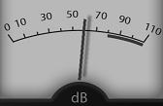

* O decibel (abrevia-se dB) é a unidade usada para medir a intensidade de um som. O decibel não é um valor numérico absoluto, mas expressa o quociente entre duas potências, correntes ou diferenças de potencial presentes em diferentes pontos de um circuito. Por esse motivo, é necessário, quando se trabalha com db, definir uma referência de potência ou tensão.

DECIBEL

* Para medir potências elétricas ou acústicas associadas com a transmissão de sinais de áudio, técnicas e instrumentos especiais são utilizados. Como o espectro de frequências de áudio é relativamente largo e complexo, existe sempre uma perda de potência associada a esta transmissão.
* Para medir esta perda, os engenheiros de telefonia criaram, no começo do século, uma unidade de medida que correspondia à perda logarítmica em um cabo telefônico padrão, de uma milha de comprimento. Esta medida foi chamada de bel, em homenagem a Graham Bell, o inventor do telefone. O decibel corresponde a um décimo de bel.
* Para efeito de comparação e considerando que o menor som audível (quase que silêncio total) é de 0 dB, quando temos um som 10 vezes mais forte, ele tem 10 dB; um som 100 vezes mais forte do que o próximo ao silêncio total tem 20 dB; e um som mil vezes mais forte do que o próximo ao silêncio total tem 30 dB. Isso ocorre porque a escala decibel é uma escala logarítmica.
* Mais uma curiosidade a respeito do decibel é em relação ao seu plural, esta é uma dúvida que muitas pessoas têm. Segundo o “Novo Dicionário Aurélio da Língua Portuguesa” (2a. edição Revista e Atualizada), o plural de bel é bels, enquanto o plural de decibel pode ser usado de duas formas: decibels e decibéis.

MEDIDORES

* Todo trecho de som tem, por definição, uma gama dinâmica. Esta é a diferença de amplitude entre momentos de maior e menor intensidade. O ouvido interpreta estas variações de intensidade, como as diferenças de nível, ajudando o cérebro a decodificar a mensagem sonora.
* Quando um som é capturado por um dispositivo transdutor eletroacústico (também conhecido como microfone), diferenças de pressão detectadas por sua membrana geram impulsos elétricos com intensidades diferentes no tempo e este sinal atingirá nosso equipamento com uma energia que vai depender de muitos fatores, incluindo, por exemplo, a sensibilidade do microfone ou a intensidade do som que estamos capturando.
* Dito de outra forma, em nosso microfone não será gerada a mesma tensão elétrica se colocarmos a 10 cm da fonte ou a 10 m, nem será a mesma tensão se colocarmos um microfone ao lado de um mosquito ou abaixo de um motor de um Aston Martin. Uma vez que o sinal chegue ao nosso equipamento de áudio, é extremamente importante aplicar uma quantidade de amplificação ou ganho adequado para que se ajuste ao seu nível nominal de trabalho.
* Uma vez visto isto, podemos dizer que um medidor de áudio é um indicador que irá ajudá-lo a decidir quanto podemos amplificar o sinal de áudio para que ele se adapte aos valores ideais com os quais o equipamento possa trabalhar.
* Além disso, os medidores nos ajudam a fazer com que os sons capturados em situações diferentes (diferentes dias, microfones ou estúdios) tenham algumas características dinâmicas e mais homogêneas possíveis. Isso permitirá que a mistura de todos estes sons seja homogênea e equilibrada.

MEDIDORES

* Todo o material de áudio tem um determinado intervalo dinâmico — a diferença entre os níveis aceitáveis mais altos e mais baixos. Normalmente, ajustamos os picos mais altos para serem abaixo do nível máximo em que o sistema pode lidar e os sinais menores para serem mantidos bem acima do patamar de ruído.
* Se os sinais vão além destes limites, então, seus ouvidos vão geralmente dizer que algo está errado, independentemente se você estiver usando sistemas digitais ou analógicos. No entanto, a medição pode ajudar a tornar o processo de definição dos níveis de sinal ideal muito mais rápido e mais fácil, avisando sobre possíveis problemas antes que eles ocorram.
* Além das considerações técnicas de evitar sobrecargas e maximizar a relação sinal-ruído, a maioria dos medidores de nível encontrados em gravadores e consoles, realmente, destinam-se apenas a ajudar a equilibrar os níveis de som — o ouvido humano deve sempre ser o julgamento final, porque, como é evidente, se parece certo é o certo!
* Simplesmente, corresponder níveis do medidor de pico às diferentes fontes (especialmente gravações feitas em momentos diferentes e em diferentes estúdios), certamente, não irá resultar em um som consistente e equilibrado — e há vários engenheiros de som cegos que podem equilibrar e controlar os níveis do programa melhor do que muitos engenheiros com visão, sem o benefício de medidores de nível!
* A medição de equipamentos analógicos e digitais não segue princípios diferentes. Em ambos os mundos, nós tentamos manter o sinal dentro do limite de qualidade. Há um detalhe que, definitivamente, irá determinar nossos níveis de ganho.

MEDIDORES

* Enquanto em equipamentos analógicos o sinal pode exceder os níveis ideais de tensão de uma forma razoável (todos os equipamentos têm um *Headroom* ou 'distância' em dB entre o nível de trabalho ideal e nível de distorção de saturação), criando um agradável som saturado, tão valorizado em alguns equipamentos *vintage*, em um equipamento digital, ultrapassar o limite implica necessariamente no aparecimento de ruídos desagradáveis e nada musicais, sob a forma de cliques.
* Infelizmente, um medidor de VUmeter ou PPM não responde rápido o suficiente para mostrar os picos de sinal que atingem o nível máximo em um ambiente digital. Isso significa que podemos obter distorções por saturação sem sequer tê-los visto nos medidores.
* Enquanto equipamentos analógicos têm um *Headroom* de até 18 dBu, em ambientes digitais não há tal espaço. Isso nos obriga a inventar um ponto de referência para ajustar o ganho do trecho para que seus picos mais altos ou sinais transitórios não atinjam o nível máximo mensurável ou, caso contrário.
* Este nível máximo de quantização é chamado 0dBFS (escala completa). Basicamente, significa que nada existe além. É o fim do mundo digital. Qualquer sinal que o supere irá gerar uma distorção no sinal. Se no analógico o *Headroom* é aproximadamente de 18 dBu, tem sentido deduzir que, em um ambiente digital, nós podemos estabelecer o ponto de referência em – 18 dBFS.
* Desta forma, a massa do trecho sonoro poderá estar modulando sobre -18. Seus picos mais altos, medidos em PPM, poderão subir até a -12 e ainda terá uma pequena margem de segurança. Na Europa, o ponto de referência está localizado a -18 dBFS. No entanto, no SMPTE americano, estabeleceram-na em -20 Dbfs. Estas medições são adequadas para a pós-produção ou trabalhos com sinais de alta gama dinâmica.

VU

ou Volume Unit (Unidade de Volume)

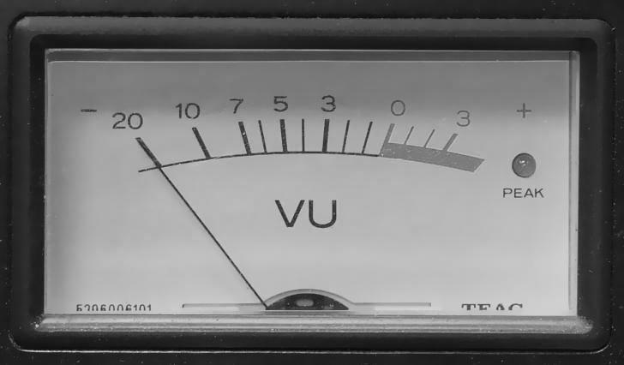

* O medidor *Volume Unit* (VU) é um dos mais simples dos métodos de medição e ele tem sido usado desde o início das gravações de radiodifusão e da indústria de gravação. Ele foi projetado para exibir uma aproximação do nível de tensão *Root Mean Square* (RMS) de sinais elétricos. Tensão RMS é uma medida de engenharia complicada da média do nível de tensão de um sinal elétrico.
* Para um sinal de onda senoidal, um medidor VU dá uma verdadeira leitura de nível de tensão RMS. Mas, com sinais complexos, como a maioria dos áudios, esta aproximação é menos precisa, e o medidor VU, geralmente, lerá ligeiramente um valor menor do que o valor RMS verdadeiro. No entanto, ele ainda fornece uma ferramenta útil para tarefas de gravação mais práticas.
* Porque o medidor VU mede níveis médios, um som sustentado é lido muito mais alto do que um som breve e percussivo, mesmo quando os dois sons têm o mesmo nível de tensão máxima: a leitura é dependente tanto da amplitude quanto da duração dos picos no sinal. Além disso, o padrão de resposta VU e o tempo de retorno (cerca de 300 milissegundos cada) exageram este efeito, então, transientes e sons percussivos mal registrados podem causar sobrecargas inesperadas.

VU

* Medidores VU são inerentemente mais baratos, como os de agulha ou os de gráfico de barras de LEDs. Isto é, principalmente, porque não há nenhum circuito complexo de sensibilidade de pico envolvido. Como consequência, medidores VU tendem a ser usados para cortar custos (onde há uma exigência para um grande número de medidores) ou onde o medidor precisa apenas fornecer uma indicação se este som está atingindo um determinado canal (como em um gravador multipista ou console grande).

PPM

ou *Peak Program Meter* (Medidor de Programa de Pico)

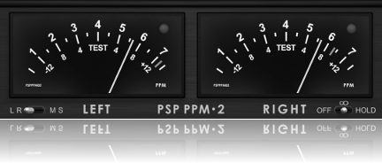

* Medidor de programa de pico ou PPM é, consideravelmente, mais caro do que os medidores VU, em parte devido aos circuitos muito mais elaborados e em parte devido às características de precisão da medição física em si. Ainda assim, nem a amostragem PPM é projetada para capturar o mais rápido dos picos transientes e, muitas vezes por este motivo, são denominados medidores de quase-pico.

PPM

* Só mostram transientes que são sustentados por um tempo definido - os medidores do Tipo I têm um tempo de integração de 5 mS, enquanto os medidores do Tipo II têm o dobro deste número. O resultado disso é que a leitura dos níveis de transientes do PPM, normalmente, excederá entre 4 dB e 6 dB. Este desempenho conduz os níveis gerais do programa a ficarem um pouco mais altos (dando melhor desempenho de sinal-ruído) e assume que a sobrecarga de transientes mais breve será inaudível — uma hipótese bastante razoável na maioria dos bons equipamentos de áudio analógico.
* PPMs também são caracterizados por um retorno lento dos picos exibidos, o que torna mais fácil registrar o nível de pico visualmente — medidores Tipo I devem tomar entre 1,4 e 2,0 segundos para cair 20 dB, enquanto os medidores do Tipo II devem cair 24 dB dentro 2.5 e 3.1 segundos. Além disso, medidores de Tipo II também incorporam um atraso de entre 75 mS e 150 mS antes que ocorra a queda — efetivamente uma condição de espera pico — que ajuda a reduzir a fadiga ocular.

PPM & VU

* Em uma tentativa de combinar os melhores aspectos de medidores VU e quase-picos, alguns mostradores de nível de gráfico de barras estão disponíveis com uma resposta VU mostrada como uma barra sólida, acompanhada de um ponto flutuante acima, que registra o nível PPM. Este ponto flutuante, muitas vezes, tem uma função de apreensão temporária ou permanente para garantir que o nível de pico máximo seja observado.
* Deve levar em conta que o decibel não é uma unidade de medida exclusiva da acústica. Também é usado em eletricidade, telecomunicações etc. E exprime uma relação entre duas quantidades, uma que se estuda e outra que é usada como referência. Não é raro ver que há um monte de "tipos" de DB. Além disso, dependendo do país, podemos encontrar diferentes padrões de medição, o que complica a questão terrivelmente. Enquanto a medida no VUmeter parece seguir alguns padrões relativamente comuns (0dB a 4 DBU), a medida em PPM obedece a uma vasta gama de sistemas reconhecidos.

O QUE SE MEDE?

* Picos reais medidos em dBTP - Decibéis relativos ao pico real (*True Peak*)
* dBFS - Decibéis relativos à escala completa (*Full Scale*)
* *Loudness* médio medido em LKFS ou LUFS
* Faixa de *Loudness* medida em LU (excursão ao longo do programa)

*LOUDNESS*

* *Loudness* é uma palavra inglesa que não tem tradução direta para o português e pode ser entendida como a percepção humana a respeito de um volume sonoro.
* Hoje, a questão mais fundamental do áudio de todos é o controle de intensidade. Todos os dias, milhões de pessoas ajustam os controles de volume mais e mais. Gravações de música do passado, muitas vezes, parecem ser significativamente mais suaves do que gravações de Pop e Rock modernas. E, em um contexto de televisão, promos e comerciais são geralmente muito mais altos do que, por exemplo, filmes, dramas ou noticiários. Não é de se admirar que os botões do volume nos controles remotos são sempre os primeiros a ficarem desgastados!
* Desde os primeiros dias do áudio digital, a maneira mais comum de determinação do nível de certo elemento de áudio tem sido medir o nível de pico de amostra. No entanto, este método é facilmente enganado e no esforço para parecer mais alto do que os concorrentes, muitos produtores e engenheiros de masterização têm achado necessário utilizar quantidades excessivas de compressão, limitação e maximização, que não somente fazem o áudio altamente inconsistente em termos de sonoridade (em comparação, por exemplo, com gravações mais antigas), mas também comprometem significativamente a qualidade do material do programa.

*LOUDNESS*

* Em vez de contar com as amostras, o nível deve ser medido por quão alto o ouvinte percebe um determinado pedaço de áudio - em outras palavras, a sonoridade percebida em combinação com uma maneira nova e melhorada de medição de picos chamados *True-Peak* é a solução para o problema.
* Para este propósito, uma série de normas internacionais de transmissão foram desenvolvidas com base em pesquisas minuciosas e testes de escuta circunstanciais realizados por organizações independentes, como o Centro de Investigação de Comunicações (CRC) e a *Universidade de McGill*, no Canadá. Além disso, conhecimentos de institutos de investigação externa e fabricantes da indústria de cinema e música - incluindo *Dolby* e *TC Electronic* - foram trazidos para esta equação também.
* Como o *Loudness* pode ser medido tão eficientemente e desejavelmente?
* Em primeiro lugar, é importante compreender alguns elementos essenciais:

K – COEFICIENTE DE PONDERAÇÃO

* Em vez de tentar medir o nível de áudio pela contagem de amostras (nível de amostra-pico), pesquisas circunstanciais provaram que, apesar de dois trechos de áudio poderem ser medidos como sendo igualmente altos, usando o método de amostra-pico, eles podem muito bem ser percebidos como sendo muito diferentes em termos de nível.
* Estudos com base em testes substanciais de audição realizados por organizações independentes, como o Centro de Investigação de Comunicações (CRC) e Universidade de McGill, no Canadá, têm ajudado a desenvolver um método para medir o nível de áudio com base na sonoridade percebida. Sem entrar em detalhes técnicos, uma curva chamada filtro K-ponderada (baseada nos resultados de pesquisa acima mencionados) é aplicada a cada canal de áudio que, basicamente, cria uma ponte entre a impressão subjetiva e a mensuração objetiva.

LKFS, LUFS & LU

* Quando se mede a intensidade sonora, três termos são essenciais levar em conta: LKFS, LUFS e LU. O que tende a criar confusão é que estes termos são muito semelhantes e, basicamente, descrevem a mesma coisa.
* LKFS é uma abreviação de: *Loudness K-weighted Full Scale* e uma unidade de LKFS é igual a 1 dB. O termo LKFS é usado no padrão ITU BS.1770 e o padrão ATSC A85 também opera com este termo. Outras organizações, tais como *The European Broadcast Union* (EBU), usa o termo LUFS, que é uma abreviação de escala completa de unidades de volume. Apesar dos nomes diferentes, LFKS e LUFS são idênticos. Ambos os termos descrevem o mesmo fenômeno e, como LKFS, uma unidade de LUFS é igual a 1 dB.
* LKFS e LUFS são medidas absolutas e, dependendo de qual padrão de transmissão está em uso, o nível de sonoridade alvo poderia ser, por exemplo, -24 LKFS ou -23 LUFS. No entanto, a fim de apontar para um número mais tradicional, uma medida relativa foi definida: unidades de *Loudness* (LU). Agora, a emissora pode definir o nível de alvo (independentemente de ser -23 ou -24), a 0 LU e, novamente, 1 LU é igual a 1 dB.

*LOUDNESS RANGE*, *PROGRAM LOUDNESS* & *DESCRIPTORS*

* A escala de sonoridade (*Loudness Range* – LRA) descreve a gama de material do programa global: da parte mais suave à parte mais alta. O intervalo é quantificado em LU e, para evitar que eventos extremos afetem o resultado global, os 5 mais e os 10 menos do total da escala de sonoridade estão sendo excluídos da medição de LRA. Por exemplo, um tiro ou um longo trecho de silêncio num filme resultaria em uma gama muito ampla de sonoridade mesmo que não seja representante no quadro geral.

*TRUE-PEAK*

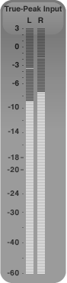

* Desde que a medição de sonoridade é baseada em um algoritmo que se apoia em um estudo de percepção subjetiva, em teoria, o material de programa está em conformidade com o LRA determinado. Um programa de sonoridade de um determinado padrão de transmissão pode, de fato, ser sobrecarregado se normalizado na maneira tradicional (quase-pico ou amostra-pico). Portanto, normalização também faz parte de muitos padrões de difusão e, para cumprir, as emissoras devem usar um medidor de pico verdadeiro (*True-peak*).
* Muitos medidores de volume têm dentro de si um medidor de pico verdadeiro. O que define o medidor de pico verdadeiro, além de medidores de pico de amostra, é um algoritmo especial - doado pela TC -, que não só olha para as amostras reais, mas também entre os picos de amostra.
* Por favor, note que isso não indica aceitação se exceder mais que 0 dB em um medidor de pico verdadeiro, mas ele fornece uma leitura mais precisa que ajuda a normalizar o material do programa sem comprometer a qualidade do áudio. Como exemplo, o valor máximo do material de programa normalizado de acordo com o padrão EBU R128 é -1 dBTP (dB *True-Peak*).

